СОДЕРЖАНИЕ

Стр.

1. ОСНОВНЫЕ СОЦИАЛЬНО-ЭКОНОМИЧЕСКИЕ ХАРАКТЕРИСТИКИ
РЫБНИЦКОГО РАЙОНА И г. РЫБНИЦА

1.1. |  |  | Краткая характеристика Рыбницкого района и г. Рыбница | 14
1.2. |  |  | Основные социально-экономические показатели | 15
2. НАСЕЛЕНИЕ

2.1. |  |  | Численность и плотность населения | 19
2.2. |  |  | Расчетная численность мужчин и женщин | 21
2.3. |  |  | Национальный состав населения | 21
2.4. |  |  | Естественное движение населения | 21
2.5. |  |  | Смертность по основным классам причин смерти | 23
2.6. |  |  | Младенческая смертность по основным классам причин смерти | 23
2.7. |  |  | Миграционное движение | 24
2.8. |  |  | Браки и разводы | 26
 |  |  | 3. ТРУДОВЫЕ РЕСУРСЫ И ЗАНЯТОСТЬ НАСЕЛЕНИЯ
3.1. |  |  | Трудовые ресурсы | 28
3.2. |  |  | Распределение численности занятого населения в организациях различных форм собственности | 28
3.3. |  |  | Численность занятых в экономике по отраслям | 30
3.4. |  |  | Численность занятых в негосударственном секторе экономики по отраслям | 32
3.5. |  |  | Численность безработных, зарегистрированных в территориальном органе Единого государственного фонда социального страхования | 34
3.6. |  |  | Потребность в работниках, заявленная организациями в территориальный орган Единого государственного фонда социального страхования | 34
3.7. |  |  | Распределение численности официально признанных безработными граждан, зарегистрированных в территориальном органе Единого государственного фонда социального страхования, по полу и возрасту | 34
3.8. |  |  | Распределение численности официально признанных безработными граждан, зарегистрированных в территориальном органе Единого государственного фонда социального страхования, по уровню образования | 35
3.9. |  |  | Распределение численности безработных, трудоустроенных территориальным органом Единого государственного фонда социального страхования, по продолжительности перерыва в работе | 35
3.10. |  |  | Движение численности работников по отраслям экономики  (без субъектов малого предпринимательства)  4. УРОВЕНЬ ЖИЗНИ НАСЕЛЕНИЯ И СОЦИАЛЬНАЯ СФЕРА | 36
4.1. Доходы населения

4.1.1. |  | Среднемесячная номинальная начисленная заработная плата работников по отраслям экономики |  | 38
4.1.2. |  | Численность пенсионеров, зарегистрированных в территориальном органе Единого государственного фонда социального страхования |  | 40
4.1.3. |  | Средний размер назначенных месячных пенсий по видам пенсионного обеспечения |  | 40
4.1.4. |  | Социальная помощь одиноким престарелым и нетрудоспособным гражданам |  | 40
4.2. Образование и культура

4.2.1. |  | Дошкольные образовательные организации |  | 42
4.2.2. |  | Распределение детей в дошкольных образовательных организациях по возрасту |  | 43
4.2.3. |  | Распределение детей в дошкольных образовательных организациях по полу |  | 43
4.2.4. |  | Распределение детей в дошкольных образовательных организациях по языку обучения |  | 43
4.2.5. |  | Распределение педагогических работников дошкольных образовательных организаций по уровню образования |  | 43
4.2.6. |  | Государственные дневные общеобразовательные учреждения |  | 44
4.2.7. |  | Распределение государственных дневных общеобразовательных учреждений и учащихся в них по языку обучения |  | 45
4.2.8. |  | Сменность занятий в государственных дневных общеобразовательных учреждениях |  | 45
4.2.9. |  | Обеспеченность государственных дневных общеобразовательных учреждений кабинетами основ информатики и вычислительной техники |  | 45
4.2.10. |  | Организации для детей-сирот и детей, оставшихся без попечения родителей |  | 46
4.2.11. |  | Детские учреждения дополнительного образования |  | 47
4.2.11.1 |  | Детские организации дополнительного образования по видам деятельности |  | 47
4.2.11.2. |  | Организации дополнительного образования для детей и молодежи по видам деятельности |  | 49
4.2.11.3. |  | Детско-юношеские спортивные школы |  | 49
4.2.12. |  | Государственные образовательные учреждения среднего профессионального образования |  | 48
4.2.13. |  | Выпускники всех видов обучения |  | 50
4.2.14. |  | Распределение учащихся государственных образовательных учреждений среднего профессионального образования по языку обучения |  | 50
4.2.15. |  | Обеспеченность учащихся государственных образовательных учреждений среднего профессионального образования общежитиями |  | 51
4.2.16. |  | Численность преподавателей государственных образовательных учреждений среднего профессионального образования |  | 51
4.2.17. |  | Показатели работы публичных библиотек |  | 51
4.2.18. |  | Клубные учреждения |  | 52
4.2.19. |  | Музеи |  | 52
4.3. Здравоохранение
4.3.1. |  | Основные показатели здравоохранения |  | 54
4.3.2. |  | Численность врачей по отдельным специальностям |  | 55
4.3.3. |  | Численность среднего медицинского персонала по отдельным специальностям |  | 56
4.3.4. |  | Число больничных коек по специализации |  | 55
4.3.5. |  | Заболеваемость населения по основным классам болезней |  | 57
4.3.6. |  | Заболеваемость населения отдельными инфекционными болезнями |  | 59
4.3.7.  4.3.8. |  | Обслуживание населения скорой медицинской помощью  Дома-интернаты для престарелых и инвалидов |  | 59  59
4.3.9. |  | Детские оздоровительные организации |  | 60
4.4. Жилищные условия населения
4.4.1. |  | Жилищный фонд |  | 62
4.4.2. |  | Структура жилищного фонда |  | 62
4.4.3. |  | Благоустройство жилищного фонда |  | 62
4.4.4. |  | Приватизация жилья |  | 64
4.4.5. |  | Улучшение жилищных условий населения |  | 64
4.4.6. |  | Водопроводные и канализационные системы |  | 64
4.4.7. |  | Использование сетевого газа |  | 65
4.4.8. |  | Снабжение теплоэнергией |  | 65
4.4.9. |  | Гостиницы |  | 65
4.4.10. |  | Городские земли и зеленые насаждения |  | 65
4.5. Жилищное и социально-культурное строительство

4.5.1. |  | Ввод в действие жилых домов |  | 66
4.5.2. |  | Число построенных квартир и их средний размер |  | 66
4.6. Преступность

4.6.1. |  | Число зарегистрированных преступлений |  |  |  | 68
4.6.2. |  | Состав лиц, совершивших преступления |  |  |  | 69
4.6.3. |  | Удельный вес несовершеннолетних, совершивших преступления, к общему числу лиц, совершивших преступления |  |  |  | 69
4.6.4. |  | Основные показатели, характеризующие женскую преступность |  |  |  | 70
4.6.5. |  | Число осужденных по приговорам вынесенным районным судом по отдельным видам преступлений |  |  |  | 70
4.6.6. |  | Распределение осужденных по основным мерам наказания, назначенным городскими и районными судами |  |  |  | 70
5. ПРИРОДНЫЕ РЕСУРСЫ И ОКРУЖАЮЩАЯ СРЕДА
5.1. | Земельный фонд |  |  |  |  | 72
5.2. | Проведение лесовосстановительных работ |  |  |  |  | 72
5.3. | Лесозащитные мероприятия |  |  |  |  | 72
5.4. | Лесные пожары |  |  |  |  | 73
5.5. | Основные показатели, характеризующие выбросы загрязняющих веществ в атмосферный воздух от стационарных источников |  |  |  |  | 73
6. ОБЩАЯ ХАРАКТЕРИСТИКА ОРГАНИЗАЦИЙ

6.1. | Распределение организаций по формам собственности |  |  |  |  | 74
6.2. | Распределение организаций по отраслям экономики |  |  |  |  | 75
6.3. | Количество субъектов малого предпринимательства |  |  |  |  | 76
6.4. | Количество некоммерческих организаций |  |  |  |  | 76
7. ПРОМЫШЛЕННОСТЬ

7.1. |  | Основные показатели работы промышленности |  |  | 78
7.2. |  | Индексы общего объема продукции по отраслям промышленности |  |  | 78
7.3. |  | Отраслевая структура производства промышленной продукции |  |  | 79
7.4. |  | Среднегодовая численность промышленно-производственного персонала по отраслям промышленности |  |  | 79
7.5. |  | Среднемесячная номинальная начисленная заработная плата работников организаций по отраслям промышленности |  |  | 80
7.6. |  | Производство основных видов промышленной продукции  (без субъектов малого предпринимательства) |  |  | 81
7.7. |  | Производство основных видов промышленной продукции  (субъекты малого предпринимательства) |  |  | 82
7.8. |  | Производство потребительских товаров |  |  | 83
7.9. |  | Индексы производства потребительских товаров |  |  | 83
8. СЕЛЬСКОЕ ХОЗЯЙСТВО

8.1. | Сельскохозяйственные угодья по видам использования |  |  |  |  | 85
8.2. | Производство основных видов сельскохозяйственной продукции |  |  |  |  | 85
8.3. | Реализация основных видов продукции |  |  |  |  | 86
8.4. | Цены реализации основных видов продукции (в организациях, осуществляющих сельскохозяйственное производство) |  |  |  |  | 86
8.5. | Наличие основных видов сельскохозяйственной техники (в организациях, осуществляющих сельскохозяйственное производство) |  |  |  |  | 87
8.6. | Обеспеченность тракторами, комбайнами и энергетическими мощностями  (в организациях, осуществляющих сельскохозяйственное производство) |  |  |  |  | 87
8.7. | Внесение удобрений под посевы сельскохозяйственных культур и многолетние насаждения (в организациях, осуществляющих сельскохозяйственное производство) |  |  |  |  | 88
8.8. | Посевные площади сельскохозяйственных культур (без хозяйств населения) |  |  |  |  | 89
8.9. | Посевные площади сельскохозяйственных культур (по категориям хозяйств) |  |  |  |  | 89
8.10. | Валовой сбор сельскохозяйственных культур |  |  |  |  | 90
8.11. | Урожайность основных сельскохозяйственных культур |  |  |  |  | 92
8.12. | Площадь плодово-ягодных и виноградных насаждений |  |  |  |  | 94
8.13. | Валовой сбор и урожайность плодов, ягод и винограда |  |  |  |  | 94
8.14. | Поголовье скота и птицы |  |  |  |  | 95
8.15. | Производство основных видов продукции животноводства |  |  |  |  | 97
8.16. | Продуктивность скота и птицы (в организациях, осуществляющих сельскохозяйственное производство) |  |  |  |  | 97

9. ИНВЕСТИЦИОННАЯ ДЕЯТЕЛЬНОСТЬ

9.1. | Основные показатели по инвестициям в основной капитал  (без субъектов малого предпринимательства) | 99
9.2. | Инвестиции в основной капитал по формам собственности  (без субъектов малого предпринимательства) | 100
9.3. | Инвестиции в основной капитал по источникам финансирования  (без субъектов малого предпринимательства) | 100
9.4. | Технологическая структура инвестиций в основной капитал  (без субъектов малого предпринимательства) | 101
9.5. | Структура инвестиций в основной капитал по объектам производственного и непроизводственного назначения (без субъектов малого предпринимательства) | 101
9.6. | Инвестиции в основной капитал по основным отраслям экономики  (без субъектов малого предпринимательства) | 101
9.7. | Основные показатели деятельности организаций, осуществляющих подрядные работы (без субъектов малого предпринимательства) | 102
9.8. | Структура объема подрядных работ по формам собственности (без субъектов малого предпринимательства) | 102
9.9. | Незавершенное строительство (без субъектов малого предпринимательства) | 102
9.10. | Структура незавершенного строительства (без субъектов малого предпринимательства) | 102
9.11. | Инвестиции в основной капитал по источникам финансирования  (субъекты малого предпринимательства, некоммерческие организации) | 103
9.12. | Инвестиции в основной капитал по основным отраслям экономики  (субъекты малого предпринимательства, некоммерческие организации) | 103
10. ТРАНСПОРТ И СВЯЗЬ
10.1. | Эксплуатационная длина путей сообщения | 105
10.2. | Подвижной состав по его назначению | 105
10.3. | Перевозки грузов по видам транспорта | 105
10.4. | Грузооборот по видам транспорта | 107
10.5. | Перевозки пассажиров по видам транспорта общего пользования | 107
10.6. | Пассажирооборот по видам транспорта общего пользования | 107
10.7. | Основные виды услуг связи | 108
10.8. | Доходы от услуг связи | 108
10.9. | Технические средства связи общего пользования | 110
11. ПОТРЕБИТЕЛЬСКИЙ РЫНОК

11.1. | Основные показатели розничной торговли | 112
11.2. | Распределение оборота розничной торговли по формам собственности | 114
11.3. | Индексы оборота розничной торговли и оборота общественного питания | 114
11.4. | Товарная структура оборота розничной торговли | 114
11.5. | Структура реализации отдельных видов продовольственных товаров  (без субъектов малого предпринимательства) | 115
11.6. | Структура реализации алкогольных и безалкогольных напитков  (без субъектов малого предпринимательства) | 115
11.7. | Структура реализации отдельных видов непродовольственных товаров  (без субъектов малого предпринимательства) | 116
11.8. | Сеть организаций розничной торговли | 118
11.9. | Сеть организаций общественного питания | 118
11.10. | Основные показатели по платным услугам населению | 119
11.11. | Распределение объема платных услуг населению по формам собственности | 119
11.12. | Структура платных услуг населению (без физических лиц) | 121
11.13. | Структура бытовых услуг населению (без физических лиц) | 121
11.14. | Структура реализации отдельных видов продовольственных товаров  (субъекты малого предпринимательства) | 122
11.15. | Структура реализации отдельных видов непродовольственных товаров  (субъекты малого предпринимательства) | 123
12. ФИНАНСЫ
12.1. | Прибыль (убыток) организаций до налогообложения по отраслям экономики  (без субъектов малого предпринимательства) | 126
12.2. | Число и удельный вес убыточных организаций по отраслям экономики  (без субъектов малого предпринимательства) | 126
12.3. | Рентабельность (убыточность) хозяйственной деятельности по отраслям экономики (без субъектов малого предпринимательства) | 126
12.4. | Задолженность организаций по обязательствам (без субъектов малого предпринимательства) | 128
12.5. | Задолженность организаций по кредитам банков и займам по отраслям экономики  (без субъектов малого предпринимательства) | 128
12.6. | Краткосрочная дебиторская задолженность по торговым счетам по отраслям экономики (без субъектов малого предпринимательства) | 129
12.7. | Просроченная краткосрочная дебиторская задолженность по торговым счетам по отраслям экономики (без субъектов малого предпринимательства) | 129
12.8. | Краткосрочные обязательства по торговым счетам по отраслям экономики  (без субъектов малого предпринимательства) | 130
12.9. | Просроченные краткосрочные обязательства по торговым счетам по отраслям экономики (без субъектов малого предпринимательства) | 130
12.10. | Краткосрочные обязательства перед бюджетом по отраслям экономики  (без субъектов малого предпринимательства) | 131
12.11. | Краткосрочная дебиторская задолженность по расчетам с бюджетом по отраслям экономики (без субъектов малого предпринимательства) | 131
12.12. | Прибыль (убыток) организаций до налогообложения по отраслям экономики (субъекты малого предпринимательства) | 132
12.13. | Число и удельный вес убыточных организаций по отраслям экономики  (субъекты малого предпринимательства) | 132
12.14. | Рентабельность (убыточность) хозяйственной деятельности по отраслям экономики (субъекты малого предпринимательства) | 133
12.15. | Дебиторская и кредиторская задолженность  (субъекты малого предпринимательства) | 133

ГРАФИКИ И ДИАГРАММЫ
1. Численность населения района | 20
2. Влияние рождаемости и смертности на изменение естественного движения населения | 22
3. Миграционное движение | 25
4. Браки и разводы | 26
5. Структура численности занятых в экономике по формам собственности | 29
6. Жилищный фонд | 63
7. Приватизация жилья | 63
8. Индексы ввода в действие общей площади жилых домов | 67
9. Валовой сбор основных сельскохозяйственных культур  (без хозяйств населения) | 91
10. Урожайность основных сельскохозяйственных культур  (без хозяйств населения) | 93
11. Динамика поголовья скота (по хозяйствам всех категорий) | 96
12. Динамика производства основных продуктов животноводства  (без хозяйств населения) | 98
13. Наличие автотранспортных средств | 106
14. Динамика доходов от услуг связи | 109
15. Динамика оборота розничной торговли и оборота общественного питания | 113
16. Товарная структура оборота розничной торговли | 113
17. Сеть организаций розничной торговли и общественного питания | 117
18. Структура платных услуг населению | 120
19. Динамика объема платных услуг населению | 120
20. Результаты финансово-хозяйственной деятельности организаций | 125
21. Рентабельность реализованной продукции, производственной и хозяйственной  деятельности | 127

1. ОСНОВНЫЕ СОЦИАЛЬНО-ЭКОНОМИЧЕСКИЕ ХАРАКТЕРИСТИКИ
РЫБНИЦКОГО РАЙОНА И г. РЫБНИЦА

КРАТКАЯ ХАРАКТЕРИСТИКА
РЫБНИЦКОГО РАЙОНА И г. РЫБНИЦА

Рыбницкий район расположен на севере Приднестровской Молдавской Республики, на левом берегу Днестра. Район занимает территорию 875,2 км². В районе равноправно проживают представители многих национальностей.
Рыбницкий район – район развитой промышленности и многоотраслевого сельского хозяйства.
Географическое положение района, природные условия, умеренно-континентальный климат, почвенное богатство, использование орошения позволяет развивать в сельскохозяйственном производстве как растениеводство, так и животноводство.
Районный центр – г. Рыбница – был основан в 1628 году. Город расположен на берегу р. Днестр отделен от реки бетонной дамбой. В окрестностях расположены значительные запасы полезных ископаемых – сырья для производства строительных материалов.
Рыбница – производственный и промышленный центр. В городе находится 10 крупных промышленных предприятий. В их числе единственный не только в Приднестровье, но и во всей Молдавии – ОАО «Молдавский металлургический завод», продукция которого отличается высокой экономической эффективностью, высоким качеством и пользуется спросом не только в странах СНГ, но и в ряде стран дальнего зарубежья.
Город Рыбница имеет выгодное транспортно-географическое положение, в городе имеется железнодорожная станция, автостанция, речной порт с пристанью. Основной вид транспорта – автомобильный.
Рыбницкий район является крупным образовательным и культурным центром. Кроме 37 образовательных школ, готовят специалистов политехнический техникум, филиал Приднестровского государственного университета.

1.2. ОСНОВНЫЕ СОЦИАЛЬНО-ЭКОНОМИЧЕСКИЕ ПОКАЗАТЕЛИ

 | 2013 | 2014 | 2015 | 2016 | 2017
Население  Численность постоянного населения  (на конец года), чел. | 72677 | 72062 | 69263 | 68486 | 68225
в том числе:
мужчины | 33504 | 33149 | 31553 | 31191 | 31066
женщины | 39173 | 38913 | 37710 | 37295 | 37159
Удельный вес в общей
численности населения, процентов:
городское | 66,0 | 66,1 | 65,3 | 65,5 | 65,5
сельское | 34,0 | 33,9 | 34,7 | 34,5 | 34,5
Естественный прирост (+),  убыль (-) населения, чел. | -456 | -413 | -382 | -408 | -384
Численность занятых в экономике  (на конец года), чел. | 21295 | 21124 | 20154 | 19381 | 19114
из них:
в негосударственном секторе  экономики | 12274 | 12385 | 11571 | 10753 | 10640
Численность пенсионеров  (на конец года), чел. | 20919 | 20973 | 19904 | 20097 | 19553
Численность безработных граждан,  зарегистрированных в Центрах  социального страхования и социальной  защиты (на конец года), чел. | 1092 | 1314 | 981 | 1146 | 1315
из них:
численность граждан, официально  признанных безработными | 923 | 1184 | 809 | 983 | 1130
Доходы и расходы населения
Среднемесячная номинальная  начисленная заработная плата  работающих в экономике¹⁾:  руб. | 3532 | 3972 | 3739 | 3593 | 3867
долл. США | 318 | 358 | 337 | 319 | 289

¹⁾ Без силовых структур и таможенных органов.

Продолжение
 | 2013 | 2014 | 2015 | 2016 | 2017
Индексы номинальной  заработной платы работников  (в рублевом исчислении; в процентах к предыдущему году) | 105,0 | 112,5 | 94,1 | 96,1 | 107,6
Средний размер назначенной месячной  пенсии (на конец года), руб. | 1323,7 | 1345,4 | 1339,2 | 1361,1 | 1357,6
Потребительский рынок
Оборот розничной торговли (оценка),  млн. руб. | 1467,5 | 1211,3 | 890,1 | 834,0 | 909,1
Индексы оборота розничной торговли в сопоставимых ценах; в процентах  к предыдущему году) | 118,9 | 85,7 | 75,8 | 93,5 | 98,7
Оборот общественного питания (оценка),  млн. руб. | 17,1 | 18,4 | 15,9 | 14,3 | 16,8
Индексы оборота общественного питания  (в сопоставимых ценах; в процентах  к предыдущему году) | 97,4 | 103,4 | 88,4 | 88,0 | 103,6
Платные услуги населению (оценка),  млн. руб. | 201,9 | 226,0 | 228,2 | 224,1 | 254,0
Индексы платных услуг населению  (в сопоставимых ценах; в процентах  к предыдущему году) | 100,2 | 110,8 | 93,7 | 97,7 | 112,2
Финансы
Прибыль (убыток) до налогообложения,  млн. руб. | -320,1 | 155,5 | -185,0 | -226,4 | 364,1

Продолжение
 | 2013 | 2014 | 2015 | 2016 | 2017
Инвестиционная деятельность
Инвестиции в основной капитал¹⁾,  млн. руб. | 109,6 | 167,5 | 89,7 | 91,3 | 152,5
Ввод в действие основных средств²⁾, млн. руб. | 85,2 | 81,9 | 63,3 | 81,3 | 39,0
Ввод в действие жилых домов²⁾, тыс. м² | 1,2 | 1,8 | 1,7 | 2,0 | 2,0
Индекс ввода в действие общей площади  жилых домов (в процентах к предыдущему году) | 214,9 | 150,1 | 93,3 | 119,0 | 102,6
Промышленность
Объем промышленной продукции³⁾,  млн. руб. | 1892,0 | 3180,3 | 1727,1 | 1248,2 | 3527,8
Индексы общего объема промышленной  продукции (в сопоставимых ценах;  в процентах к предыдущему году) | 56,7 | 179,6 | 81,1 | 77,9 | 177,5
Производство потребительских  товаров²⁾, млн. руб. | 211,2 | 91,4 | 95,6 | 73,2 | 92,6
Индексы производства потребительских  товаров (в сопоставимых ценах;  в процентах к предыдущему году) | 148,7 | 41,4 | 109,6 | 77,6 | 121,0
Сельское хозяйство
Сельскохозяйственные угодья  (на конец года), тыс. га | 64,6 | 64,6 | 64,6 | 64,6 | 64,6
из них:
пашня | 53,7 | 54,2 | 55,1 | 55,5 | 55,6
многолетние насаждения | 4,5 | 4,1 | 3,7 | 3,4 | 3,3
Вся посевная площадь, тыс. га | 47,0 | 46,8 | 49,3 | 43,1 | 48,2
Транспорт и связь
Перевезено грузов транспортом  общего пользования, тыс. т | 98,8 | 1299,5 | 1045,0 | 1496,7 | 1483,0
Грузооборот транспорта общего
пользования, тыс. т-км | 1401,8 | 9819,4 | 6555,2 | 10973,8 | 10600,4
Перевезено пассажиров транспортом
общего пользования, тыс. чел. | 3345,9 | 2950,2 | 2741,9 | 2653,4 | 2916,9
Пассажирооборот транспорта общего
пользования, тыс. пассажиро-километров | 34457,2 | 29548,6 | 25130,4 | 21468,9 | 22878,9
Отправлено писем, карточек, мелких
пакетов, тыс. шт. | 65,0 | 68,6 | 221,5 | 288,3 | 84,6
¹⁾ С учетом субъектов малого предпринимательства, некоммерческих организаций и индивидуальных застройщиков.
²⁾ Без субъектов малого предпринимательства.
³⁾ С учетом субъектов малого предпринимательства, промышленных подразделений при непромышленных организациях.

Продолжение
 | 2013 | 2014 | 2015 | 2016 | 2017
Жилищный фонд
Общая площадь жилищного фонда
на конец года, тыс. м² | 1889,1 | 1897,2 | 1903,8 | 1908,6 | 1912,2
в том числе:
в городской местности | 1102,2 | 1108,3 | 1111,1 | 1112,7 | 1112,8
в сельской местности | 786,9 | 788,9 | 792,7 | 795,9 | 799,4
Коммунальное хозяйство
Потреблено населением:
воды, тыс. м³ | 2688,0 | 2572,4 | 2682,8 | 2444,0 | 2366,0
сетевого газа, тыс. м³ | 20112,3 | 19282,9 | 19195,8 | 20344,3 | 21185,8
сжиженного газа, т | 220,7 | 191,4 | 146,1 | 111,1 | 57,9
Образование
Численность учащихся в государственных
дневных общеобразовательных учреждениях, чел. | 6649 | 6530 | 6429 | 6382 | 6383
Численность учащихся, получивших
аттестат о среднем образовании, чел. | 421 | 443 | 399 | 349 | 340
Численность учащихся, получающих
начальное и среднее профессиональное
образование, чел. | 655 | 624 | 582 | 558 | 576
Выпущено специалистов с начальным и
средним профессиональным образованием,  чел. | 246 | 195 | 185 | 172 | 161
Культура и искусство
Фонд публичных библиотек, тыс. экз. | 435,4 | 420,3 | 391,1 | 385,1 | 382,2
Здравоохранение
Численность врачей всех специальностей,
чел. | 210 | 219 | 218 | 219 | 226
Численность среднего медицинского
персонала, чел. | 513 | 517 | 521 | 525 | 524
Число больничных коек, единиц | 755 | 725 | 725 | 725 | 725

2. НАСЕЛЕНИЕ

В разделе приведены данные о численности и национальном составе населения, а также о группировке городских и сельских населенных пунктов по численности населения. Содержатся сведения о рождаемости, смертности и миграционных процессах.
Первоисточником получения сведений о населении являются переписи населения. Последняя перепись населения Приднестровской Молдавской Республики была проведена в 2015 г.
Текущая оценка численности населения производится на основании итогов последней переписи населения, к которым ежегодно прибавляются числа родившихся и прибывших на данную территорию и вычитаются числа умерших и выбывших с данной территории. При этом учитываются также изменения численности населения в результате административно-территориальных преобразований.
Распределение населения на городское и сельское производится по месту проживания, при этом городскими населенными пунктами считаются населенные пункты, отнесенные в установленном законодательством порядке к категории городских. Все остальные населенные пункты являются сельскими.
Данные по национальному составу с 2015 г. рассчитаны в соответствии с национальным составом переписи населения ПМР 2015 г.
Сведения о рождениях, смертях, браках и разводах получаются на основании ежегодной статистической разработки данных, содержащихся в актовых записях соответственно о рождении, смерти, заключении и расторжении брака, составляемых органами записи актов гражданского состояния. В число родившихся включены только родившиеся живыми.
Общие показатели естественного движения населения используются, как правило, для оценки текущих изменений в развитии населения в целом, например, как составляющие при расчете его численности.
Естественный прирост (убыль) равен разности между числом родившихся живыми и умерших за год. Его величина может быть как положительной, так и отрицательной.
Источником информации о причинах смерти являются записи в медицинских свидетельствах о смерти, составляемых врачом относительно заболевания, несчастного случая, убийства, самоубийства и другого внешнего воздействия, послуживших причиной смерти. Эти документы вместе с актовыми записями о смерти направляются для обобщения в органы государственной статистики.
Миграция населения – передвижение людей (мигрантов) через границы территории, связанное с переменой места жительства (пребывания). Текущие данные о миграции населения получены в результате разработки поступающих от органов внутренних дел первичных документов статистического учета прибытия и убытия, которые составляются при регистрации населения по месту жительства.
Миграционный прирост населения (сальдо миграции) – разность между числом прибывших за определенный период на данную территорию и числом выбывших за ее пределы.

2.1. ЧИСЛЕННОСТЬ И ПЛОТНОСТЬ НАСЕЛЕНИЯ
(на конец года)

 | Численность населения, чел. |  |  | В общей численности населения, процентов |  | Число жителей  на 1 км²
 | Всего | в том числе: |  | городское | сельское | Число жителей  на 1 км²
 | Всего | городское | сельское | городское | сельское | Число жителей  на 1 км²
2013 | 72677 | 47949 | 24728 | 66,0 | 34,0 | 83,0
2014 | 72062 | 47635 | 24427 | 66,1 | 33,9 | 82,3
2015 | 69263 | 45260 | 24003 | 65,3 | 34,7 | 80,3
2016 | 68486 | 44825 | 23661 | 65,5 | 34,5 | 79,4
2017 | 68225 | 44665 | 23560 | 65,5 | 34,5 | 79,1

ЧИСЛЕННОСТЬ НАСЕЛЕНИЯ РАЙОНА
(человек) 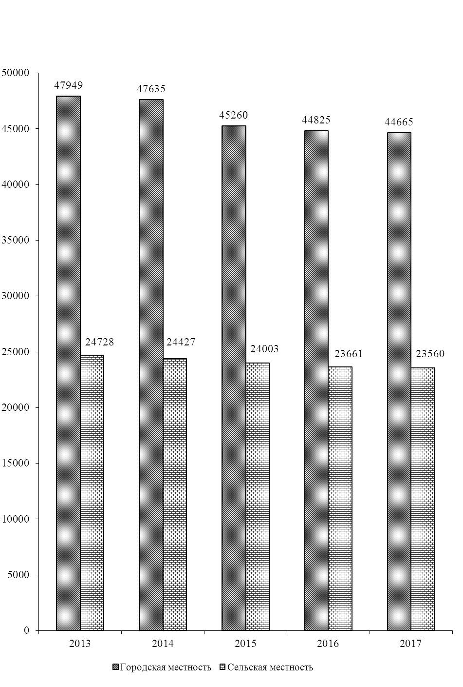

2.2. РАСЧЕТНАЯ ЧИСЛЕННОСТЬ МУЖЧИН И ЖЕНЩИН
(на конец года, тысяч человек)

 | 2013 | 2014 | 2015 | 2016 | 2017
Все население, | 72,7 | 72,1 | 69,3 | 68,5 | 68,2
в том числе:
мужчины | 33,5 | 33,2 | 31,6 | 31,2 | 31,1
женщины | 39,2 | 38,9 | 37,7 | 37,3 | 37,1

2.3. НАЦИОНАЛЬНЫЙ СОСТАВ НАСЕЛЕНИЯ¹⁾
(на конец года, человек)

 | 2013 | 2014 | 2015 | 2016 | 2017
Все население, | 72677 | 72062 | 69263 | 68486 | 68225
в том числе:
русские | 12501 | 12395 | 14130 | 13971 | 13918
украинцы | 32995 | 32716 | 30545 | 30202 | 30087
молдаване | 21658 | 21475 | 22649 | 22395 | 22310
белорусы | 363 | 360 | 277 | 274 | 273
гагаузы | 145 | 144 | 138 | 137 | 137
болгары | 291 | 288 | 277 | 274 | 273
немцы | 145 | 144 | 138 | 137 | 136
поляки | 73 | 72 | 416 | 411 | 409
другие | 4506 | 4468 | 693 | 685 | 682

2.4. ЕСТЕСТВЕННОЕ ДВИЖЕНИЕ НАСЕЛЕНИЯ
(человек)

 | Всего
 | родившиеся  живыми | умершие | естественный  прирост (+), убыль (-)
Все население
2013 | 651 | 1107 | -456
2014 | 686 | 1099 | -413
2015 | 688 | 1070 | -382
2016 | 634 | 1042 | -408
2017 | 612 | 996 | -384
Городское население
2013 | 511 | 598 | -87
2014 | 533 | 609 | -76
2015 | 552 | 611 | -59
2016 | 491 | 586 | -95
2017 | 469 | 590 | -121
Сельское население
2013 | 140 | 509 | -369
2014 | 153 | 490 | -337
2015 | 136 | 459 | -323
2016 | 143 | 456 | -313
2017 | 143 | 406 | -263

¹⁾ С 2015 г. – данные рассчитаны в соответствии с национальным составом переписи населения ПМР 2015 г.

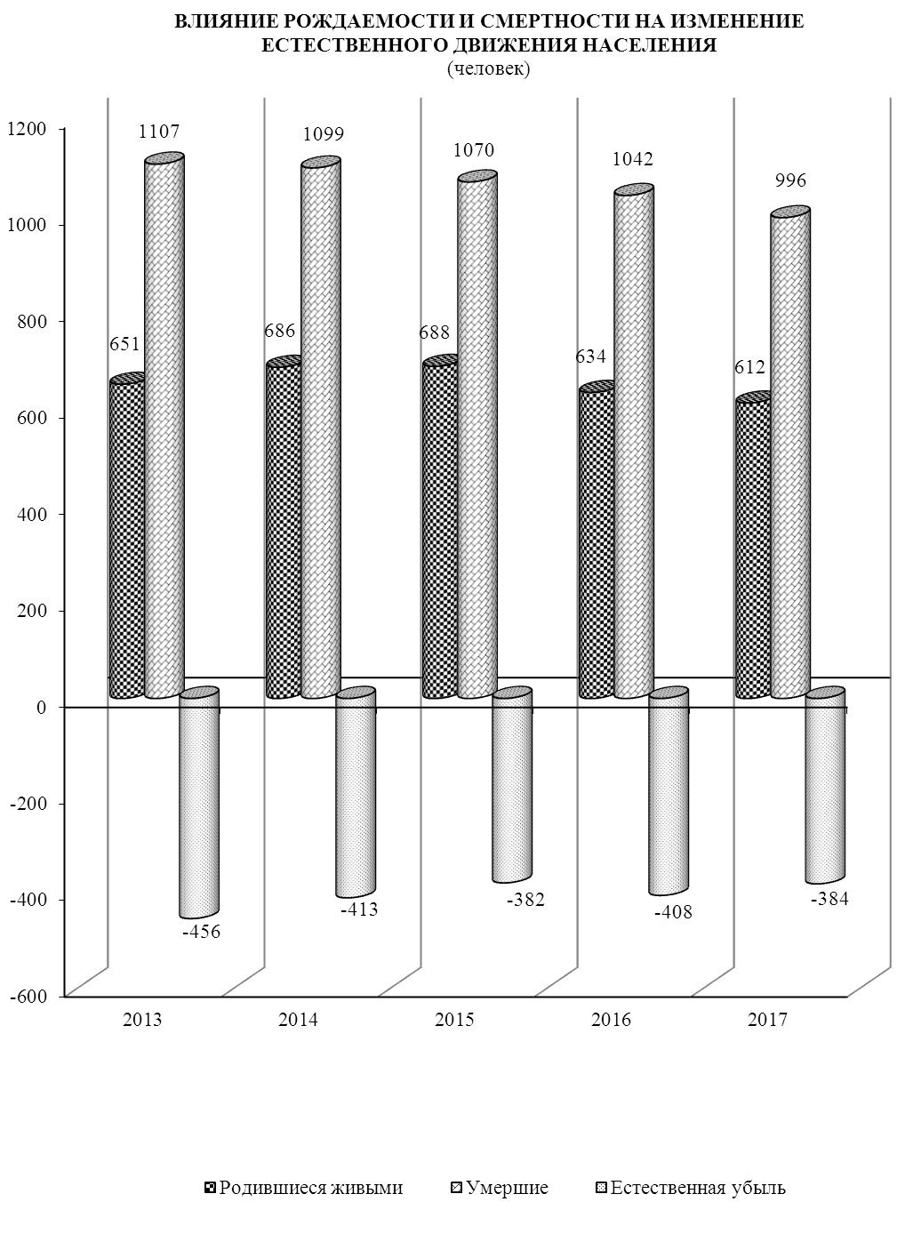

2.5. СМЕРТНОСТЬ ПО ОСНОВНЫМ КЛАССАМ ПРИЧИН СМЕРТИ
(человек)

 | 2013 | 2014 | 2015 | 2016 | 2017
Умершие от всех причин | 1107 | 1099 | 1070 | 1042 | 996
из них от:
инфекционных и паразитарных болезней | 22 | 32 | 26 | 23 | 30
новообразований | 166 | 184 | 167 | 181 | 210
болезней системы кровообращения | 628 | 630 | 560 | 571 | 531
болезней органов дыхания | 36 | 12 | 48 | 32 | 15
болезней органов пищеварения | 62 | 56 | 85 | 76 | 65
несчастных случаев, отравлений и травм | 81 | 80 | 73 | 60 | 50

2.6. МЛАДЕНЧЕСКАЯ СМЕРТНОСТЬ ПО ОСНОВНЫМ КЛАССАМ ПРИЧИН СМЕРТИ
(человек)

 | Число детей, умерших в возрасте до 1 года
 | 2013 |  | 2014 |  | 2015 |  | 2016 |  | 2017
Умершие от всех причин | 11 | 8 |  | 5 |  | 3 |  | 6
из них от:
инфекционных и паразитарных болезней | 1 | - |  | 1 |  | - |  | -
болезней органов  пищеварения | - | - |  | - |  | - |  | 1
врожденных аномалий | 3 | 2 |  | 2 |  | 1 |  | 3
состояний, возникающих в перинатальном периоде | 5 | 3 |  | 1 |  | 1 |  | 1
несчастных случаев, отравлений и травматизма | 2 | 2 |  | 1 |  | 1 |  | 1

2.7. МИГРАЦИОННОЕ ДВИЖЕНИЕ¹⁾
(человек)

 | Прибыло | Выбыло | Миграционный  прирост (+) , убыль (-)
Все население
2013 | 908 | 1328 | -420
2014 | 1093 | 1295 | -202
2015 | 920 | 1242 | -322
2016 | 899 | 1268 | -369
2017 | 1447 | 1324 | 123
Городское население
2013 | 490 | 911 | -421
2014 | 613 | 851 | -238
2015 | 450 | 808 | -358
2016 | 441 | 781 | -340
2017 | 751 | 790 | -39
Сельское население
2013 | 418 | 417 | 1
2014 | 480 | 444 | 36
2015 | 470 | 434 | 36
2016 | 458 | 487 | -29
2017 | 696 | 534 | 162

¹⁾ С учетом внутренней и внешней миграции.

МИГРАЦИОННОЕ ДВИЖЕНИЕ¹⁾
(человек)

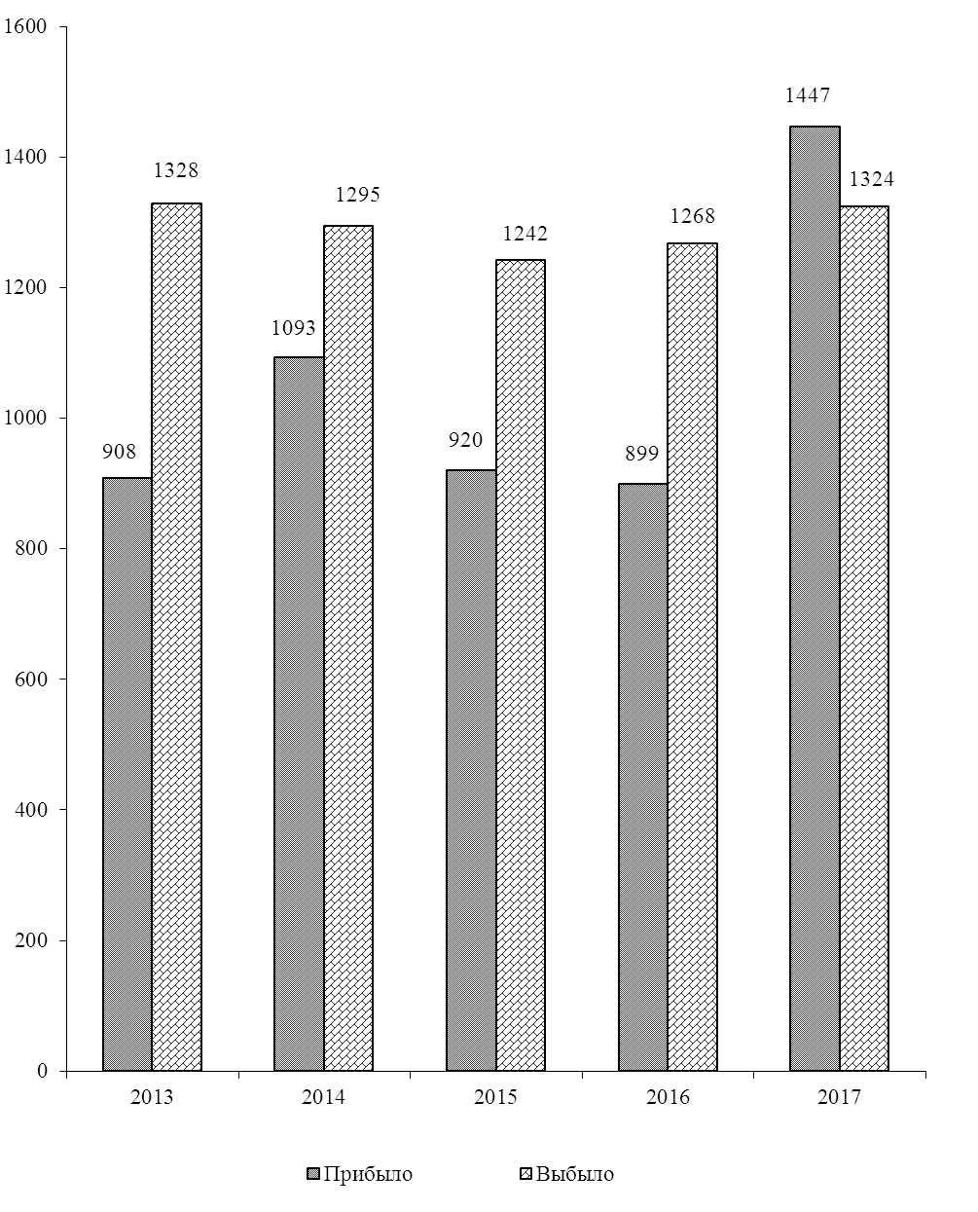

¹⁾ С учетом внутренней и внешней миграции.

2.8. БРАКИ И РАЗВОДЫ¹⁾
(единиц)

 | 2013 | 2014 | 2015 | 2016 | 2017
Все население
Число браков | 462 | 542 | 481 | 382 | 405
Число разводов | 295 | 285 | 261 | 256 | 277
Городское население
Число браков | 424 | 496 | 431 | 296 | 321
Число разводов | 295 | 285 | 261 | 256 | 277
Сельское население
Число браков | 38 | 46 | 50 | 86 | 84
Число разводов | х | х | х | х | х

БРАКИ И РАЗВОДЫ¹⁾
(единиц)
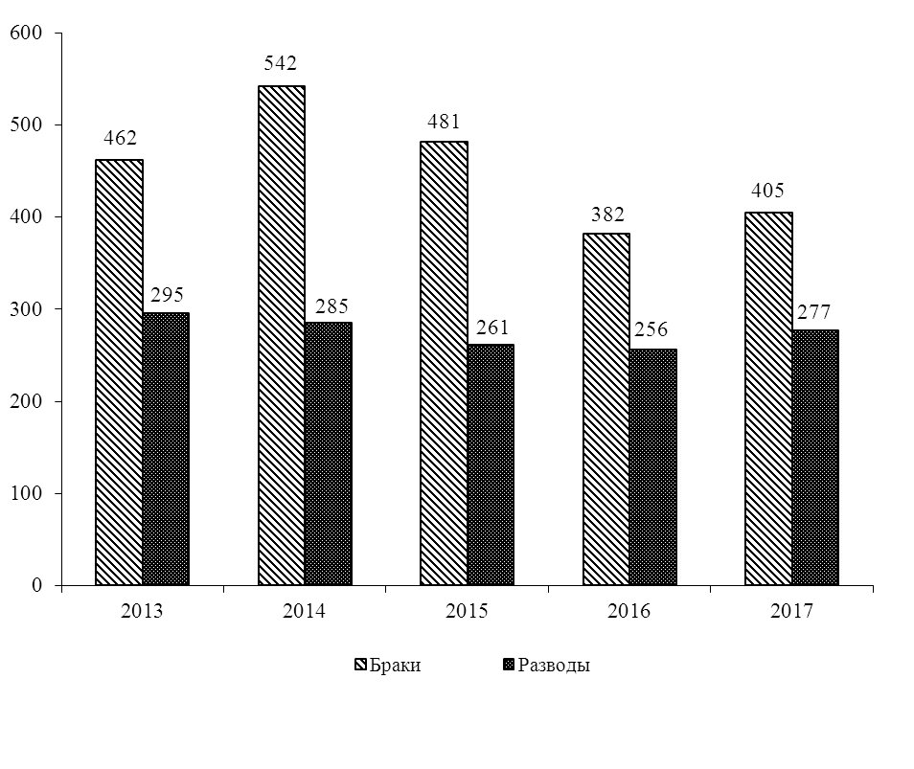

¹⁾ Разводы по селам регистрируются в городе.

3. ТРУДОВЫЕ РЕСУРСЫ И ЗАНЯТОСТЬ НАСЕЛЕНИЯ

Раздел содержит данные о численности трудовых ресурсов, составе экономически активного населения, занятых и безработных, движении численности работников.
Трудовые ресурсы – население, занятое экономической деятельностью или способное трудиться, но не работающее по тем или иным причинам.
Численность трудовых ресурсов определяется как сумма численности трудоспособного населения в трудоспособном возрасте и численности работающих лиц моложе и старше трудоспособного возраста.
Трудоспособное население в трудоспособном возрасте – лица трудоспособного возраста (мужчины в возрасте 16 – 60 лет и женщины в возрасте 16 – 55 лет), за исключением неработающих инвалидов I и II группы, и лиц, получающих пенсию по возрасту на льготных условиях.
Экономически активное население представляет собой часть населения, предлагающего свой труд для производства материальных ценностей, товаров и услуг.
Численность экономически активного населения включает две категории – занятое население и безработные (незанятое население, нуждающееся в трудоустройстве).
Экономически неактивное население – это население трудоспособного возраста, которое не входит в состав рабочей силы, т.е. занятых и безработных:
– учащиеся и студенты, слушатели и курсанты, посещающие дневные образовательные учреждения (включая дневные аспирантуры и докторантуры);
– неработающие пенсионеры трудоспособного возраста (за исключением пенсионеров по инвалидности 1 и 2 групп в трудоспособном возрасте);
– лица, занятые ведением домашнего хозяйства, уходом за детьми, больными родственниками и т.п.;
– отчаявшиеся найти работу, т.е. лица, которые прекратили поиск работы, исчерпав все возможности ее получения, но которые могут и готовы работать;
– другие лица, которым нет необходимости работать, независимо от источников их дохода.
К занятому населению относятся лица обоего пола в возрасте 16 лет и старше, а также лица младших возрастов, которые в рассматриваемый период:
– выполняли работу по найму за вознаграждение на условиях полного либо неполного рабочего времени, а также иную, приносящую доход работу, самостоятельно или у отдельных граждан независимо от сроков получения непосредственной оплаты или дохода за свою деятельность;
– временно отсутствовали на работе по причине: болезни или травмы; ухода за больными; выходных дней; различного рода отпусков, как с сохранением, так и без сохранения содержания; отгулов; установленного законом отпуска по беременности, родам и уходу за ребенком; санкционированной забастовки; других подобных причин;
– выполняли работу без оплаты на семейном предприятии.
При распределении занятых по отраслям экономики каждая организация, в зависимости от характера основного вида деятельности, отнесена к одной из отраслей экономики. Если на предприятии, в учреждении, организации, колхозе имеются подсобно-вспомогательные производства и подразделения, осуществляющие различные по своему характеру функции, и если они имеют самостоятельную систему учета и выделены в отдельные учетные единицы (например, жилищно-коммунальные, медицинские, торговые, промышленные и др.), то такие производства отнесены к тем отраслям экономики, которые соответствуют характеру их деятельности.
К безработным (незанятому населению, нуждающегося в трудоустройстве) относятся лица от 16 лет и старше, которые в течение рассматриваемого периода:
– не имели работу (либо занятия приносящего доход);
– занимались поиском работы, т.е. обращались в территориальные органы Единого государственного фонда социального страхования и были зарегистрированы в установленном порядке;
– были готовы приступить к работе.
При отнесении к безработным (официально признанным в территориальных органах Единого государственного фонда социального страхования) должны быть соблюдены все три критерия перечисленные выше.
В разделе содержатся также данные о численности граждан, которым официально присвоен статус безработного.
Уровень официально зарегистрированной безработицы – удельный вес численности безработных (официально зарегистрированных в территориальных органах Единого государственного фонда социального страхования) в численности экономически активного населения.
Пособие по безработице назначается и выплачивается гражданам, признанным в установленном порядке безработными в размере не ниже 50% размера минимальной пенсии по возрасту и не выше среднего размера заработной платы по республике за квартал, предшествующий начислению пособия.

3.1. ТРУДОВЫЕ РЕСУРСЫ¹⁾
(на конец года, тысяч человек)

 | 2013 | 2014 | 2015 | 2016 | 2017
Трудовые ресурсы – всего | 45,44 | 44,29 | 44,26 | 43,46 | 41,52
в том числе:
трудоспособное население | 40,64 | 39,21 | 39,19 | 38,14 | 36,07
лица старших возрастов и подростки | 4,80 | 5,08 | 5,07 | 5,32 | 5,45
Распределение трудовых ресурсов
Экономически активное население | 22,39 | 22,44 | 21,14 | 20,53 | 20,43
в том числе:
занятое население²⁾ | 21,30 | 21,12 | 20,15 | 19,38 | 19,11
безработные | 0,92 | 1,18 | 0,81 | 0,98 | 1,13
ищущие работу | 0,17 | 0,14 | 0,17 | 0,16 | 0,19
Экономически неактивное население | 23,05 | 21,85 | 23,12 | 22,93 | 21,09

3.2. РАСПРЕДЕЛЕНИЕ ЧИСЛЕННОСТИ ЗАНЯТОГО HАСЕЛЕНИЯ
В ОРГАНИЗАЦИЯХ РАЗЛИЧНЫХ ФОРМ СОБСТВЕННОСТИ²⁾
(на конец года)

 | 2013 | 2014 | 2015 | 2016 | 2017
Человек
Всего занято в экономике | 21295 | 21124 | 20154 | 19381 | 19114
в том числе:
в государственном секторе | 9021 | 8739 | 8583 | 8628 | 8474
в негосударственном секторе | 12274 | 12385 | 11571 | 10753 | 10640
В процентах к итогу
Всего занято в экономике | 100 | 100 | 100 | 100 | 100
в том числе:
в государственном секторе | 42,4 | 41,4 | 42,6 | 44,5 | 44,3
в негосударственном секторе | 57,6 | 58,6 | 57,4 | 55,5 | 55,7
¹⁾ По данным Министерства по социальной защите и труду Приднестровской Молдавской Республики.
²⁾ Без силовых структур и таможенных органов.

СТРУКТУРА ЧИСЛЕННОСТИ ЗАНЯТЫХ В ЭКОНОМИКЕ
ПО ФОРМАМ СОБСТВЕННОСТИ¹⁾
(в процентах)
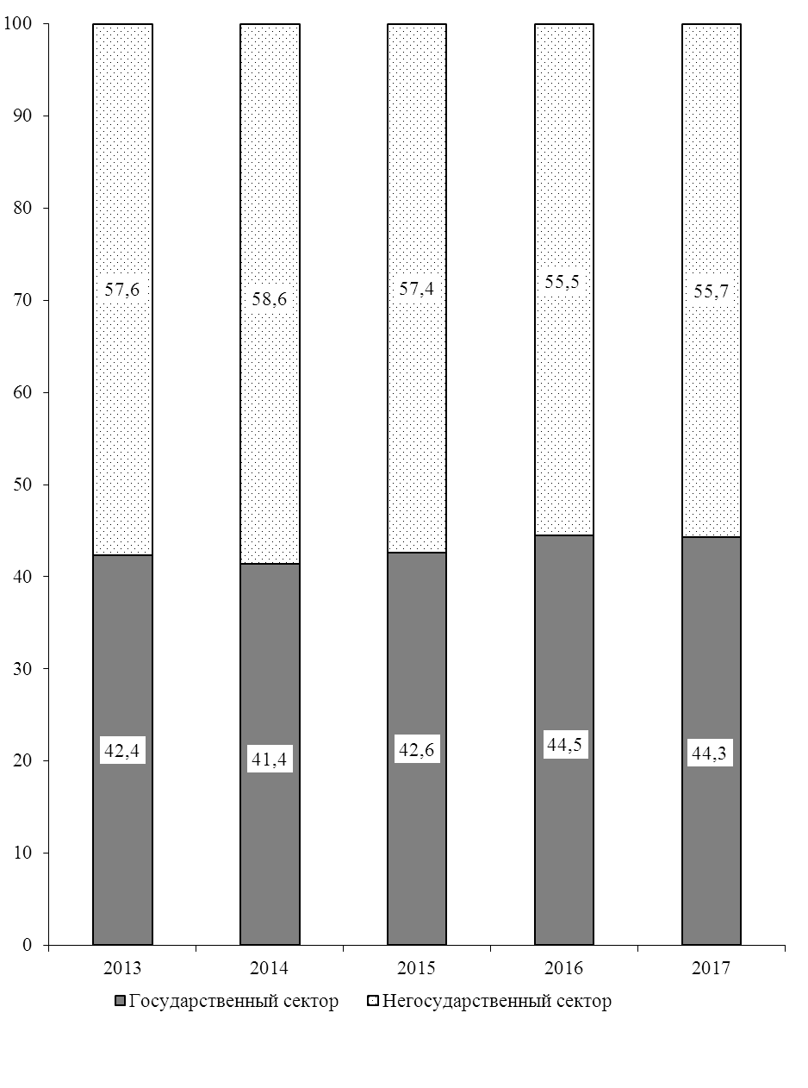

¹⁾ Без силовых структур и таможенных органов.

3.3. ЧИСЛЕННОСТЬ ЗАНЯТЫХ В ЭКОНОМИКЕ ПО ОТРАСЛЯМ¹⁾
(на конец года)
 | 2013 | 2014 | 2015 | 2016 | 2017
Человек
Всего | 21295 | 21124 | 20154 | 19381 | 19114
в том числе:
промышленность | 5900 | 5853 | 5385 | 5030 | 5043
сельское хозяйство | 2028 | 1957 | 1872 | 1948 | 2057
лесное хозяйство | 131 | 110 | 138 | 138 | 102
строительство | 469 | 519 | 417 | 352 | 370
транспорт и связь | 828 | 985 | 980 | 858 | 751
торговля и общественное питание, материально-техническое снабжение и сбыт, заготовки | 3570 | 3631 | 3414 | 3127 | 2871
информационно-вычислительное  обслуживание | 22 | 28 | 34 | 27 | 17
операции с недвижимым имуществом | 59 | 61 | 95 | 96 | 88
общая коммерческая деятельность  по обеспечению функционирования рынка | 20 | 27 | 35 | 33 | 38
редакции и издательства | 49 | 38 | 26 | 21 | 20
жилищно-коммунальное хозяйство и непроизводственные виды бытового  обслуживания населения | 1264 | 1268 | 1243 | 1219 | 1317
здравоохранение и социальное обеспечение,  физкультура, отдых и туризм | 1457 | 1488 | 1492 | 1528 | 1529
образование | 3850 | 3525 | 3408 | 3385 | 3355
культура и искусство | 520 | 503 | 512 | 506 | 515
наука и научное обслуживание | 5 | 4 | 4 | - | 3
банки, кредитование | 293 | 305 | 298 | 289 | 238
страхование | 3 | 3 | 1 | 1 | 1
управление | 679 | 692 | 691 | 708 | 691
другие отрасли | 148 | 127 | 109 | 115 | 108

¹⁾ Без силовых структур и таможенных органов.

Продолжение
 | 2013 | 2014 | 2015 | 2016 | 2017
Всего | 100 | 100 | 100 | 100 | 100
в том числе:
промышленность | 27,7 | 27,7 | 26,7 | 26,0 | 26,4
сельское хозяйство | 9,5 | 9,3 | 9,3 | 10,1 | 10,8
лесное хозяйство | 0,6 | 0,5 | 0,7 | 0,7 | 0,5
строительство | 2,2 | 2,5 | 2,1 | 1,8 | 1,9
транспорт и связь | 3,9 | 4,7 | 4,9 | 4,4 | 3,9
торговля и общественное питание, материально-техническое снабжение и сбыт, заготовки | 16,8 | 17,2 | 16,9 | 16,1 | 15,0
информационно-вычислительное  обслуживание | 0,1 | 0,1 | 0,2 | 0,1 | 0,1
операции с недвижимым имуществом | 0,3 | 0,3 | 0,5 | 0,5 | 0,5
общая коммерческая деятельность  по обеспечению функционирования рынка | 0,1 | 0,1 | 0,2 | 0,2 | 0,2
редакции и издательства | 0,2 | 0,2 | 0,1 | 0,1 | 0,1
жилищно-коммунальное хозяйство и непроизводственные виды бытового обслуживания населения | 5,9 | 6,0 | 6,2 | 6,3 | 6,9
здравоохранение и социальное обеспечение,  физкультура, отдых и туризм | 6,8 | 7,0 | 7,4 | 7,9 | 8,0
образование | 18,1 | 16,7 | 16,9 | 17,5 | 17,6
культура и искусство | 2,5 | 2,4 | 2,5 | 2,6 | 2,7
наука и научное обслуживание | 0,0 | 0,0 | 0,0 | - | 0,0
банки, кредитование | 1,4 | 1,4 | 1,5 | 1,5 | 1,2
страхование | 0,0 | 0,0 | 0,0 | 0,0 | 0,0
управление | 3,2 | 3,3 | 3,4 | 3,6 | 3,6
другие отрасли | 0,7 | 0,6 | 0,5 | 0,6 | 0,6

3.4. ЧИСЛЕННОСТЬ ЗАНЯТЫХ В НЕГОСУДАРСТВЕННОМ
СЕКТОРЕ ЭКОНОМИКИ ПО ОТРАСЛЯМ
(на конец года)
 | 2013 | 2014 | 2015 | 2016 | 2017
Человек
Всего | 12274 | 12385 | 11571 | 10753 | 10640
в том числе:
промышленность | 5403 | 5350 | 4896 | 4521 | 4548
сельское хозяйство | 1701 | 1725 | 1651 | 1717 | 1833
строительство | 469 | 518 | 416 | 351 | 369
транспорт и связь | 356 | 415 | 427 | 300 | 256
торговля и общественное питание, материально-техническое снабжение и сбыт, заготовки | 3566 | 3629 | 3408 | 3121 | 2864
информационно-вычислительное  обслуживание | 22 | 28 | 29 | 22 | 12
операции с недвижимым имуществом | 59 | 61 | 69 | 70 | 63
общая коммерческая деятельность  по обеспечению функционирования рынка | 19 | 27 | 35 | 33 | 38
редакции и издательства | 17 | 16 | 17 | 12 | 12
жилищно-коммунальное хозяйство и непроизводственные виды бытового обслуживания населения | 278 | 279 | 305 | 291 | 378
здравоохранение и социальное обеспечение,  физкультура, отдых и туризм | 11 | 11 | 19 | 23 | 21
образование | 19 | 17 | 12 | 12 | 17
культура и искусство | 42 | 21 | 21 | 21 | 26
наука и научное обслуживание | - | 4 | 4 | - | 3
банки, кредитование | 156 | 154 | 152 | 143 | 91
страхование | 3 | 3 | 1 | 1 | 1
другие отрасли | 153 | 127 | 109 | 115 | 108

Продолжение
 | 2013 | 2014 | 2015 | 2016 | 2017
В процентах к итогу
Всего | 100 | 100 | 100 | 100 | 100
в том числе:
промышленность | 44,0 | 43,2 | 42,3 | 42,0 | 42,7
сельское хозяйство | 13,9 | 13,9 | 14,3 | 16,0 | 17,2
строительство | 3,8 | 4,2 | 3,6 | 3,3 | 3,5
транспорт и связь | 2,9 | 3,4 | 3,7 | 2,8 | 2,4
торговля и общественное питание, материально-техническое снабжение и сбыт, заготовки | 29,1 | 29,3 | 29,5 | 29,0 | 26,9
информационно-вычислительное  обслуживание | 0,2 | 0,2 | 0,3 | 0,2 | 0,1
операции с недвижимым имуществом | 0,5 | 0,5 | 0,6 | 0,7 | 0,6
общая коммерческая деятельность  по обеспечению функционирования рынка | 0,2 | 0,2 | 0,3 | 0,3 | 0,4
редакции и издательства | 0,1 | 0,1 | 0,1 | 0,1 | 0,1
жилищно-коммунальное хозяйство и непроизводственные виды бытового обслуживания населения | 2,3 | 2,3 | 2,6 | 2,7 | 3,6
здравоохранение и социальное обеспечение,  физкультура, отдых и туризм | 0,1 | 0,1 | 0,2 | 0,2 | 0,2
образование | 0,1 | 0,1 | 0,1 | 0,1 | 0,2
культура и искусство | 0,3 | 0,2 | 0,2 | 0,2 | 0,2
наука и научное обслуживание | - | 0,0 | 0,0 | - | 0,0
банки, кредитование | 1,3 | 1,2 | 1,3 | 1,3 | 0,9
страхование | 0,0 | 0,0 | 0,0 | 0,0 | 0,0
другие отрасли | 1,2 | 1,0 | 0,9 | 1,1 | 1,0

3.5. ЧИСЛЕННОСТЬ БЕЗРАБОТНЫХ, ЗАРЕГИСТРИРОВАННЫХ В ТЕРРИТОРИАЛЬНОМ ОРГАНЕ ЕДИНОГО ГОСУДАРСТВЕННОГО ФОНДА СОЦИАЛЬНОГО СТРАХОВАНИЯ
(на конец года)

 | 2013 | 2014 | 2015 | 2016 | 2017
Численность граждан, зарегистрированных в Центре социального страхования и социальной защиты, человек | 1092 | 1314 | 981 | 1146 | 1315
из них женщины | 688 | 750 | 525 | 642 | 737
Удельный вес женщин в общей численности  безработных, процентов | 63,0 | 57,1 | 53,5 | 56,0 | 56,0
Численность граждан, официально признанных безработными, человек | 923 | 1184 | 809 | 983 | 1130
из них женщины | 581 | 677 | 418 | 539 | 622
Удельный вес женщин в общей численности граждан, официально признанных безработными, процентов | 63,0 | 57,2 | 51,7 | 54,8 | 55,0
Численность граждан, получающих пособие по безработице, человек | 915 | 1184 | 809 | 983 | 1115
из них женщины | 573 | 677 | 418 | 539 | 615
Удельный вес граждан, получающих пособие по безработице, в общей численности официально признанных безработными, процентов | 99,1 | 100,0 | 100,0 | 100,0 | 98,7
Уровень официально зарегистрированной безработицы, процентов | 4,9 | 5,9 | 4,6 | 5,6 | 6,4

3.6. ПОТРЕБНОСТЬ В РАБОТНИКАХ, ЗАЯВЛЕННАЯ ОРГАНИЗАЦИЯМИ
В ТЕРРИТОРИАЛЬНЫЙ ОРГАН ЕДИНОГО ГОСУДАРСТВЕННОГО
ФОНДА СОЦИАЛЬНОГО СТРАХОВАНИЯ
(на конец года)

 | 2013 | 2014 | 2015 | 2016 | 2017
Численность граждан, обратившихся в Центр  социального страхования и социальной защиты по  вопросу трудоустройства в течение года, человек | 9190 | 8772 | 8845 | 8491 | 9291
Число вакантных рабочих мест | 354 | 211 | 136 | 117 | 195
в том числе:  рабочих | 164 | 64 | 33 | 35 | 101
специалистов | 190 | 147 | 103 | 82 | 94
Численность безработных, приходящихся на одно вакантное место, человек | 3,1 | 6,2 | 7,2 | 9,8 | 6,7

3.7. РАСПРЕДЕЛЕНИЕ ЧИСЛЕННОСТИ ОФИЦИАЛЬНО ПРИЗНАННЫХ БЕЗРАБОТНЫМИ ГРАЖДАН, ЗАРЕГИСТРИРОВАННЫХ В ТЕРРИТОРИАЛЬНОМ ОРГАНЕ ЕДИНОГО ГОСУДАРСТВЕННОГО ФОНДА СОЦИАЛЬНОГО СТРАХОВАНИЯ, ПО ПОЛУ И ВОЗРАСТУ
(на конец 2017 года)

 | Человек |  |  | В процентах к итогу
 | безработных  – всего | в том числе |  | безработных  – всего | в том числе
 | безработных  – всего | мужчин | женщин | безработных  – всего | мужчин | женщин
Всего | 1130 | 508 | 622 | 100 | 45,0 | 55,0
в том числе  в возрасте, лет:  до 18 | 14 | 4 | 10 | 1,3 | 0,4 | 0,9
18-22 | 94 | 38 | 56 | 8,3 | 3,4 | 4,9
23-29 | 150 | 53 | 97 | 13,3 | 4,7 | 8,6
30-40 | 318 | 124 | 194 | 28,1 | 11,0 | 17,1
41-52 (жен.), 41-57 (муж.) | 470 | 248 | 222 | 41,6 | 21,9 | 19,7
предпенсионный возраст | 84 | 41 | 43 | 7,4 | 3,6 | 3,8

3.8. РАСПРЕДЕЛЕНИЕ ЧИСЛЕННОСТИ ОФИЦИАЛЬНО ПРИЗНАННЫХ БЕЗРАБОТНЫМИ ГРАЖДАН, ЗАРЕГИСТРИРОВАННЫХ В ТЕРРИТОРИАЛЬНОМ ОРГАНЕ ЕДИНОГО ГОСУДАРСТВЕННОГО ФОНДА СОЦИАЛЬНОГО СТРАХОВАНИЯ,
ПО УРОВНЮ ОБРАЗОВАНИЯ
(на конец года)

 | 2013 | 2014 | 2015 | 2016 | 2017
Человек
Всего | 923 | 1184 | 809 | 983 | 1130
из них имеют образование:  высшее профессиональное | 90 | 136 | 90 | 92 | 120
среднее профессиональное | 279 | 179 | 83 | 110 | 133
основное общее | 137 | 195 | 153 | 179 | 249
В процентах к итогу
Всего | 100 | 100 | 100 | 100 | 100
из них имеют образование:  высшее профессиональное | 9,8 | 11,5 | 11,1 | 9,4 | 10,6
среднее профессиональное | 30,2 | 15,1 | 10,3 | 11,2 | 11,8
основное общее | 14,8 | 16,5 | 18,9 | 18,2 | 22,0

3.9. РАСПРЕДЕЛЕНИЕ ЧИСЛЕННОСТИ БЕЗРАБОТНЫХ, ТРУДОУСТРОЕННЫХ
ТЕРРИТОРИАЛЬНЫМ ОРГАНОМ ЕДИНОГО ГОСУДАРСТВЕННОГО ФОНДА СОЦИАЛЬНОГО СТРАХОВАНИЯ, ПО ПРОДОЛЖИТЕЛЬНОСТИ ПЕРЕРЫВА В РАБОТЕ
(на конец года)

 | 2013 | 2014 | 2015 | 2016 | 2017
Человек
Всего | 445 | 441 | 422 | 429 | 538
в том числе с продолжительностью безработицы:
до 1 месяца | 68 | 56 | 65 | 46 | 61
от 1 до 3 месяцев | 125 | 154 | 117 | 110 | 141
от 3 до 6 месяцев | 151 | 147 | 128 | 164 | 202
от 6 до 9 месяцев | 98 | 83 | 110 | 105 | 131
более 9 месяцев | 3 | 1 | 2 | 4 | 3
В процентах к итогу
Всего | 100 | 100 | 100 | 100 | 100
в том числе с продолжительностью безработицы:  до 1 месяца | 15,3 | 12,7 | 15,4 | 10,7 | 11,3
от 1 до 3 месяцев | 28,1 | 34,9 | 27,7 | 25,7 | 26,2
от 3 до 6 месяцев | 33,9 | 33,4 | 30,3 | 38,2 | 37,6
от 6 до 9 месяцев | 22,0 | 18,8 | 26,1 | 24,5 | 24,3
более 9 месяцев | 0,7 | 0,2 | 0,5 | 0,9 | 0,6

3.10. ДВИЖЕНИЕ ЧИСЛЕННОСТИ РАБОТНИКОВ ПО ОТРАСЛЯМ ЭКОНОМИКИ
(без субъектов малого предпринимательства)

 | Принято работников в течение года, человек
 | 2013 | 2014 | 2015 | 2016 | 2017
Всего работников  (включая внешних совместителей) | 4410 | 3432 | 3050 | 2919 | 4045
в том числе:  промышленность | 1163 | 770 | 432 | 470 | 761
сельское хозяйство | 475 | 378 | 288 | 355 | 275
транспорт | 109 | 114 | 48 | 75 | 35
связь | 21 | 16 | 17 | 16 | 10
строительство | 110 | 125 | 59 | 57 | 57
торговля и общественное питание | 378 | 311 | 200 | 197 | 215
ЖКХ и непроизводственные виды  бытового обслуживания населения | 307 | 207 | 162 | 117 | 173
здравоохранение и социальное  обеспечение, физкультура,  отдых и туризм | 618 | 342 | 239 | 258 | 611
образование | 886 | 610 | 997 | 873 | 1135
культура и искусство | 96 | 292 | 38 | 26 | 38
банки, кредитование и страхование | 49 | 44 | 53 | 21 | 47
органы управления | 168 | 115 | 108 | 97 | 351
другие отрасли | 30 | 108 | 409 | 357 | 337

Продолжение
 | Выбыло работников в течение года, человек
 | 2013 | 2014 | 2015 | 2016 | 2017
Всего работников  (включая внешних совместителей) | 4886 | 3948 | 4049 | 3256 | 4496
в том числе:  промышленность | 1461 | 903 | 836 | 716 | 758
сельское хозяйство | 554 | 408 | 395 | 312 | 245
транспорт | 121 | 107 | 86 | 77 | 91
связь | 29 | 13 | 19 | 27 | 21
строительство | 153 | 102 | 122 | 66 | 74
торговля и общественное питание | 390 | 288 | 456 | 271 | 368
ЖКХ и непроизводственные виды  бытового обслуживания населения | 241 | 179 | 179 | 128 | 165
здравоохранение и социальное  обеспечение, физкультура,  отдых и туризм | 633 | 280 | 231 | 222 | 675
образование | 1018 | 928 | 1119 | 924 | 1136
культура и искусство | 90 | 344 | 25 | 36 | 110
банки, кредитование и страхование | 34 | 41 | 65 | 30 | 100
органы управления | 119 | 102 | 111 | 89 | 380
другие отрасли | 43 | 253 | 405 | 358 | 373

Продолжение
Соотношение между прибывшими и выбывшими,
процентов
 | 2013 | 2014 | 2015 | 2016 | 2017
Всего работников  (включая внешних совместителей) | 90,3 | 86,9 | 75,3 | 89,6 | 90,0
в том числе:
промышленность | 79,6 | 85,3 | 51,7 | 65,6 | 100,4
сельское хозяйство | 85,7 | 92,6 | 72,9 | 113,8 | 112,2
транспорт | 90,1 | 106,5 | 55,8 | 97,4 | 38,5
связь | 72,4 | 123,1 | 89,5 | 59,3 | 47,6
строительство | 71,9 | 122,5 | 48,4 | 86,4 | 77,0
торговля и общественное питание | 96,9 | 108,0 | 43,9 | 72,7 | 58,4
ЖКХ и непроизводственные виды  бытового обслуживания населения | 127,4 | 115,6 | 90,5 | 91,4 | 104,8
здравоохранение и социальное  обеспечение, физкультура,  отдых и туризм | 97,6 | 122,1 | 103,5 | 116,2 | 90,5
образование | 87,0 | 65,7 | 89,1 | 94,5 | 99,9
культура и искусство | 106,7 | 84,9 | 152,0 | 72,2 | 34,5
банки, кредитование и страхование | 144,1 | 107,3 | 81,5 | 70,0 | 47,0
органы управления | 141,2 | 112,7 | 97,3 | 109,0 | 92,4
другие отрасли | 69,8 | 42,7 | 101,0 | 99,7 | 90,3

4.УРОВЕНЬ ЖИЗНИ НАСЕЛЕНИЯ И СОЦИАЛЬНАЯ СФЕРА

4.1. ДОХОДЫ НАСЕЛЕНИЯ

Среднемесячная номинальная начисленная заработная плата работников определена путем деления начисленного фонда заработной платы на среднесписочную численность работников, принимаемую для расчета средней заработной платы и на количество месяцев в периоде. Пособия, получаемые из средств социального страхования, в фонд заработной платы и среднюю заработную плату не включаются.

4.1.1. СРЕДНЕМЕСЯЧНАЯ НОМИНАЛЬНАЯ НАЧИСЛЕННАЯ ЗАРАБОТНАЯ

ПЛАТА РАБОТНИКОВ ПО ОТРАСЛЯМ ЭКОНОМИКИ¹⁾

 | 2013 | 2014 | 2015 | 2016 | 2017
Рублей
Всего | 3532 | 3972 | 3739 | 3591 | 3867
из нее:
промышленность | 4854 | 5620 | 5031 | 4751 | 5358
сельское хозяйство | 3355 | 3512 | 3394 | 3476 | 3695
лесное хозяйство | 1936 | 1718 | 1720 | 2189 | 1935
транспорт | 3983 | 4450 | 4012 | 3776 | 4373
связь | 5364 | 5594 | 5743 | 6254 | 6595
строительство | 3209 | 4088 | 3651 | 2791 | 3231
торговля и общественное питание | 3058 | 3312 | 3224 | 3189 | 3183
материально-техническое снабжение и сбыт | 1379 | 1071 | 1192 | 600 | 333
информационно-вычислительное обслуживание | 6090 | 5194 | 5380 | 4666 | 5096
операции с недвижимым имуществом | 2656 | 3769 | 3733 | 4120 | 4115
общая коммерческая деятельность по обеспечению функционирования рынка | 2678 | 2648 | 1821 | 1668 | 2173
геология и метеорология | 3649 | 4302 | 3868 | 3105 | 3708
редакции и издательства | 3142 | 3241 | 2971 | 2874 | 2930
жилищно-коммунальное хозяйство | 3550 | 3967 | 3778 | 3736 | 3736
непроизводственные виды бытового обслуживания | 1939 | 2589 | 1630 | 1375 | 1517
здравоохранение и социальное обеспечение | 2316 | 2549 | 2454 | 2462 | 2488
образование | 2021 | 2311 | 2427 | 2444 | 2485
культура и искусство | 2417 | 2550 | 2537 | 2588 | 2683
физкультура, отдых и туризм | 1925 | 1856 | 1949 | 1969 | 2008
наука и научное обслуживание | 1333 | 2246 | 1265 | 1469 | 1171
банки, кредитование | 5778 | 6013 | 5678 | 5391 | 5619
страхование | 3303 | 2448 | 3287 | 4356 | 5260
управление | 2514 | 2575 | 2662 | 2761 | 2774
общественные объединения | 3469 | 4101 | 3852 | 3630 | 4230
¹⁾ Без силовых структур и таможенных органов.

Продолжение
 | 2013 | 2014 | 2015 | 2016 | 2017
Долларов США
Всего | 318 | 358 | 337 | 319 | 289
из нее:
промышленность | 437 | 506 | 453 | 422 | 400
сельское хозяйство | 302 | 316 | 306 | 309 | 276
лесное хозяйство | 174 | 155 | 155 | 194 | 145
транспорт | 359 | 401 | 361 | 335 | 327
связь | 483 | 504 | 517 | 555 | 493
строительство | 289 | 368 | 329 | 248 | 241
торговля и общественное питание | 275 | 298 | 290 | 283 | 238
материально-техническое снабжение и сбыт | 124 | 96 | 107 | 53 | 25
информационно-вычислительное обслуживание | 549 | 468 | 485 | 414 | 381
операции с недвижимым имуществом | 239 | 340 | 336 | 366 | 308
общая коммерческая деятельность по обеспечению функционирования рынка | 241 | 239 | 164 | 148 | 162
геология и метеорология | 329 | 388 | 348 | 276 | 277
редакции и издательства | 283 | 292 | 268 | 255 | 219
жилищно-коммунальное хозяйство | 320 | 357 | 340 | 332 | 279
непроизводственные виды бытового обслуживания | 175 | 233 | 147 | 122 | 113
здравоохранение и социальное обеспечение | 209 | 230 | 221 | 219 | 186
образование | 182 | 208 | 219 | 217 | 186
культура и искусство | 218 | 230 | 229 | 230 | 201
физкультура, отдых и туризм | 173 | 167 | 176 | 175 | 150
наука и научное обслуживание | 120 | 202 | 114 | 130 | 88
банки, кредитование | 521 | 542 | 512 | 479 | 420
страхование | 298 | 221 | 296 | 387 | 393
управление | 226 | 232 | 240 | 245 | 207
общественные объединения | 313 | 369 | 347 | 322 | 316

4.1.2. ЧИСЛЕННОСТЬ ПЕНСИОНЕРОВ, ЗАРЕГИСТРИРОВАННЫХ В ТЕРРИТОРИАЛЬНОМ ОРГАНЕ ЕДИНОГО ГОСУДАРСТВЕННОГО ФОНДА СОЦИАЛЬНОГО СТРАХОВАНИЯ
(на конец года; человек)

 | 2013 | 2014 | 2015 | 2016 | 2017
Численность пенсионеров, зарегистрированных в Центрах социального страхования и социальной защиты | 20919 | 20973 | 19904 | 20097 | 19553

4.1.3. СРЕДНИЙ РАЗМЕР НАЗНАЧЕННЫХ МЕСЯЧНЫХ ПЕНСИЙ
ПО ВИДАМ ПЕНСИОННОГО ОБЕСПЕЧЕНИЯ
(на конец года)

 | 2013 | 2014 | 2015 | 2016 | 2017
Средний размер назначенных месячных пенсий, руб. | 1323,7 | 1345,4 | 1339,2 | 1361,1 | 1357,6
в том числе:  по возрасту | 1378,3 | 1398,6 | 1393,0 | 1413,1 | 1408,3
по инвалидности | 1194,2 | 1208,9 | 1202,1 | 1226,4 | 1226,1
по случаю потери кормильца | 1232,3 | 1261,4 | 1265,9 | 1290,8 | 1300,7
за выслугу лет | 1242,8 | 1282,1 | 1252,9 | 1144,9 | 1198,4
социальные | 591,7 | 604,0 | 603,1 | 618,5 | 617,3
Средний размер назначенных месячных пенсий, дол. США | 119,3 | 121,2 | 120,6 | 120,9 | 101,5
в том числе:  по возрасту | 124,2 | 126,0 | 125,5 | 125,5 | 105,3
по инвалидности | 107,6 | 108,9 | 108,3 | 108,9 | 91,6
по случаю потери кормильца | 111,0 | 113,6 | 114,0 | 114,6 | 97,2
за выслугу лет | 112,0 | 115,5 | 112,9 | 101,7 | 89,6
социальные | 53,3 | 54,4 | 54,3 | 54,9 | 46,1

4.1.4. СОЦИАЛЬНАЯ ПОМОЩЬ ОДИНОКИМ ПРЕСТАРЕЛЫМ

И НЕТРУДОСПОСОБНЫМ ГРАЖДАНАМ
(на конец года)
 | 2013 | 2014 | 2015 | 2016 | 2017
Число отделений социальной помощи  на дому, единиц | 1 | 1 | 1 | 1 | 1
Численность социальных работников,  человек | 54 | 51 | 52 | 54 | 58
Численность обслуживаемых престарелых и инвалидов, человек | 299 | 292 | 291 | 303 | 322

4.2. ОБРАЗОВАНИЕ И КУЛЬТУРА

Раздел содержит статистические данные, предоставленные Министерством просвещения ПМР о дошкольных образовательных организациях, общеобразовательных учреждениях, образовательных учреждениях среднего профессионального образования, а также статистическую информацию о деятельности учреждений культуры и искусства.
Дошкольные образовательные организации – тип образовательных организаций, реализующих общеобразовательные программы дошкольного образования различной направленности, обеспечивающие воспитание, обучение, присмотр, уход и оздоровление детей в возрасте от 2 месяцев до 7 лет.
Общеобразовательные учреждения реализуют программы начального общего, основного общего, среднего (полного) общего образования. Общеобразовательное учреждение является основным звеном системы непрерывного образования.
Организации дополнительного образования детей – тип образовательного учреждения, цель которого – развитие мотивации личности к познанию и творчеству, всестороннее удовлетворение образовательных потребностей человека в интеллектуальном, духовно-нравственном, физическом и (или) профессиональном совершенствовании; реализация дополнительных образовательных программ и услуг в интересах личности, общества, государства. К ним относятся дома (центры) детско-юношеского творчества, детские школы искусств, музыкальные и художественные школы, детско-юношеские спортивные школы.
Образовательные учреждения профессионального образования осуществляют подготовку работников квалифицированного труда (рабочих и служащих) по всем основным направлениям общественно-полезной деятельности.
В общую численность студентов и учащихся учреждений среднего профессионального образования включены иностранные граждане, обучающиеся в республике.
Публичные библиотеки – универсальные по содержанию состава фондов библиотеки, предназначенные для обслуживания самого широкого контингента пользователей, отвечающие на общекультурные и общеобразовательные запросы.
Библиотечный фонд – организованное собрание документов, отдельные экземпляры нотных, картографических изданий, отдельные экземпляры аудиовизуальных и машиночитаемых документов.
Клубные учреждения ориентированы на культурные интересы определенных профессиональных, национальных, половозрастных и других социально-демографических категорий населения. К ним относятся культурно-просветительские учреждения, такие как клубы, дворцы и дома культуры и другие виды досуговых учреждений.
В числе музеев учитываются комплексные, исторические, художественные.

4.2.1. ДОШКОЛЬНЫЕ ОБРАЗОВАТЕЛЬНЫЕ ОРГАНИЗАЦИИ
(на конец года)

 | 2013 | 2014 | 2015 | 2016 | 2017
Число дошкольных организаций, единиц | 32 | 32 | 30 | 31 | 31
Численность детей в дошкольных  организациях, чел. | 3702 | 3572 | 3476 | 3475 | 3479
Число мест в дошкольных организациях,  единиц | 4102 | 4236 | 4063 | 4280 | 4292
Приходится детей на 100 мест | 90,2 | 84,3 | 85,6 | 81,2 | 81,1
Количество групп – всего, единиц | 209 | 209 | 209 | 210 | 211
из них:
группы компенсирующего вида | 23 | 21 | 22 | 20 | 23
численность детей в них, чел. | 281 | 228 | 233 | 219 | 227
из них для детей с нарушением:
интеллекта | 3 | 3 | 3 | 3 | 3
численность детей в них, чел. | 40 | 31 | 33 | 29 | 30
зрения | 3 | 3 | 3 | 2 | 2
численность детей в них, чел. | 33 | 32 | 30 | 23 | 23
речи | 13 | 13 | 14 | 13 | 16
численность детей в них, чел. | 155 | 152 | 159 | 152 | 161
опорно-двигательного аппарата | 2 | 2 | 2 | 2 | 2
численность детей в них, чел. | 15 | 13 | 11 | 15 | 13
с туберкулезной интоксикацией¹⁾ | 2 | 2 | 2 | 2 | 2
численность детей в них, чел. | 38 | 27 | 30 | 32 | 29
Из общего числа групп:
группы с 24 часовым пребыванием детей | 5 | 3 | 3 | 3 | 3
численность детей в них, чел. | 52 | 32 | 37 | 33 | 33
¹⁾ С 2014 года группы с туберкулезной интоксикацией включены в группы оздоровительной направленности.

4.2.2. РАСПРЕДЕЛЕНИЕ ДЕТЕЙ В ДОШКОЛЬНЫХ
ОБРАЗОВАТЕЛЬНЫХ ОРГАНИЗАЦИЯХ ПО ВОЗРАСТУ
(на конец года)
 | 2013 | 2014 | 2015 | 2016 | 2017
Численность детей в дошкольных  организациях – всего, чел. | 3702 | 3572 | 3476 | 3475 | 3479
в том числе:
до 1,5 лет¹⁾ | 72 | 209 | 204 | 213 | 238
от 1,5 лет до 3 лет²⁾ | 703 | 537 | 507 | 483 | 434
3 года и старше | 2927 | 2826 | 2765 | 2779 | 2807
Численность детей, охваченных летними оздоровительными мероприятиями, чел. | 3661 | 3695 | 3672 | 3561 | 3575

4.2.3. РАСПРЕДЕЛЕНИЕ ДЕТЕЙ В ДОШКОЛЬНЫХ
ОБРАЗОВАТЕЛЬНЫХ ОРГАНИЗАЦИЯХ ПО ПОЛУ
(на конец года)
 | 2013 | 2014 | 2015 | 2016 | 2017
Численность детей – всего, чел. | 3702 | 3572 | 3476 | 3475 | 3479
в том числе:
девочек | 1793 | 1765 | 1710 | 1689 | 1668
мальчиков | 1909 | 1807 | 1766 | 1786 | 1811

4.2.4. РАСПРЕДЕЛЕНИЕ ДЕТЕЙ В ДОШКОЛЬНЫХ
ОБРАЗОВАТЕЛЬНЫХ ОРГАНИЗАЦИЯХ ПО ЯЗЫКУ ОБУЧЕНИЯ
(на конец года)
 | 2013 | 2014 | 2015 | 2016 | 2017
Численность детей – всего, чел. | 3702 | 3572 | 3476 | 3475 | 3479
в том числе обучающихся на языке:
русском | 3306 | 3207 | 3133 | 3158 | 3206
молдавском | 311 | 285 | 255 | 243 | 261
украинском | 85 | 80 | 88 | 74 | 12

4.2.5. РАСПРЕДЕЛЕНИЕ ПЕДАГОГИЧЕСКИХ РАБОТНИКОВ ДОШКОЛЬНЫХ
ОБРАЗОВАТЕЛЬНЫХ ОРГАНИЗАЦИЙ ПО УРОВНЮ ОБРАЗОВАНИЯ

(на конец года)
 | 2013 | 2014 | 2015 | 2016 | 2017
Численность педагогических  работников – всего, чел. | 500 | 550 | 545 | 554 | 547
из них имеющих образование:
законченное высшее профессиональное | 248 | 268 | 278 | 280 | 299
среднее профессиональное | 189 | 210 | 196 | 205 | 187
среднее (полное) общее | 36 | 42 | 38 | 38 | 36
Приходится детей на одного педагогического работника | 7,4 | 6,5 | 6,4 | 6,3 | 6,4

¹⁾ С 2014 г. – в возрасте до 2 лет.
²⁾ С 2014 г. – в возрасте от 2 лет до 3 лет.

4.2.6. ГОСУДАРСТВЕННЫЕ ДНЕВНЫЕ ОБЩЕОБРАЗОВАТЕЛЬНЫЕ УЧРЕЖДЕНИЯ
(на начало учебного года)

 | 2013/2014 | 2014/2015 | 2015/2016 | 2016/2017 | 2017/2018
Число дневных  общеобразовательных  учреждений, единиц | 39 | 39 | 36 | 36 | 36
в том числе:
начальных | 1 | 1 | - | - | -
основных | 11 | 11 | 10 | 10 | 10
средних | 26 | 26 | 25 | 25 | 25
из них:
с углубленным изучением  различных предметов | 5 | 5 | 5 | 5 | 5
из них:
гимназий | 1 | 1 | 1 | 1 | 1
лицеев | 1 | 1 | 1 | 1 | 1
учреждений для детей с  недостатками умственного или  физического развития | 1 | 1 | 1 | 1 | 1
Численность учащихся  в дневных общеобразовательных учреждениях, чел. | 6649 | 6530 | 6429 | 6382 | 6383
в том числе:
начальных | 179 | 197 | - | - | -
основных | 501 | 475 | 408 | 397 | 382
средних | 5952 | 5840 | 6000 | 5965 | 5977
из них:
с углубленным изучением  различных предметов | 2566 | 2545 | 2753 | 2754 | 2744
из них в:
гимназиях | 515 | 503 | 521 | 534 | 504
лицеях | 287 | 259 | 441 | 445 | 426
учреждениях для детей с  недостатками умственного и  физического развития | 17 | 18 | 21 | 20 | 24
Численность учащихся по классам  (без учреждений для детей с  недостатками умственного и  физического развития), чел. | 6632 | 6512 | 6408 | 6362 | 6359
в том числе:
1 – 4 классах | 2666 | 2680 | 2727 | 2741 | 2753
5 – 9 классах | 3139 | 3051 | 2983 | 2988 | 2982
10 – 11 классах | 827 | 781 | 698 | 633 | 624
Численность учителей,  чел. | 870 | 818 | 815 | 801 | 787

4.2.7. РАСПРЕДЕЛЕНИЕ ГОСУДАРСТВЕННЫХ ДНЕВНЫХ ОБЩЕОБРАЗОВАТЕЛЬНЫХ
УЧРЕЖДЕНИЙ И УЧАЩИХСЯ В НИХ ПО ЯЗЫКУ ОБУЧЕНИЯ¹⁾
(на начало учебного года)

 | 2013/2014 | 2014/2015 | 2015/2016 | 2016/2017 | 2017/2018
Число дневных общеобразовательных  учреждений, единиц | 38 | 38 | 35 | 35 | 35
в том числе с языком обучения:
русским | 29 | 29 | 26 | 26 | 26
молдавским | 8 | 8 | 7 | 7 | 7
русским и молдавским | - | - | 1 | 1 | 1
украинским | 1 | 1 | 1 | 1 | 1
в них учащихся – всего, чел. | 6632 | 6512 | 6408 | 6362 | 6359
в том числе обучающихся на языке:
русском | 5925 | 5858 | 5318 | 5311 | 5295
молдавском | 582 | 547 | 503 | 475 | 486
русском и молдавском | - | - | 485 | 480 | 502
украинском | 125 | 107 | 102 | 96 | 76

4.2.8. СМЕННОСТЬ ЗАНЯТИЙ В ГОСУДАРСТВЕННЫХ ДНЕВНЫХ
ОБЩЕОБРАЗОВАТЕЛЬНЫХ УЧРЕЖДЕНИЯХ¹⁾
(на начало учебного года)

 | 2013/2014 | 2014/2015 | 2015/2016 | 2016/2017 | 2017/2018
Число дневных общеобразовательных учреждений ведущих занятия, (единиц)
в одну смену | 37 | 37 | 35 | 35 | 35
в две смены | 1 | 1 | - | - | -
Численность учащихся, чел.:
в первой смене | 6552 | 6428 | 6408 | 6362 | 6359
во второй смене | 80 | 84 | - | - | -
в % к общей численности учащихся:
в первой смене | 98,8 | 98,7 | 100 | 100 | 100
во второй смене | 1,2 | 1,3 | - | - | -

4.2.9. ОБЕСПЕЧЕННОСТЬ ГОСУДАРСТВЕННЫХ ДНЕВНЫХ ОБЩЕОБРАЗОВАТЕЛЬНЫХ
УЧРЕЖДЕНИЙ КАБИНЕТАМИ ОСНОВ ИНФОРМАТИКИ И ВЫЧИСЛИТЕЛЬНОЙ ТЕХНИКИ¹⁾
(на начало учебного года)

 | 2013/2014 | 2014/2015 | 2015/2016 | 2016/2017 | 2017/2018
Число дневных общеобразовательных учреждений, имеющих кабинеты информатики, единиц | 36 | 37 | 35 | 35 | 35
в % к общему числу дневных общеобразовательных учреждений | 94,7 | 97,4 | 100 | 100 | 100
в них рабочих мест с ПК | 382 | 385 | 372 | 374 | 378

¹⁾ Без учреждений для детей с недостатками умственного и физического развития.

4.2.10. ОРГАНИЗАЦИИ ДЛЯ ДЕТЕЙ-СИРОТ И ДЕТЕЙ,
ОСТАВШИХСЯ БЕЗ ПОПЕЧЕНИЯ РОДИТЕЛЕЙ
(на конец года)

 | 2013 | 2014 | 2015 | 2016 | 2017
Общее число организаций для детей-сирот и детей, оставшихся без попечения родителей, единиц | 2 | 2 | 2 | 2 | 2
в том числе:
школа-интернат для детей-сирот и детей, оставшихся без попечения родителей, единиц | - | - | 1 | 1 | 1
численность детей в них, чел. | - | - | 165 | 148 | 130
комплекс (детский дом-школа-интернат), единиц | 1 | 1 | - | - | -
численность детей в них, чел. | 210 | 188 | - | - | -
общеобразовательная школа-интернат | 1 | 1 | 1 | 1 | 1
численность детей в них, чел. | 191 | 257 | 170 | 160 | 151
Общая численность воспитанников в организациях для детей-сирот и детей, оставшихся без попечения родителей, чел. | 401 | 445 | 335 | 308 | 281
в том числе в возрасте:  6 лет и младше | 39 | 24 | - | - | -
7–15 лет | 311 | 291 | 271 | 281 | 253
16 лет и старше | 51 | 130 | 64 | 27 | 28
Из общей численности воспитанников, чел.:
девочек | 183 | 190 | 147 | 115 | 116
детей-сирот и детей, оставшихся без попечения  родителей | 211 | 195 | 167 | 144 | 128
Обучаются в учебных учреждениях, чел. | 364 | 421 | 335 | 308 | 281
Выбыло – всего, чел. | 92 | 104 | 174 | 102 | 70
из них:  в учреждения высшего и среднего профессионального образования | 19 | 25 | 34 | 18 | 15
в учреждения начального профессионального  образования | 14 | 2 | 13 | 11 | 7
в специальные организации начального профессионального образования | - | 16 | - | - | 2
на работу | 2 | 20 | 9 | 4 | 5
в другие детские дома и школы-интернаты | 9 | 6 | 23 | 28 | 5
под опеку | - | 3 | 2 | 9 | 6
к родителям | 7 | 6 | 2 | 1 | 3
в приемную семью | 1 | - | - | - | -
Число групп в организациях для детей-сирот и детей, оставшихся без попечения родителей, единиц | 23 | 22 | 18 | 17 | 16
Число мест в группах, единиц | 710 | 710 | 710 | 710 | 710
Численность педагогических работников, чел. | 68 | 66 | 53 | 52 | 48
Приходится детей на одного педагогического работника, чел. | 5,9 | 6,7 | 6,3 | 5,9 | 5,9

4.2.11. ДЕТСКИЕ УЧРЕЖДЕНИЯ ДОПОЛНИТЕЛЬНОГО ОБРАЗОВАНИЯ
(на конец года)

 | 2013 | 2014 | 2015 | 2016 | 2017
Число учреждений, единиц

Дома детско-юношеского творчества | 1 | 1 | 1 | 1 | 1
Детские школы искусств, музыкальные и художественные школы, студии | 4 | 4 | 4 | 4 | 4
Детско-юношеские спортивные школы | 3 | 3 | 3 | 3 | 3
Ими обслужено детей, чел.

Дома детско-юношеского творчества | 2127 | 2202 | 2352 | 2400 | 2273
Детские школы искусств, музыкальные и художественные школы, студии | 1162 | 1012 | 1118 | 1187 | 1258
Детско-юношеские спортивные школы | 1163 | 1254 | 1438 | 1400 | 1376

4.2.11.1. ДЕТСКИЕ ОРГАНИЗАЦИИ ДОПОЛНИТЕЛЬНОГО ОБРАЗОВАНИЯ
ПО ВИДАМ ДЕЯТЕЛЬНОСТИ
(на начало учебного года)

 | 2014/2015 | 2015/2016 | 2016/2017 | 2017/2018
Детские школы искусств, музыкальные  и художественные школы, студии – всего, единиц  Численность занимающихся, чел.  в том числе по отделениям:  фортепиано  народные инструменты  духовые и ударные инструменты  струнные и смычковые инструменты  хоровое и сольное пение  художественное  хореографическое  театральное  прочие (подготовительное и эстрадное)  Численность штатных преподавателей, чел. | 4  1012  180  59  39  150  52  406  107  19  -  83 | 4  1118  169  73  37  169  47  442  162  19  -  83 | 4  1187  167  66  40  160  65  459  212  18  -  87 | 4  1258  153  69  55  78  73  448  267  36  79  92

4.2.11.2. ОРГАНИЗАЦИИ ДОПОЛНИТЕЛЬНОГО ОБРАЗОВАНИЯ
ДЛЯ ДЕТЕЙ И МОЛОДЕЖИ ПО ВИДАМ ДЕЯТЕЛЬНОСТИ
(на конец года)

 | 2013 | 2014 | 2015 | 2016 | 2017
Число домов детско-юношеского творчества – всего, единиц | 1 | 1 | 1 | 1 | 1
Число объединений по интересам – всего, единиц | 71 | 73 | 65 | 66 | 70
в них групп | 186 | 214 | 198 | 202 | 195
численность занимающихся в них, чел. | 2127 | 2202 | 2352 | 2400 | 2273
в том числе группы:
технического творчества | 1 | 5 | 2 | 3 | 4
численность детей в них, чел. | 12 | 54 | 20 | 36 | 44
эколого-биологические | 7 | 12 | 4 | 6 | 2
численность детей в них, чел. | 87 | 89 | 44 | 70 | 22
туристско-краеведческие | 15 | 31 | 30 | 35 | 26
численность детей в них, чел. | 191 | 423 | 461 | 496 | 366
спортивные | - | - | 4 | 8 | 4
численность детей в них, чел. | - | - | 40 | 100 | 40
художественного творчества | 38 | 27 | 32 | 36 | 28
численность детей в них, чел. | 410 | 274 | 350 | 410 | 304
декоративно-прикладного искусства | 49 | 50 | 58 | 60 | 57
численность детей в них, чел. | 538 | 547 | 644 | 654 | 620
изобразительного искусства | 10 | 9 | 15 | 8 | 4
численность детей в них, чел. | 120 | 120 | 164 | 88 | 44
гражданско-патриотические | 14 | 15 | 6 | 8 | 8
численность детей в них, чел. | 139 | 89 | 66 | 90 | 88
другие | 52 | 65 | 47 | 38 | 62
численность детей в них, чел. | 630 | 606 | 563 | 456 | 745
Численность педагогических работников, чел. | 127 | 67 | 64 | 65 | 68
из них женщины, чел. | 51 | 57 | 55 | 56 | 55

4.2.11.3. ДЕТСКО-ЮНОШЕСКИЕ СПОРТИВНЫЕ ШКОЛЫ
(на конец года)

 | 2013 | 2014 | 2015 | 2016 | 2017
Число спортивных детско-юношеских школ – всего, единиц | 3 | 3 | 3 | 3 | 3
Численность занимающихся – всего, чел. | 1163 | 1254 | 1438 | 1400 | 1376
в том числе на этапах подготовки:
спортивно-оздоровительный | - | - | 35 | 35 | 89
начальной подготовки | 840 | 1012 | 1023 | 1058 | 920
учебно-тренировочный | 323 | 242 | 380 | 300 | 362
спортивного совершенствования | - | - | - | 7 | 5
из них:
в возрасте 6 – 15 лет | 981 | 1063 | 1241 | 1275 | 1231
девочек | 305 | 258 | 252 | 269 | 379
Из общего числа занимающихся – спортсменов-  разрядников – всего, чел. | 417 | 487 | 903 | 678 | 632
в том числе имеют разряд:
массовый | 384 | 459 | 838 | 595 | 547
первый | 13 | 19 | 48 | 62 | 61
кандидат в мастера спорта | 19 | 9 | 16 | 17 | 20
мастер спорта | 1 | - | 1 | 3 | 4
мастер спорта международного класса | - | - | - | 1 | -
Численность штатных тренеров, чел. | 23 | 26 | 31 | 34 | 32

4.2.12. ГОСУДАРСТВЕННЫЕ ОБРАЗОВАТЕЛЬНЫЕ УЧРЕЖДЕНИЯ
СРЕДНЕГО ПРОФЕССИОНАЛЬНОГО ОБРАЗОВАНИЯ
(на начало учебного года)

 | 2013/2014 | 2014/2015 | 2015/2016 | 2016/2017 | 2017/2018
Число учреждений среднего профессионального образования, единиц | 1 | 1 | 1 | 1 | 1
в них учащихся, чел. | 655 | 624 | 582 | 558 | 576
из них женщины | 153 | 150 | 126 | 145 | 141
в % к общей численности | 23,4 | 24,0 | 21,6 | 26,0 | 24,5
в том числе обучающихся на отделениях:
дневных | 596 | 554 | 508 | 473 | 458
заочных | 59 | 70 | 74 | 85 | 118
Численность принятых в учреждения среднего профессионального образования, чел. | 210 | 200 | 175 | 185 | 202
в том числе на отделения:
дневные | 181 | 175 | 150 | 145 | 162
заочные | 29 | 25 | 25 | 40 | 40

4.2.13. ВЫПУСКНИКИ ВСЕХ ВИДОВ ОБУЧЕНИЯ
(человек)

 | 2013/2014 | 2014/2015 | 2015/2016 | 2016/2017 | 2017/2018
Выпущено учащихся  общеобразовательными учреждениями –  всего | 421 | 443 | 399 | 349 | 340
в том числе:
дневными | 396 | 411 | 392 | 347 | 322
вечерними | 25 | 32 | 7 | 2 | 18
Выпущено специалистов образовательными учреждениями среднего профессионального образования – всего | 246 | 195 | 185 | 172 | 161
в том числе отделениями:
дневными | 219 | 185 | 170 | 149 | 161
заочными | 27 | 10 | 15 | 23 | -

4.2.14. РАСПРЕДЕЛЕНИЕ УЧАЩИХСЯ ГОСУДАРСТВЕННЫХ
ОБРАЗОВАТЕЛЬНЫХ УЧРЕЖДЕНИЙ СРЕДНЕГО
ПРОФЕССИОНАЛЬНОГО ОБРАЗОВАНИЯ ПО ЯЗЫКУ ОБУЧЕНИЯ
(на начало учебного года)

 | 2013/2014 | 2014/2015 | 2015/2016 | 2016/2017 | 2017/2018
Человек
Учреждения среднего
профессионального образования
Численность учащихся – всего | 655 | 624 | 582 | 558 | 576
в том числе обучающихся на языке:
русском | 655 | 624 | 582 | 558 | 576
молдавском | - | - | - | - | -
украинском | - | - | - | - | -
В процентах к итогу
Учреждения среднего
профессионального образования
Численность учащихся – всего | 100 | 100 | 100 | 100 | 100
в том числе обучающихся на языке:
русском | 100 | 100 | 100 | 100 | 100
молдавском | - | - | - | - | -
украинском | - | - | - | - | -

4.2.15. ОБЕСПЕЧЕННОСТЬ УЧАЩИХСЯ ГОСУДАРСТВЕННЫХ
ОБРАЗОВАТЕЛЬНЫХ УЧРЕЖДЕНИЙ СРЕДНЕГО
ПРОФЕССИОНАЛЬНОГО ОБРАЗОВАНИЯ ОБЩЕЖИТИЯМИ
(на начало учебного года)

 | 2013/2014 | 2014/2015 | 2015/2016 | 2016/2017 | 2017/2018
Численность учащихся учреждений среднего профессионального образования, проживающих в общежитиях, чел. | 148 | 99 | 84 | 100 | 85
в % к общей численности нуждающихся | 100 | 100 | 100 | 100 | 100

4.2.16. ЧИСЛЕННОСТЬ ПРЕПОДАВАТЕЛЕЙ ГОСУДАРСТВЕННЫХ
ОБРАЗОВАТЕЛЬНЫХ УЧРЕЖДЕНИЙ СРЕДНЕГО
ПРОФЕССИОНАЛЬНОГО ОБРАЗОВАНИЯ¹⁾
(на начало учебного года)

 | 2013/2014 | 2014/2015 | 2015/2016 | 2016/2017 | 2017/2018
Численность преподавателей учреждений среднего профессионального образования – всего, чел. | 28 | 31 | 28 | 24 | 29
из них в % к общей численности имеют высшее образование | 96,4 | 100 | 100 | 100 | 96,6

4.2.17. ПОКАЗАТЕЛИ РАБОТЫ ПУБЛИЧНЫХ БИБЛИОТЕК
(на конец года)
 | 2013 | 2014 | 2015 | 2016 | 2017
Число библиотек, единиц | 29 | 29 | 26 | 26 | 26
Библиотечный фонд, тыс. экз. | 435,4 | 420,3 | 391,1 | 385,1 | 382,2
Всего читателей, тыс. чел. | 28,9 | 27,9 | 21,5 | 21,3 | 21,3
из них в возрасте до 14 лет | 12,1 | 11,9 | 9,9 | 9,9 | 10,1
Выдано читателям экземпляров, тыс. экз. | 522,1 | 423,3 | 400,6 | 400,5 | 401,9
Число единиц библиотечного фонда в  среднем на 1 библиотеку, тыс. экз. | 15,0 | 14,5 | 15,0 | 14,8 | 14,7
Число единиц библиотечного фонда  на 1 читателя, шт. | 15,1 | 15,1 | 18,2 | 18,0 | 17,9
Число выданных единиц библиотечного фонда в среднем на 1 читателя, шт. | 18,1 | 15,2 | 18,6 | 18,8 | 18,8
Проведено публичных мероприятий, единиц | 1707 | 1675 | 1562 | 1449 | 1485
Организовано книжных выставок, единиц | 700 | 699 | 630 | 640 | 593
Выдано библиографических справок, единиц | 11697 | 11291 | 8069 | … | …
Библиотечные работники, чел. | 67 | 67 | 64 | 64 | 62
¹⁾ Без совместителей.

4.2.18. КЛУБНЫЕ УЧРЕЖДЕНИЯ
(на конец года)

 | 2013 | 2014 | 2015 | 2016 | 2017
Число клубных учреждений,  единиц | 31 | 31 | 28 | 27 | 27
Число мест в зрительных и  лекционных залах, тыс. единиц | 13,4 | 13,4 | 12,7 | 12,6 | 12,6
Городская местность
Число клубных учреждений, единиц | 3 | 3 | 3 | 3 | 3
Число мест в зрительных и  лекционных залах, тыс. единиц | 1,0 | 1,0 | 1,0 | 1,0 | 1,0
Сельская местность
Число клубных учреждений | 28 | 28 | 25 | 24 | 24
Число мест в зрительных и  лекционных залах, тыс. единиц | 12,4 | 12,4 | 11,7 | 11,6 | 11,6

4.2.19. МУЗЕИ
(на конец года)
 | 2013 | 2014 | 2015 | 2016 | 2017
Всего музеев (включая филиалы), единиц | 12 | 12 | 12 | 12 | 12
в том числе:
комплексные | 1 | 1 | 1 | 1 | 1
исторические | 10 | 10 | 10 | 10 | 10
художественные | 1 | 1 | 1 | 1 | 1
Число предметов основного фонда,  экз. | 41545 | 42515 | 43396 | 44097 | 44817
из них экспонировалось в течение  года | 2927 | 3273 | 4485 | 4992 | 5268
Общее число посещений, тыс. чел. | 26,5 | 25,0 | 22,6 | 24,0 | 22,4
Число экскурсий, единиц | 951 | 1004 | 925 | 747 | 650
Число лекций, единиц | 119 | 124 | 117 | 100 | 102
Число выставок, единиц | 56 | 54 | 55 | 62 | 53
Персонал музеев (штатных единиц) | 61 | 61 | 37 | 37 | 40

4.3. ЗДРАВООХРАНЕНИЕ
В разделе приведены данные, предоставленные Министерством здравоохранения Приднестровской Молдавской Республики, о сети и деятельности учреждений здравоохранения, медицинских кадрах, содержатся статистические материалы, характеризующие показатели общей заболеваемости населения и по отдельным болезням.
В общую численность врачей включаются все врачи с высшим медицинским образованием, занятые в лечебных, санитарных организациях, учреждениях социального обслуживания населения, в аппарате органов здравоохранения и др., а также стоматологи и зубные врачи со средним специальным образованием.
В общую численность среднего медицинского персонала включаются все лица со средним медицинским образованием (кроме стоматологов и зубных врачей), занятые в лечебных, санитарных организациях, учреждениях социального обслуживания населения, дошкольных организациях, школах, домах ребенка и др.
Больничные учреждения осуществляют медицинское обслуживание госпитализированных больных.
В больничных учреждениях учету подлежат сметные койки, обеспеченные финансированием по смете расходов учреждения здравоохранения.
В число амбулаторно-поликлинических учреждений включаются все медицинские учреждения, которые ведут амбулаторный прием (поликлиники, амбулатории, диспансеры, поликлинические отделения в составе больничных учреждений и др.).
Уровень заболеваемости определяется как отношение числа больных с впервые в жизни установленным диагнозом к среднегодовой численности населения.
Дом-интернат для престарелых и инвалидов (взрослых и детей) – медико-социальное учреждение, предназначенное для постоянного проживания престарелых и инвалидов, нуждающихся в уходе, бытовом и медицинском обслуживании.
Оздоровительные организации (лагеря) – организации, предназначенные для отдыха детей, в которых отдыхающим на определенный срок обеспечены размещение и питание или только размещение. Такие организации могут функционировать в течении круглого года (круглогодичные) или в течение сезона (сезонные).

4.3.1. ОСНОВНЫЕ ПОКАЗАТЕЛИ ЗДРАВООХРАНЕНИЯ
(на конец года)

 | 2013 | 2014 | 2015 | 2016 | 2017
Численность врачей всех специальностей, чел. | 210 | 219 | 218 | 219 | 226
Численность среднего медицинского  персонала, чел. | 513 | 517 | 521 | 525 | 524
Число больничных учреждений, единиц | 2 | 2 | 2 | 2 | 1
Число больничных коек, единиц | 755 | 725 | 725 | 725 | 725
Число амбулаторно-поликлинических учреждений здравоохранения – всего, единиц | 32 | 31 | 31 | 31 | 30
из них:
число поликлиник | 1 | 2 | 2 | 2 | 1
число сельских врачебных амбулаторий | 8 | 8 | 8 | 8 | 8
число фельдшерских здравпунктов при лечебно-профилактических учреждениях | 2 | - | - | - | -
число фельдшерско-акушерских пунктов при  лечебно-профилактических учреждениях | 21 | 21 | 21 | 21 | 21
Число противотуберкулезных, онкологических, психоневрологических, наркологических и кожно-венерологических диспансеров и кабинетов,  единиц | 4 | 4 | 4 | 4 | 4
Число центров и отделений переливания крови,  единиц | 1 | 1 | 1 | 1 | 1
Число станций, отделений и пунктов скорой  медицинской помощи, единиц | 1 | 1 | 1 | 1 | 1
Число Центров гигиены и эпидемиологии, единиц | 1 | 1 | 1 | 1 | 1
Число государственных фармацевтических  организаций (аптеки готовых форм, фармпункты,  аптеки ЛПУ, филиалы при СВА и ФАПах), единиц | 18 | 20 | 23 | 33 | 31

4.3.2. ЧИСЛЕННОСТЬ ВРАЧЕЙ ПО ОТДЕЛЬНЫМ СПЕЦИАЛЬНОСТЯМ
(человек)
 | 2013 | 2014 | 2015 | 2016 | 2017
Всего врачей | 210 | 219 | 218 | 219 | 226
из них:
терапевтического  профиля | 50 | 49 | 49 | 49 | 47
хирургического  профиля | 24 | 30 | 32 | 32 | 35
акушеров-гинекологов | 18 | 18 | 16 | 18 | 15
педиатров | 13 | 15 | 15 | 14 | 14
офтальмологов | 4 | 5 | 3 | 2 | 4
отоларингологов | 7 | 7 | 6 | 5 | 5
невропатологов | 9 | 8 | 10 | 10 | 11
психиатров-наркологов | 6 | 6 | 6 | 6 | 6
фтизиатров | 2 | 2 | 2 | 2 | 2
дермато-венерологов | 3 | 3 | 3 | 3 | 3
врачей санитарно-  противоэпидемической группы | 10 | 8 | 8 | 8 | 9
стоматологов и зубных врачей | 21 | 22 | 21 | 22 | 24

4.3.3. ЧИСЛЕННОСТЬ СРЕДНЕГО МЕДИЦИНСКОГО ПЕРСОНАЛА
ПО ОТДЕЛЬНЫМ СПЕЦИАЛЬНОСТЯМ
(человек)

 | 2013 | 2014 | 2015 | 2016 | 2017
Всего среднего  медицинского персонала | 513 | 517 | 521 | 525 | 524
из них:
фельдшеров | 15 | 16 | 20 | 16 | 15
акушерок | 29 | 27 | 26 | 32 | 31
медицинских сестер | 298 | 320 | 320 | 321 | 313
работников  Центров гигиены и  эпидемиологии | 21 | 20 | 18 | 19 | 20

4.3.4. ЧИСЛО БОЛЬНИЧНЫХ КОЕК ПО СПЕЦИАЛИЗАЦИИ
(единиц)

 | 2013 | 2014 | 2015 | 2016 | 2017
Всего | 755 | 725 | 725 | 725 | 725
из них:
для детей | 70 | 70 | 70 | 70 | 70
терапевтического профиля | 142 | 139 | 139 | 139 | 127
хирургического профиля | 138 | 135 | 135 | 135 | 140
онкологических | - | 6 | 6 | 6 | 8
гинекологических и для абортов | 30 | 30 | 30 | 30 | 30
инфекционных | 45 | 45 | 45 | 45 | 45
офтальмологических | 20 | 20 | 20 | 20 | 20
отоларингологических | 20 | 20 | 20 | 20 | 20
дермато-венерологических | 5 | 5 | 5 | 5 | 5
психиатрических | 180 | 150 | 150 | 150 | 150
наркологических | 50 | 50 | 50 | 50 | 50
неврологических | 45 | 45 | 45 | 45 | 50
для беременных  женщин и рожениц  (в родильных домах и отделениях  общих больниц) | 40 | 40 | 40 | 40 | 40
педиатрических | 40 | 40 | 40 | 40 | 40

4.3.5. ЗАБОЛЕВАЕМОСТЬ НАСЕЛЕНИЯ ПО ОСНОВНЫМ КЛАССАМ БОЛЕЗНЕЙ
(число случаев заболеваний по возрастным группам, единиц)
 | 2013 |  |  | 2014
 | Всего | в том числе |  | Всего | в том числе
 | Всего | взрослые и  подростки | дети до  14 лет | Всего | взрослые и подростки | дети до  14 лет
Всего | 37859 | 23761 | 14098 | 32235 | 18686 | 13549
из них:
инфекционные  заболевания | 1606 | 861 | 745 | 978 | 416 | 562
новообразования | 719 | 693 | 26 | 686 | 662 | 24
болезни крови | 139 | 33 | 106 | 118 | 22 | 96
эндокринные  болезни | 406 | 371 | 35 | 452 | 432 | 20
психические  расстройства | 226 | 185 | 41 | 179 | 162 | 17
болезни нервной  системы | 314 | 218 | 96 | 276 | 201 | 75
болезни системы кровообращения | 611 | 600 | 11 | 600 | 582 | 18
болезни органов  дыхания | 20391 | 10505 | 9886 | 19397 | 9272 | 10125
болезни органов  пищеварения | 946 | 494 | 452 | 959 | 501 | 458
болезни кожи | 2375 | 1638 | 737 | 1014 | 541 | 473
болезни костно-  суставной системы | 1428 | 1321 | 107 | 1100 | 1025 | 75
болезни  мочеполовой  системы | 1845 | 1688 | 157 | 1118 | 1014 | 104
врожденные  пороки | 47 | 1 | 46 | 34 | 3 | 31
травмы и  отравления | 2154 | 1749 | 405 | 1834 | 1538 | 296

Продолжение
 | 2015 |  |  | 2016 |  |  | 2017
 | Всего | в том числе |  | Всего | в том числе |  | Всего | в том числе
 | Всего | взрос-  лые и  под-  ростки | дети до  14 лет | Всего | взрос-лые и под-ростки | дети до 14 лет | Всего | взрос-лые и под-ростки | дети до 14 лет
Всего | 36684 | 22951 | 13733 | 38530 | 24565 | 13965 | 39380 | 24771 | 14609
из них:
инфекционные  заболевания | 1658 | 873 | 785 | 1864 | 913 | 951 | 2314 | 1039 | 1275
новообразования | 724 | 690 | 34 | 713 | 696 | 17 | 684 | 648 | 36
болезни крови | 75 | 21 | 54 | 65 | 33 | 32 | 90 | 37 | 53
эндокринные болезни | 668 | 626 | 42 | 320 | 299 | 21 | 340 | 313 | 27
психические расстройства | 193 | 174 | 19 | 254 | 163 | 91 | 191 | 130 | 61
болезни нервной системы | 263 | 222 | 41 | 265 | 213 | 52 | 352 | 312 | 40
болезни системы кровообращения | 734 | 725 | 9 | 727 | 727 | - | 646 | 643 | 3
болезни органов дыхания | 19769 | 10227 | 9542 | 20307 | 10587 | 9720 | 21270 | 10785 | 10485
болезни органов пищеварения | 1124 | 559 | 565 | 1072 | 535 | 537 | 915 | 532 | 383
болезни кожи | 2912 | 1901 | 1011 | 2969 | 1895 | 1074 | 2793 | 1916 | 877
болезни костно-суставной системы | 1240 | 1152 | 88 | 1239 | 1188 | 51 | 1300 | 1235 | 65
болезни мочеполовой системы | 1462 | 1312 | 150 | 2151 | 1985 | 166 | 2341 | 2236 | 105
врожденные пороки | 42 | - | 42 | 32 | 1 | 31 | 43 | 6 | 37
травмы и отравления | 2028 | 1639 | 389 | 2055 | 1688 | 367 | 1893 | 1521 | 372

4.3.6. ЗАБОЛЕВАЕМОСТЬ НАСЕЛЕНИЯ ОТДЕЛЬНЫМИ
ИНФЕКЦИОННЫМИ БОЛЕЗНЯМИ
(единиц)
 | Число случаев
 | 2013 | 2014 | 2015 | 2016 | 2017
Сальмонеллезные инфекции | 22 | 32 | 42 | 38 | 32
Острые кишечные  инфекции | 422 | 430 | 545 | 520 | 595
Дизентерия  бактериальная | 25 | 8 | 1 | 4 | 30
Скарлатина | 13 | 3 | 1 | 1 | 40
Коклюш | - | - | - | - | -
Менингококковая  инфекция | - | - | - | - | 1
Вирусные гепатиты | 6 | 3 | 5 | 16 | 7
из них:
острый (гепатит В, С, Д) | 1 | 2 | - | 5 | 2
хронический (гепатит В, С, Д) | 5 | 1 | 3 | 7 | 2
Первично выявленные носители вирусного гепатита | 85 | 127 | 133 | 148 | 157
Паротит эпидемический | - | 1 | - | - | -
Грипп и острые инфекции верхних дыхательных путей, тысяч | 12,4 | 11,6 | 12,7 | 14,5 | 13,8
Туберкулез органов дыхания | 101 | 89 | 95 | 69 | 76
СПИД | 25 | 5 | 37 | 27 | 30
Носители вируса иммунодефицита человека (ВИЧ) | 44 | 51 | 59 | 48 | 49

4.3.7. ОБСЛУЖИВАНИЕ НАСЕЛЕНИЯ СКОРОЙ МЕДИЦИНСКОЙ ПОМОЩЬЮ

 | 2013 | 2014 | 2015 | 2016 | 2017
Число станций (отделений) скорой  помощи, единиц | 1 | 1 | 1 | 1 | 1
Численность персонала, занятого на  станциях скорой помощи – всего, чел. | 27 | 28 | 26 | 29 | 29
из них:
врачей | 6 | 6 | 5 | 5 | 5
среднего медицинского персонала | 18 | 19 | 18 | 21 | 21
Выполнено вызовов, тыс. единиц | 16,9 | 14,0 | 10,6 | 13,3 | 13,7

4.3.8. ДОМА-ИНТЕРНАТЫ ДЛЯ ПРЕСТАРЕЛЫХ И ИНВАЛИДОВ
 | 2013 | 2014 | 2015 | 2016 | 2017
Число домов-интернатов, единиц | 1 | 1 | 1 | 1 | 1
в них проживающих – всего, чел. | 41 | 36 | 39 | 42 | 33
в том числе:
престарелых и инвалидов - взрослых | 41 | 36 | 39 | 42 | 33

4.3.9. ДЕТСКИЕ ОЗДОРОВИТЕЛЬНЫЕ ОРГАНИЗАЦИИ
(лагеря)

 | 2013 | 2014 | 2015 | 2016 | 2017
Число детских оздоровительных организаций – всего, единиц | 28 | 28 | 28 | 27 | 27
в том числе:
загородного пребывания | 1 | 1 | 1 | 1 | 1
дневного пребывания | 27 | 27 | 27 | 26 | 26
Число смен в лагере, единиц | 33 | 33 | 33 | 30 | 30
в том числе:
загородного пребывания | 4 | 4 | 4 | 4 | 3
дневного пребывания | 29 | 29 | 29 | 26 | 27
Средняя продолжительность одной смены, дней | 18 | 18 | 18 | 18 | 18
Численность детей, отдохнувших за лето во всех сменах, чел. | 1962 | 2009 | 1916 | 1560 | 1596
в том числе:
загородного пребывания | 328 | 342 | 283 | 311 | 218
дневного пребывания | 1634 | 1667 | 1633 | 1249 | 1378
Из общей численности отдохнувших детей, чел.
дети-инвалиды | 3 | 3 | 3 | 5 | 14
дети из многодетных и неполных семей | 176 | 189 | 263 | 261 | 267
дети безработных | 8 | 56 | 30 | 11 | 10
дети, состоящие на учете в органах внутренних дел | 7 | 7 | 8 | 12 | 8
Численность работников – всего, чел. | 416 | 415 | 403 | 414 | 420
из них:
педагогические работники | 208 | 205 | 214 | 227 | 229
медицинские работники | 23 | 23 | 22 | 25 | 27
Приходится детей на одного педагогического работника, чел. | 9,4 | 9,8 | 9,0 | 6,9 | 7,0

4.4. ЖИЛИЩНЫЕ УСЛОВИЯ НАСЕЛЕНИЯ

Раздел содержит данные о жилищном фонде, жилищных условиях населения и приватизации жилых помещений.
Жилищный фонд – совокупность всех жилых единиц (заселенных и незаселенных): жилых домов, жилых помещений независимо от форм собственности, включая специализированные дома (общежития, гостиницы-приюты, дома маневренного фонда, специальные дома для одиноких престарелых, дома-интернаты для инвалидов, ветеранов, другие), служебные жилые помещения, иные жилые помещения в других строениях, пригодные для проживания. В жилищный фонд не входят нежилые помещения в жилых домах, предназначенные для торговых, бытовых и иных нужд, места общего пользования (лестничные клетки, чердаки, подвалы, холлы и т.п.) в многоквартирных жилых домах; не зарегистрированные в установленном порядке жилые дома и строения; гостиницы, дома отдыха, пансионаты и т.п.
Учет жилищного фонда ведется по основным видам:
государственный жилищный фонд – фонд, находящийся в государственной собственности Приднестровской Молдавской Республики, в том числе ведомственный, находящийся в хозяйственном ведении государственных унитарных предприятий или в оперативном управлении казенных предприятий или государственных учреждений и организаций;
муниципальный жилищный фонд – фонд, находящийся в собственности административно-территориальных единиц (муниципальных образований), в том числе ведомственный, находящийся в хозяйственном ведении или оперативном управлении муниципальных унитарных предприятий, учреждений, организаций;
частный жилищный фонд
– фонд, находящийся в собственности физических лиц: индивидуальные жилые дома, приобретенные или приватизированные квартиры и дома, квартиры в домах жилищных и жилищно-строительных кооперативов с полностью выплаченным паевым взносом, в домах товариществ собственников жилья, квартиры и дома, приобретенные в собственность гражданами на иных основаниях, предусмотренных законодательством;
– фонд, находящийся в собственности юридических лиц (созданных в качестве частных собственников), построенный или приобретенный за счет их средств, в том числе за счет средств жилищных, жилищно-строительных кооперативов с не полностью выплаченным паевым взносом;
смешанный жилищный фонд – фонд, находящийся в общей совместной или общей долевой собственности различных субъектов частной, государственной, муниципальной собственности, собственности общественных объединений и иных форм собственности.
Общая площадь жилых помещений определяется как сумма площадей жилых и подсобных помещений (кухонь, прихожих, внутриквартирных коридоров и лестниц, ванных и душевых, санузлов, кладовых или хозяйственных встроенных шкафов) за исключением неотапливаемых балконов, лоджий, веранд, террас.
В общую площадь жилищного фонда включаются служебные и специализированные жилые помещения (жилые помещения в общежитиях, жилые помещения маневренного фонда, жилые помещения в домах системы социального обслуживания населения, жилые помещения фонда для временного поселения вынужденных переселенцев, а также фонда для временного поселения лиц, признанных беженцами, жилые помещения для социальной защиты отдельных категорий граждан).
Жилой площадью считается предназначенная и используемая для проживания площадь жилых комнат.
В жилую площадь включается площадь: жилых комнат (общих комнат и спален) в жилых квартирах, общежитиях и других строениях, приравненных к ним; комнат для отдыха и внеклассных занятий в общежитиях, детских домах, домах для инвалидов и престарелых, школах-интернатах и т.п., жилых комнат, временно пустующих по каким-либо причинам (ремонт, переоборудование).
В жилую площадь не включается площадь встроенных шкафов, кухонь, передних, ванн (душевых), туалетов, подсобных помещений, жилых квартир и комнат, предназначенных для жилья, но используемых для других целей (красные уголки, ЖЭК, ЖКК, ЖКО, ДЭЗ, домоуправления).
Квартира – жилое помещение, состоящее из одной или нескольких комнат и вспомогательных помещений (кухни, санузла, кладовых, коридоров, лестниц), расположенное в жилом или нежилом здании.
Благоустройство жилищного фонда – оборудование жилых помещений отдельными видами благоустройства: водопроводом, канализацией, отоплением, газом, горячим водоснабжением, ванными комнатами и т.п.
Приватизация жилищного фонда – приобретение в собственность занимаемых гражданами жилых помещений в домах государственного и муниципального жилищного фонда.

4.4.1. ЖИЛИЩНЫЙ ФОНД
(на конец года; тыс. кв. м общей площади)

 | 2013 | 2014 | 2015 | 2016 | 2017
Жилищный фонд – всего | 1889,1 | 1897,2 | 1903,8 | 1908,6 | 1912,2
из него государственный | 11,7 | 15,8 | 9,9 | 10,0 | 8,0
Городской жилищный фонд – всего | 1102,2 | 1108,3 | 1111,1 | 1112,7 | 1112,8
из него государственный | 10,2 | 10,2 | 4,4 | 4,4 | 2,3
Сельский жилищный фонд – всего | 786,9 | 788,9 | 792,7 | 795,9 | 799,4
из него государственный | 1,5 | 5,6 | 5,5 | 5,6 | 5,6

4.4.2. СТРУКТУРА ЖИЛИЩНОГО ФОНДА
(в процентах к итогу)

 | 2013 | 2014 | 2015 | 2016 | 2017
Жилищный фонд – всего | 100 | 100 | 100 | 100 | 100
из него государственный | 0,6 | 0,8 | 0,5 | 0,5 | 0,4
Городской жилищный фонд – всего | 100 | 100 | 100 | 100 | 100
из него государственный | 0,9 | 0,9 | 0,4 | 0,4 | 0,2
Сельский жилищный фонд – всего | 100 | 100 | 100 | 100 | 100
из него государственный | 0,2 | 0,7 | 0,7 | 0,7 | 0,7

4.4.3. БЛАГОУСТРОЙСТВО ЖИЛИЩНОГО ФОНДА
(на конец года; в процентах)

 | 2013 | 2014 | 2015 | 2016 | 2017
Удельный вес жилой площади, оборудованной:
водопроводом | 65,1 | 66,3 | 66,9 | 67,0 | 67,0
канализацией | 58,1 | 58,6 | 59,1 | 59,2 | 59,1
отоплением | 58,7 | 58,9 | 59,0 | 59,0 | 59,3
газом | 88,6 | 88,7 | 88,3 | 87,7 | 87,8
горячим водоснабжением | 51,8 | 52,1 | 52,4 | 51,9 | 51,8
ваннами (душевыми) | 53,3 | 54,3 | 54,7 | 54,7 | 54,6

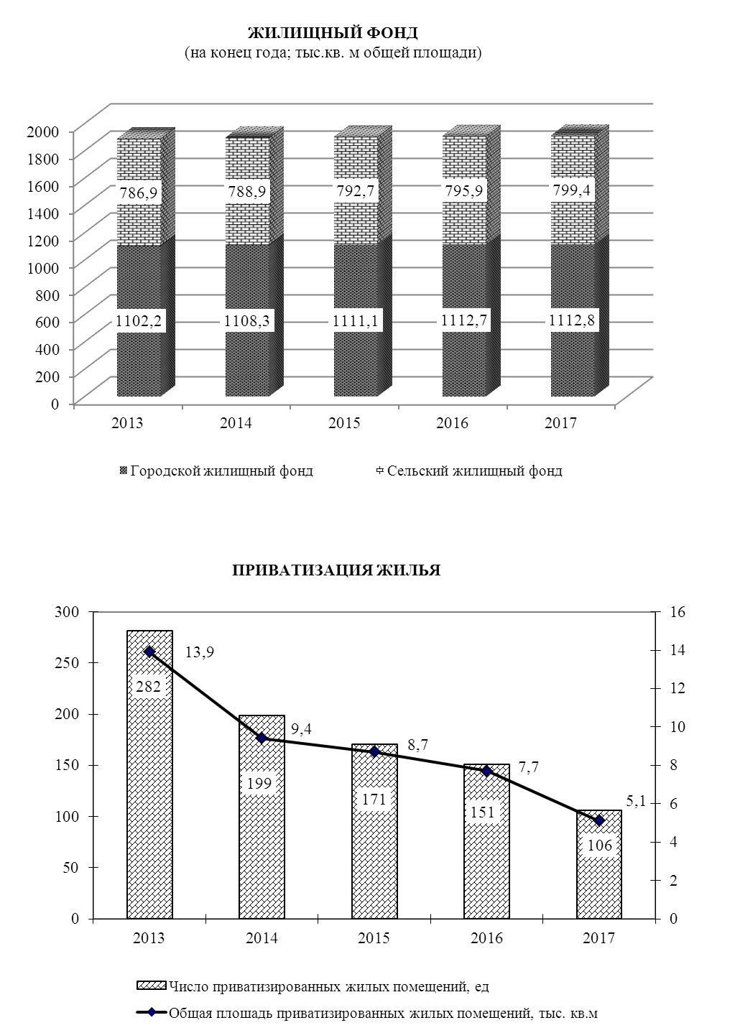

4.4.4. ПРИВАТИЗАЦИЯ ЖИЛЬЯ

 | 2013 | 2014 | 2015 | 2016 | 2017
Число приватизированных жилых помещений, ед. | 282 | 199 | 171 | 151 | 106
Общая площадь приватизированных жилых помещений, тыс. м² | 13,9 | 9,4 | 8,7 | 7,7 | 5,1
Получено средств от приватизации, тыс. руб. | 22,9 | 55,0 | 11,8 | 61,7 | 27,2
Стоимость приватизированных жилых помещений, тыс. руб. | 6117,4 | 5105,9 | 3689,9 | 3345,1 | 2467,4

4.4.5. УЛУЧШЕНИЕ ЖИЛИЩНЫХ УСЛОВИЙ НАСЕЛЕНИЯ

 | 2013 | 2014 | 2015 | 2016 | 2017
Число семей (включая одиночек), состоящих на учете на получение жилья (на конец года) | 599 | 590 | 636 | 667 | 720
в том числе:
в городской местности | 599 | 590 | 636 | 667 | 720
Число семей (включая одиночек), улучшивших жилищные условия | 1 | 6 | 5 | 8 | 5
из них в городской местности | 1 | 6 | 5 | 8 | 5
В процентах от числа семей, состоявших на учете на получение жилья (на начало года) | 0,1 | 1,0 | 0,8 | 1,3 | 0,7

4.4.6. ВОДОПРОВОДНЫЕ И КАНАЛИЗАЦИОННЫЕ СИСТЕМЫ

 | 2013 | 2014 | 2015 | 2016 | 2017
Установленная производственная мощность насосных станций,  тыс. м³/сутки | 30,0 | 30,0 | 30,0 | 30,0 | 30,0
Установленная производственная мощность очистных сооружений,  тыс. м³/сутки | 9,0 | 9,0 | 9,0 | 9,0 | 9,0
Установленная производственная мощность водопровода,  тыс. м³/сутки | 30,0 | 30,0 | 30,0 | 30,0 | 30,0
Поднято воды насосными станциями, тыс. м³ | 4333,8 | 4242,6 | 4321,4 | 4061,1 | 3871,1
Подано воды в распределительную сеть – всего, тыс. м³ | 4333,8 | 4242,6 | 4321,4 | 4061,1 | 3871,1
Пропущено воды через очистные сооружения, тыс. м³ | 1950,6 | 1640,0 | 1013,5 | 1773,1 | 1586,0
Отпущено воды всем потребителям,  тыс. м³ | 3266,6 | 3196,0 | 3242,0 | 2988,1 | 2859,4
из них населению | 2688,0 | 2572,4 | 2682,8 | 2444,0 | 2366,0
Работа канализаций: пропущено сточных вод – всего, тыс. м³ | 2552,4 | 2365,3 | 2221,1 | 2163,1 | 2180,5
из них от населения | 1886,9 | 1787,3 | 1713,9 | 1660,6 | 1646,8
Пропущено сточных вод через очистные сооружения, тыс. м³ | 2552,4 | 2565,3 | 2221,1 | 2163,1 | 2180,5

4.4.7. ИСПОЛЬЗОВАНИЕ СЕТЕВОГО ГАЗА

 | 2013 | 2014 | 2015 | 2016 | 2017
Подано сетевого газа в сеть, тыс. м³ | 121154,6 | 143105,6 | 124128,6 | 138392,1 | 139156,7
Отпущено газа потребителям,  тыс. м³ | 119713,5 | 141976,6 | 123336,7 | 137467,5 | 138234,4
в том числе населению | 20112,3 | 19282,9 | 19195,8 | 20344,3 | 21185,8
Количество газифицированных квартир (на конец года с начала газификации), ед. | 25315 | 25614 | 25785 | 25909 | 26067

4.4.8. СНАБЖЕНИЕ ТЕПЛОЭНЕРГИЕЙ

 | 2013 | 2014 | 2015 | 2016 | 2017
Число источников теплоснабжения на конец года – всего, ед. | 61 | 61 | 61 | 62 | 63
из них мощностью, Гкал/ч
до 3 | 58 | 58 | 58 | 59 | 60
от 3 до 20 | 1 | 1 | 1 | 1 | 1
от 20 до 100 | 2 | 2 | 2 | 2 | 2
Суммарная мощность источников теплоснабжения на конец года – всего, Гкал/ч | 183,6 | 183,9 | 183,9 | 184,6 | 185,2
из них мощностью, Гкал/ч
до 3 | 22,1 | 22,4 | 22,4 | 23,1 | 23,4
от 3 до 20 | 3,0 | 3,0 | 3,0 | 3,0 | 3,3
от 20 до 100 | 158,5 | 158,5 | 158,5 | 158,5 | 158,5
Протяженность тепловых и паровых сетей в двухтрубном исчислении, км | 81,7 | 79,6 | 79,6 | 79,7 | 80,6
Произведено тепловой энергии, тыс. Гкал | 231,0 | 223,4 | 212,8 | 220,9 | 228,8
Отпущено тепловой энергии – всего,  тыс. Гкал | 204,8 | 198,0 | 188,1 | 197,1 | 200,7
в том числе населению | 162,2 | 158,9 | 149,9 | 156,8 | 157,4

4.4.9. ГОСТИНИЦЫ

 | 2013 | 2014 | 2015 | 2016 | 2017
Число гостиниц, единиц | 1 | 2 | 2 | 2 | 2
Общая площадь на конец года, м² | 1486,5 | 1765,1 | 1765,1 | 1765,1 | 1765,1
Число всех номеров на конец года, ед. | 31 | 42 | 42 | 42 | 42
из них:
одноместных | 13 | 13 | 13 | 13 | 13
двухместных | 18 | 20 | 17 | 17 | 17
Доходы от эксплуатации, тыс. руб. | 379,0 | 426,0 | 446,0 | 170,6 | 340,2

4.4.10. ГОРОДСКИЕ ЗЕМЛИ И ЗЕЛЁНЫЕ НАСАЖДЕНИЯ
(на конец года)

 | 2013 | 2014 | 2015 | 2016 | 2017
Общая протяженность улиц, проездов,  набережных, км | 132,9 | 132,9 | 125,9 | 126,0 | 126,0
Протяженность освещенных частей улиц, проездов, набережных, км | 36,6 | 46,6 | 25,5 | 25,5 | 25,5
Общая площадь городских земель в пределах городской черты, га | 2496,0 | 2496,0 | 2496,0 | 2496,0 | 2496,0
Общая площадь зеленых насаждений в пределах городской черты, га | 465,3 | 465,3 | 465,3 | 492,3 | 492,3
из них парки | 11,7 | 11,7 | 11,7 | 38,7 | 38,7

4.5. ЖИЛИЩНОЕ И СОЦИАЛЬНО-КУЛЬТУРНОЕ СТРОИТЕЛЬСТВО

Раздел содержит данные о вводе в действие объектов жилищно-гражданского назначения.
Общая площадь жилых домов определяется как сумма площадей жилых и подсобных помещений квартир, а также площадей лоджий, балконов, веранд, террас и холодных кладовых, подсчитываемых с соответствующими понижающими коэффициентами в домах квартирного и гостиничного типа, общежитиях постоянного типа и других строениях, предназначенных для проживания людей в домах для инвалидов и престарелых, спальных корпусах детских домов и школ-интернатов. К подсобным помещениям относятся кухни, передние, внутриквартирные коридоры, ванные или душевые, туалеты, кладовые или хозяйственные встроенные шкафы. В общежитиях к подсобным (вспомогательным) помещениям относятся, кроме вышеуказанных, помещения культурно-бытового назначения и медицинского обслуживания.
В общую площадь жилых домов не входит площадь вестибюлей, тамбуров, лестничных площадок, общих коридоров, а также площадь в жилых домах, предназначенная для встроенно-пристроенных нежилых помещений.
В данные об общем числе построенных квартир включены квартиры в жилых домах и общежитиях, построенных в городской и сельской местности организациями всех форм собственности (кроме субъектов малого предпринимательства), а также индивидуальными застройщиками.

4.5.1. ВВОД В ДЕЙСТВИЕ ЖИЛЫХ ДОМОВ
(без субъектов малого предпринимательства; квадратных метров общей площади жилья)

 | 2013 | 2014 | 2015 | 2016 | 2017
Всего построено | 1179 | 1770 | 1651 | 1965 | 2016
в том числе:
в городской местности | 1081 | 1593 | 1549 | 1134 | 1741
в сельской местности | 98 | 177 | 102 | 831 | 275
Из общего итога:
индивидуальными застройщиками | 1179 | 1770 | 1651 | 1965 | 2016

4.5.2. ЧИСЛО ПОСТРОЕННЫХ КВАРТИР И ИХ СРЕДНИЙ РАЗМЕР
(без субъектов малого предпринимательства)

 | 2013 | 2014 | 2015 | 2016 | 2017
Построено квартир - всего, ед. | 8 | 3 | 7 | 14 | 8
их средний размер,  кв. м общей площади | 147,4 | 590,0 | 235,9 | 140,4 | 252,0
Из общего итога:
индивидуальными застройщиками | 8 | 3 | 7 | 14 | 8
их средний размер,  м ² общей площади | 147,4 | 590,0 | 235,9 | 140,4 | 252,0

ИНДЕКСЫ ВВОДА В ДЕЙСТВИЕ ОБЩЕЙ ПЛОЩАДИ ЖИЛЫХ ДОМОВ
(в процентах к предыдущему году)
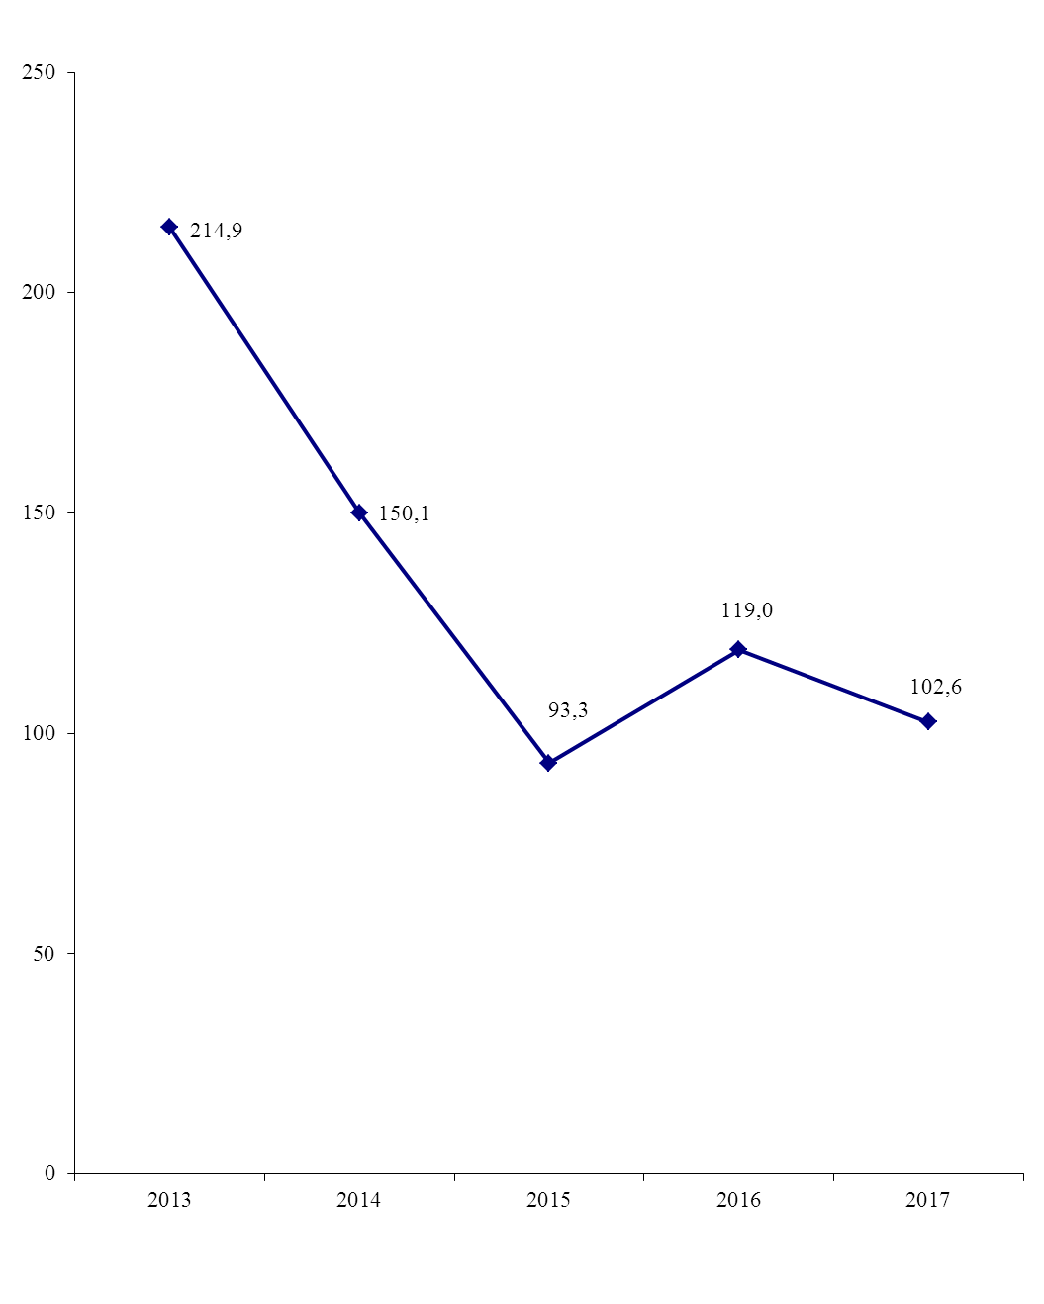

4.6. ПРЕСТУПНОСТЬ

В разделе содержатся данные, представленные Министерством внутренних дел Приднестровской Молдавской Республики и Министерством юстиции Приднестровской Молдавской Республики. Приведены сведения о состоянии преступности, в том числе по отдельным видам наиболее опасных и распространенных преступлений, информация о лицах, совершивших преступления, их характеристика по полу, возрасту, социальному положению, сведения о численности осужденных, их составе, распределении осужденных по основным мерам наказания.
Преступность – социально-правовое явление, включающее преступления, совершенные на конкретной территории в течение определенного периода времени и характеризующееся количественными и качественными показателями.
Преступление – виновно совершенное общественно опасное деяние, запрещенное Уголовным Кодексом под угрозой наказания.
Зарегистрированное преступление – выявленное и официально взятое на учет общественно опасное деяние, предусмотренное уголовным законодательством.
Лица, совершившие преступления – официально взятые на учет органами внутренних дел лица, на которых заведены уголовные дела.
Преступность несовершеннолетних – совокупность преступлений, совершенных подростками, которым ко времени совершения преступления исполнилось четырнадцать, но не исполнилось восемнадцати лет.
Осужденные – лица, в отношении которых судами вынесены обвинительные приговоры, вступившие в законную силу.
Лишение свободы, изоляция осужденного от общества путем направления его в колонию-поселение или помещение в исправительную колонию общего, строгого или особого режима либо в тюрьму. Лица, осужденные к лишению свободы, не достигшие к моменту вынесения судом приговора восемнадцатилетнего возраста, помещаются в воспитательные колонии общего или усиленного режима.

4.6.1. ЧИСЛО ЗАРЕГИСТРИРОВАННЫХ ПРЕСТУПЛЕНИЙ

 | 2013 | 2014 | 2015 | 2016 | 2017
Всего зарегистрировано  преступлений, единиц | 696 | 627 | 617 | 528 | 624
из них:
тяжкие | 117 | 117 | 108 | 93 | 112
кражи | 183 | 140 | 162 | 133 | 204
грабеж и разбой | 34 | 26 | 15 | 10 | 12
умышленное убийство и покушение | 5 | 2 | 5 | 2 | 5
тяжкие телесные повреждения | 6 | 13 | 12 | 3 | 6
изнасилование и покушение | 3 | 2 | 2 | 2 | -
преступления, связанные с незаконным оборотом наркотиков и других психотропных веществ | 120 | 115 | 93 | 95 | 92
хулиганство | 11 | 4 | 5 | 4 | 6
нарушение правил безопасности движения и эксплуатации транспортных средств | 6 | 5 | 3 | 6 | 4
из них повлекшие смерть человека | 3 | 3 | 1 | 4 | 1

4.6.2. СОСТАВ ЛИЦ, СОВЕРШИВШИХ ПРЕСТУПЛЕНИЯ
(человек)

 | 2013 | 2014 | 2015 | 2016 | 2017
Выявлено лиц, совершивших преступления, – всего | 471 | 410 | 513 | 547 | 481
в том числе:
по полу
мужчины | 412 | 361 | 422 | 446 | 408
женщины | 59 | 49 | 91 | 101 | 73
по возрасту на момент совершения преступления, лет
14-15 | 19 | 7 | 10 | 20 | 13
16-17 | 16 | 11 | 15 | 26 | 9
18-30 | 180 | 176 | 163 | 165 | 157
старше 30 лет | 256 | 216 | 325 | 336 | 302
по занятию на момент совершения преступления
наемные работники | 67 | 65 | 92 | 62 | 79
работники сельского хозяйства | 4 | 7 | 4 | 3 | 7
частные предприниматели | 8 | 3 | 9 | 33 | 10
учащиеся и студенты | 22 | 18 | 10 | 21 | 14
безработные | 360 | 305 | 391 | 417 | 357
прочие лица | 10 | 12 | 7 | 11 | 14

4.6.3. УДЕЛЬНЫЙ ВЕС НЕСОВЕРШЕННОЛЕТНИХ, СОВЕРШИВШИХ ПРЕСТУПЛЕНИЯ,
К ОБЩЕМУ ЧИСЛУ ЛИЦ, СОВЕРШИВШИХ ПРЕСТУПЛЕНИЯ
(в процентах)

 | 2013 | 2014 | 2015 | 2016 | 2017
По всем видам преступлений | 7,4 | 4,4 | 4,9 | 8,4 | 4,6
из них по отдельным видам
преступлений:
кража, мошенничество | 20,9 | 29,7 | 12,3 | 25,9 | 10,3
грабеж, разбой, вымогательство | 12,1 | 21,1 | 11,5 | 6,3 | -
тяжкие телесные повреждения | - | - | - | 11,1 | -
изнасилование и покушение | - | - | 100,0 | - | -
преступления, связанные с незаконным оборотом наркотиков и других  психотропных веществ | 2,1 | 1,5 | 1,5 | 4,8 | 3,7
хулиганство | - | - | - | - | 75,0

4.6.4. ОСНОВНЫЕ ПОКАЗАТЕЛИ, ХАРАКТЕРИЗУЮЩИЕ ЖЕНСКУЮ ПРЕСТУПНОСТЬ

 | Всего, человек
 | 2013 | 2014 | 2015 | 2016 | 2017
Выявлено женщин, совершивших преступления, – всего | 59 | 49 | 91 | 101 | 73
из них по отдельным видам
преступлений:
тяжкие | 6 | 7 | 6 | 12 | 7
умышленное убийство и покушение | - | - | - | 1 | -
кражи | 9 | 12 | 7 | 6 | 11
грабежи | 2 | 1 | 2 | 3 | -
мошенничество | 2 | - | 1 | 1 | 3
преступления, связанные с незаконным оборотом наркотиков и других психотропных веществ | 2 | 4 | 5 | 6 | -

4.6.5. ЧИСЛО ОСУЖДЕННЫХ ПО ПРИГОВОРАМ ВЫНЕСЕННЫМИ ГОРОДСКИМИ И РАЙОННЫМИ СУДАМИ, ПО ОТДЕЛЬНЫМ ВИДАМ ПРЕСТУПЛЕНИЙ
(человек)
 | 2013 | 2014 | 2015 | 2016 | 2017
Число осужденных – всего
из них по отдельным видам преступлений | 434 | 329 | 264 | 266 | 328
кражи, мошенничество | 145 | 88 | 74 | 87 | 117
грабеж, разбой, вымогательство | 39 | 24 | 14 | 13 | 16
умышленное причинение тяжкого и средней тяжести вреда здоровью, истязание | 14 | 16 | 27 | 15 | 13
убийство | 4 | 2 | 2 | 5 | 4
изнасилование | 8 | 4 | 1 | 4 | 1
преступления, связанные с незаконным оборотом наркотических средств или психотропных веществ | 85 | 72 | 58 | 55 | 56
хулиганство | 11 | 7 | 4 | 5 | 6
преступления против безопасности движения и эксплуатации транспорта | 9 | 4 | 3 | 4 | 5

4.6.6. РАСПРЕДЕЛЕНИЕ ОСУЖДЕННЫХ ПО ОСНОВНЫМ ВИДАМ НАКАЗАНИЯ,
НАЗНАЧЕННЫМ ГОРОДСКИМИ И РАЙОННЫМИ СУДАМИ
(в процентах)
 | 2013 | 2014 | 2015 | 2016 | 2017
Число осужденных – всего | 100 | 100 | 100 | 100 | 100
в том числе:
к лишению свободы на определенный срок | 33,4 | 37,4 | 51,1 | 39,5 | 39,6
к исправительным работам | 8,3 | 5,7 | 4,9 | 5,6 | 4,0
с назначением условного осуждения | 45,4 | 45,0 | 36,7 | 45,9 | 42,4
к штрафу | 7,6 | 6,4 | 4,6 | 1,9 | 0,9
к другим видам наказания | 5,3 | 4,4 | 2,7 | 7,1 | 13,1
Из общего числа осужденных:
освобождено от отбывания наказания  по амнистии | 0,2 | 0,6 | 11,4 | 4,9 | 1,5

5. ПРИРОДНЫЕ РЕСУРСЫ И ОКРУЖАЮЩАЯ СРЕДА

В разделе содержатся данные, предоставленные Министерством сельского хозяйства и природных ресурсов Приднестровской Молдавской Республики о воздействии хозяйственной и иной деятельности человека на окружающую среду и природные ресурсы. Приведены сведения об охране земельных, лесных, водных ресурсов, атмосферного воздуха, а также о государственных природных заповедниках.
Окружающая среда – среда обитания и деятельности человечества, окружающий человека природный и созданный им материальный мир.
Загрязнение окружающей среды – поступление в окружающую среду веществ и (или) энергии, свойства, местоположение или количество которых оказывают негативное воздействие на окружающую среду.
Земля – важнейший природный ресурс, главное средство производства в сельском и лесном хозяйствах, пространственный базис для размещения зданий, строений, сооружений и других объектов.
Все земли, независимо от их назначения составляют земельный фонд Приднестровской Молдавской Республики.
Лесной фонд – часть территории страны, занятая лесом, и земли, не покрытые лесной растительностью, но предназначенные для ее восстановления; лесные питомники и плантации; естественные редины; фонд лесовосстановления.
Лесовосстановление – проведение мероприятий по восстановлению лесов на вырубках, гарях, пустырях, прогалинах и иных бывших под лесом площадях. Лесовосстановление осуществляется путем естественного, искусственного или комбинированного восстановления лесов.
Искусственное лесовосстановление осуществляется путем посадки сеянцев, саженцев, черенков или посева семян лесных растений.
Рубки леса главного пользования и лесовосстановительные рубки проводятся в спелых древостоях для заготовки древесины.
Рубки ухода и выборочно – санитарные рубки проводятся по мере роста и развития насаждений и заключаются в периодической вырубке части деревьев и кустарников, направленной на улучшение условий для дальнейшего выращивания оставляемой части насаждений.
Защита лесов от вредных организмов – комплекс мероприятий, направленных на предупреждение повреждения леса вредными организмами и уничтожение их очагов.
Защита лесов биологическим методом подразумевает обработку лесных насаждений и питомников путем использования хищных и паразитических насекомых, применение грибных, бактериальных и вирусных препаратов, уничтожающих вредные организмы, использование насекомоядных птиц, применение аттрактантов.
Выбросы в атмосферу загрязняющих веществ – поступление в атмосферный воздух загрязняющих веществ (оказывающих неблагоприятное воздействие на здоровье населения и окружающую природную среду) от стационарных и передвижных источников выбросов. Учитываются все загрязнители, поступающие в атмосферный воздух как после прохождения пылегазоочистных установок (в результате неполного улавливания и очистки) на организованных источниках загрязнения, так и без очистки от организованных и неорганизованных источников загрязнения. Учет выбросов загрязняющих атмосферу веществ ведется как по их агрегатному состоянию (твердые, газообразные и жидкие), так и по отдельным веществам (ингредиентам).
Стационарный источник загрязнения атмосферы – непередвижной технологический агрегат (установка, устройство, аппарат и т.п.), выделяющий в процессе эксплуатации загрязняющие атмосферу вещества. Сюда же относятся другие объекты (терриконы, резервуары и т.д.).
Очистка газов, загрязняющих атмосферный воздух – удаление загрязняющих веществ из состава газовоздушной смеси, отходящей от источников загрязнения атмосферного воздуха, с помощью специальных устройств, установок и оборудования; сюда же включается обезвреживание, снижение токсичности, нейтрализация, дожиг и т.п. загрязняющих веществ в отходящих (образующихся) газах.

Статистическим наблюдением в данном случае не охватываются технологические процессы, при которых улавливание (утилизация) образующихся веществ в соответствии с регламентом осуществляется для получения каких-либо видов сырья, полуфабрикатов или готовой продукции.
Количество уловленных (обезвреженных) загрязняющих атмосферу веществ включает все виды загрязнителей, уловленных (обезвреженных) на пылеулавливающих (газоочистных) установках из общего их объема, отходящего от стационарных источников.
Охрана окружающей среды – деятельность, направленная на сохранение и восстановление природной среды, рациональное использование и воспроизводство природных ресурсов, предотвращение негативного воздействия хозяйственной и иной деятельности на окружающую среду и ликвидацию ее последствий.
5.1. ЗЕМЕЛЬНЫЙ ФОНД
(на 1 января; тысяч гектаров)

 | 2013 | 2014 | 2015 | 2016 | 2017
Всего земель | 85,0 | 85,0 | 85,0 | 85,0 | 85,0
в том числе:
земли сельскохозяйственного назначения  (в том числе, земли государственного  резервного фонда) | 61,7 | 61,7 | 61,7 | 62,1 | 62,3
земли населенных пунктов (городов, поселков и сельских населенных пунктов) | 13,0 | 13,0 | 12,6 | 12,2 | 12,0
земли промышленности, транспорта, связи и иного специального назначения | 1,4 | 1,4 | 1,5 | 1,5 | 1,5
земли особо охраняемых территорий и объектов | - | - | - | - | -
земли лесного фонда | 7,6 | 7,6 | 7,9 | 7,9 | 7,9
земли водного фонда | 1,3 | 1,3 | 1,3 | 1,3 | 1,3

5.2. ПРОВЕДЕНИЕ ЛЕСОВОССТАНОВИТЕЛЬНЫХ РАБОТ

 | 2013 | 2014 | 2015 | 2016 | 2017
Посадка и посев леса, га | 22,0 | 35,0 | 27,0 | 27,0 | 21,5
Рубки ухода и выборочно-санитарные рубки леса
площадь, тыс. га | 0,1 | 0,1 | 0,1 | 0,1 | 0,1
объем, тыс. м ³ | 3,7 | 2,3 | 1,7 | 1,3 | 1,6

5.3. ЛЕСОЗАЩИТНЫЕ МЕРОПРИЯТИЯ

 | 2013 | 2014 | 2015 | 2016 | 2017
Площадь очагов вредителей и  болезней леса на конец года, га | 470 | 460 | 465 | 465 | 420
Площадь защиты леса от вредителей и болезней биологическим методом, га | 20 | 15 | 45 | 45 | 45

5.4. ЛЕСНЫЕ ПОЖАРЫ

 | 2013 | 2014 | 2015 | 2016 | 2017
Число лесных пожаров, случаев | - | 3 | 18 | 3 | 4
из них по вине населения | - | 3 | 18 | 3 | 4
Общая площадь, пройденная  лесными пожарами, га | - | 5,7 | 9,1 | 0,6 | 1,8

5.5. ОСНОВНЫЕ ПОКАЗАТЕЛИ, ХАРАКТЕРИЗУЮЩИЕ ВЫБРОСЫ
ЗАГРЯЗНЯЮЩИХ ВЕЩЕСТВ В АТМОСФЕРНЫЙ ВОЗДУХ
ОТ СТАЦИОНАРНЫХ ИСТОЧНИКОВ

 | 2013 | 2014 | 2015 | 2016 | 2017
Выбросы загрязняющих веществ в  атмосферный воздух, тыс. т | 3,5 | 4,7 | 4,2 | 2,5 | 4,3
в том числе:
твердые вещества | 0,9 | 1,4 | 1,1 | 1,0 | 1,1
газообразные и жидкие вещества | 2,6 | 3,3 | 3,1 | 1,5 | 3,2
из них:  диоксид серы | 0,1 | 0,1 | 0,1 | 0,1 | 0,1
оксид углерода | 2,2 | 2,8 | 2,6 | 1,0 | 2,7
оксиды азота | 0,2 | 0,3 | 0,3 | 0,3 | 0,3
Уловлено и обезврежено загрязняющих  веществ, отходящих от стационарных  источников, тыс. т | 64,0 | 62,2 | 67,1 | 85,2 | 96,6
в процентах к общему количеству веществ, отходящих от стационарных источников | 94,8 | 93,0 | 94,1 | 97,2 | 95,7
Использовано (утилизировано) загрязняющих  веществ, уловленных установками очистки,  тыс. т | 58,2 | 53,7 | 60,8 | 77,9 | 92,0
в процентах к общему количеству уловленных (обезвреженных) загрязняющих веществ | 91,0 | 86,4 | 90,7 | 91,4 | 95,2

6. ОБЩАЯ ХАРАКТЕРИСТИКА ОРГАНИЗАЦИЙ

В разделе приводятся данные об организациях Рыбницкого района и г. Рыбница из Единого государственного регистра предприятий и организаций, полученные на основе сведений о государственной регистрации, предоставляемых Министерством юстиции ПМР из Единого государственного реестра юридических лиц, а также с использованием сведений, поступивших в органы государственной статистики до введения в действие Закона Приднестровской Молдавской Республики «О государственной регистрации юридических лиц и индивидуальных предпринимателей» (от 11 июня 2007 года).
Государственной собственностью в Приднестровской Молдавской Республике является имущество, принадлежащее на праве собственности Приднестровской Молдавской Республике.
Земля, недра, воды, леса, воздушное пространство и другие природные ресурсы находятся в исключительной собственности государства.
Имущество, принадлежащее на праве собственности городским и сельским поселениям, а также другим муниципальным образованиям, является муниципальной собственностью.
Имущество, находящееся в собственности двух или нескольких лиц, принадлежит им на праве общей собственности.
Частная собственность – это имущество, находящееся в собственности граждан и юридических лиц Приднестровской Молдавской Республики.

6.1. РАСПРЕДЕЛЕНИЕ ОРГАНИЗАЦИЙ ПО ФОРМАМ СОБСТВЕННОСТИ
(на конец года)
 | 2013 | 2014 | 2015 | 2016 | 2017
Число организаций, единиц
Всего | 1088 | 1096 | 1093 | 1055 | 1043
в том числе по формам собственности:
государственная | 46 | 43 | 44 | 45 | 44
муниципальная | 160 | 156 | 154 | 152 | 151
общая собственность | 89 | 87 | 85 | 75 | 74
собственность общественных организаций | 128 | 127 | 125 | 124 | 125
частная | 665 | 683 | 685 | 659 | 649
из неё:
иностранная собственность | 11 | 10 | 12 | 11 | 10
смешанная собственность с иностранным участием | 22 | 22 | 18 | 16 | 14
смешанная собственность без иностранного вмешательства | 5 | 4 | 5 | 6 | 6
В процентах к итогу
Всего | 100 | 100 | 100 | 100 | 100
в том числе по формам собственности:
государственная | 4,2 | 3,9 | 4,0 | 4,3 | 4,2
муниципальная | 14,7 | 14,2 | 14,1 | 14,4 | 14,5
общая собственность | 8,2 | 8,0 | 7,8 | 7,1 | 7,1
собственность общественных организаций | 11,8 | 11,6 | 11,4 | 11,8 | 12,0
частная | 61,1 | 62,3 | 62,7 | 62,4 | 62,2
из неё:
иностранная собственность | 1,0 | 0,9 | 1,1 | 1,0 | 1,0
смешанная собственность с иностранным участием | 2,0 | 2,0 | 1,7 | 1,5 | 1,3
смешанная собственность без иностранного вмешательства | 0,5 | 0,4 | 0,5 | 0,6 | 0,6

6.2. РАСПРЕДЕЛЕНИЕ ОРГАНИЗАЦИЙ ПО ОТРАСЛЯМ ЭКОНОМИКИ
(на 1 января 2018 г.)

 | Число организаций |  | из них по формам собственности, единиц
 | единиц | в процентах к итогу | государ-  ственная | муници-  пальная | частная
Всего | 1043 | 100 | 44 | 151 | 649
в том числе организации с основным видом деятельности:
промышленность | 76 | 7,3 | 4 | - | 71
сельское хозяйство | 109 | 10,5 | 5 | 1 | 73
транспорт | 17 | 1,6 | 4 | 1 | 12
связь | 6 | 0,6 | 1 | - | 5
строительство | 38 | 3,6 | 1 | 3 | 34
торговля и общепит | 347 | 33,3 | 1 | 1 | 343
снабжение и сбыт | 4 | 0,4 | - | - | 4
заготовки | 2 | 0,2 | - | - | 2
информационно-вычислительное обслуживание | 6 | 0,6 | - | - | 6
операции с недвижимым  имуществом | 13 | 1,2 | 1 | - | 12
общая коммерческая деятельность | 20 | 1,9 | - | - | 19
геология и разведка недр, геодезическая, гидро-метеорологическая служба | 2 | 0,2 | - | - | 2
прочие виды деятельности сферы материального производства | 6 | 0,6 | 1 | 1 | 4
жилищно-коммунальное  хозяйство | 74 | 7,1 | 2 | 26 | 4
непроизводственные виды  бытового обслуживания | 14 | 1,3 | - | 1 | 12
здравоохранение и социальное обеспечение | 18 | 1,7 | 6 | 1 | 11
образование | 75 | 7,2 | 4 | 68 | 1
культура и искусство | 17 | 1,6 | - | 11 | 6
физкультура, отдых и туризм | 13 | 1,2 | - | 7 | 6
наука и научное обслуживание | 2 | 0,2 | - | - | 2
финансы, кредит, страхование, пенсионное обеспечение | 8 | 0,8 | 2 | - | 6
управление | 43 | 4,1 | 11 | 30 | 2
общественные объединения | 133 | 12,8 | 1 | - | 12

6.3. КОЛИЧЕСТВО СУБЪЕКТОВ МАЛОГО ПРЕДПРИНИМАТЕЛЬСТВА
(на конец года; единиц)

 | 2013 | 2014 | 2015 | 2016 | 2017
Всего | 561 | 573 | 574 | 535 | 537
в том числе по отраслям экономики:
промышленность | 47 | 53 | 54 | 46 | 51
сельское хозяйство | 46 | 62 | 68 | 66 | 66
транспорт | 8 | 9 | 8 | 9 | 10
связь | 1 | 4 | 4 | 3 | 5
строительство | 33 | 28 | 33 | 28 | 26
торговля и общепит | 311 | 305 | 298 | 281 | 280
материально-техническое снабжение и сбыт | 2 | 2 | 2 | 3 | 3
заготовки | 1 | 2 | 1 | 2 | 2
информационно-вычислительное обслуживание | 5 | 5 | 4 | 3 | 5
операции с недвижимым имуществом | 13 | 13 | 13 | 13 | 12
общая коммерческая деятельность по обеспечению функционирования рынка | 11 | 13 | 15 | 14 | 14
геология и разведка недр, геодезическая, гидрометеорологическая служба | 2 | 2 | 2 | 2 | 2
редакции и издательства | 2 | 2 | 2 | 2 | 2
жилищно-коммунальное хозяйство | 26 | 25 | 24 | 22 | 23
непроизводственные виды бытового обслуживания | 19 | 18 | 14 | 14 | 13
здравоохранение и социальное обеспечение | 12 | 11 | 10 | 7 | 7
образование | 1 | 1 | 1 | 1 | 1
культура и искусство | 6 | 6 | 6 | 6 | 6
физкультура, отдых и туризм | 3 | 3 | 3 | 4 | 2
наука и научное обслуживание | 3 | 2 | 2 | 1 | 1
банковская деятельность | 1 | 1 | 1 | 1 | 1
судебные власти, юридические учреждения | 1 | 1 | 2 | 2 | 2
общественные объединения | 5 | 3 | 4 | 3 | 2
прочие виды деятельности | 2 | 2 | 3 | 2 | 1

6.4. КОЛИЧЕСТВО НЕКОММЕРЧЕСКИХ ОРГАНИЗАЦИЙ
(на конец года; единиц)

 | 2013 | 2014 | 2015 | 2016 | 2017
Всего | 156 | 151 | 147 | 144 | 146
в том числе по отраслям экономики:
сельское хозяйство | 17 | 17 | 19 | 18 | 18
транспорт | 1 | - | - | - | -
общая коммерческая деятельность по обеспечению функционирования рынка | 1 | - | - | - | -
жилищно-коммунальное хозяйство | 45 | 47 | 44 | 43 | 40
здравоохранение и социальное обеспечение | 1 | 1 | - | - | -
образование | - | - | 1 | 1 | 1
общественные объединения | 89 | 85 | 83 | 82 | 87
прочие виды деятельности | 2 | 1 | - | - | -

7. ПРОМЫШЛЕННОСТЬ

В разделе приводятся данные, характеризующие динамику объема промышленного производства в целом и по отдельным отраслям, его отраслевую структуру, производство важнейших видов промышленной продукции и потребительских товаров, численность промышленно-производственного персонала.
Объем промышленной продукции в целом и по отдельным ее отраслям определяется в стоимостном выражении как сумма данных об объеме промышленной продукции, работ и услуг промышленного характера, произведенных юридическими лицами и их обособленными подразделениями.
Продукция с длительным производственным циклом, прием и расчеты по которой в соответствии с заключенным договором производятся по отдельным этапам, в объем продукции включается так же поэтапно по стоимости законченных и принятых в установленном порядке этапов.
Объем продукции (работ, услуг) промышленного предприятия определяется по заводскому методу без стоимости внутризаводского оборота. Внутризаводским оборотом организации считается стоимость той части выработанных им готовых изделий и полуфабрикатов, которая используется внутри данной организации на собственные промышленно-производственные нужды. В отдельных отраслях промышленности допускается исключение.
Объем продукции (работ, услуг) определяется в текущих ценах организации без косвенных налогов (платежей из выручки).
Индексы общего объема промышленной продукции исчислены на основании данных об общем объеме продукции, работ и услуг промышленного характера в сопоставимых ценах. Оценка продукции в сопоставимых ценах производится непосредственно в организациях.
Отнесение организации к той или иной отрасли промышленности производится в соответствии с основной продукцией, вырабатываемой организацией.
Производство промышленной продукции в натуральном выражении приводится как c учетом продукции, потребленной внутри данной организации на производственные нужды, так и без учета внутреннего потребления (товарный выпуск), включая продукцию, выработанную из давальческого сырья. Давальческое сырье – это сырье, принадлежащее заказчику и переданное на промышленную переработку другим организациям для производства из него продукции в соответствии с заключенными договорами.
Объем производства потребительских товаров в ценах соответствующих лет определяется в организациях исходя из их производства в натуральном выражении и текущих цен.
Индексы производства потребительских товаров исчислены к предыдущему году в сопоставимых ценах.

7.1. ОСНОВНЫЕ ПОКАЗАТЕЛИ РАБОТЫ ПРОМЫШЛЕННОСТИ

 | 2013 | 2014 | 2015 | 2016 | 2017
Объем промышленной продукции¹⁾, млн. руб. | 1892,0 | 3180,3 | 1727,1 | 1248,2 | 3527,8
Среднегодовая численность промышленно-производственного персонала, тыс. чел. | 4494 | 4243 | 4006 | 3503 | 3565

7.2. ИНДЕКСЫ ОБЩЕГО ОБЪЕМА ПРОДУКЦИИ ПО ОТРАСЛЯМ ПРОМЫШЛЕННОСТИ²⁾
(в сопоставимых ценах; в процентах (разах) к предыдущему году)

 | 2013 | 2014 | 2015 | 2016 | 2017
Промышленность – всего | 56,7 | 179,6 | 81,1 | 77,9 | 177,5
из нее:
электроэнергетика | 98,5 | 96,8 | 95,1 | 104,6 | 101,9
черная металлургия | 48,5 | в 2,2 р. | 81,9 | 69,4 | в 2,0 р.
машиностроение и металлообработка | 28,8 | в 2,0 р. | - | - | -
лесная и деревообрабатывающая промышленность | 130,9 | 88,4 | 114,6 | 128,7 | 86,7
промышленность строительных материалов | 84,9 | 130,2 | 69,0 | 130,7 | 107,4
легкая промышленность | 123,8 | в 2,1 р. | 149,8 | 46,3 | 146,2
пищевая промышленность | 148,3 | 33,2 | 102,4 | 83,8 | 118,6
мукомольно-крупяная и комбикормовая промышленность | 145,9 | в 2,6 р. | 120,5 | 104,5 | 156,4

¹⁾ С учетом субъектов малого предпринимательства, промышленных подразделений при непромышленных организациях.
²⁾ Без субъектов малого предпринимательства.

7.3. ОТРАСЛЕВАЯ СТРУКТУРА ПРОИЗВОДСТВА
ПРОМЫШЛЕННОЙ ПРОДУКЦИИ¹⁾
(в сопоставимых ценах; в процентах к итогу)
 | 2013 | 2014 | 2015 | 2016 | 2017
Промышленность – всего | 100 | 100 | 100 | 100 | 100
из нее:
электроэнергетика | 2,0 | 1,8 | 2,1 | 2,8 | 1,6
черная металлургия | 71,7 | 81,3 | 82,1 | 73,2 | 83,5
машиностроение и металлообработка | 0,0 | 0,0 | - | - | -
лесная и деревообрабатывающая промышленность | 0,1 | 0,0 | 0,0 | 0,1 | 0,0
промышленность строительных материалов | 16,9 | 14,3 | 12,2 | 20,4 | 12,4
легкая промышленность | 0,8 | 0,5 | 0,9 | 0,5 | 0,4
пищевая промышленность | 8,4 | 2,0 | 2,5 | 2,7 | 1,8
мукомольно-крупяная и комбикормовая промышленность | 0,1 | 0,1 | 0,2 | 0,3 | 0,3

7.4. СРЕДНЕГОДОВАЯ ЧИСЛЕННОСТЬ ПРОМЫШЛЕННО-ПРОИЗВОДСТВЕННОГО ПЕРСОНАЛА ПО ОТРАСЛЯМ ПРОМЫШЛЕННОСТИ¹⁾
(человек)
 | 2013 | 2014 | 2015 | 2016 | 2017
Промышленность – всего | 4494 | 4243 | 4006 | 3503 | 3565
из нее:
электроэнергетика | 231 | 238 | 243 | 246 | 246
черная металлургия | 2668 | 2462 | 2376 | 2117 | 2169
машиностроение и металлообработка | 19 | 25 | - | - | -
лесная и деревообрабатывающая промышленность | 6 | 3 | 4 | 5 | 4
промышленность строительных материалов | 876 | 916 | 864 | 699 | 702
легкая промышленность | 66 | 98 | 81 | 35 | 58
пищевая промышленность | 526 | 389 | 332 | 314 | 289
мукомольно-крупяная и комбикормовая промышленность | 102 | 112 | 106 | 87 | 97
¹⁾ Без субъектов малого предпринимательства.

7.5. СРЕДНЕМЕСЯЧНАЯ НОМИНАЛЬНАЯ НАЧИСЛЕННАЯ ЗАРАБОТНАЯ ПЛАТА РАБОТНИКОВ ОРГАНИЗАЦИЙ ПО ОТРАСЛЯМ ПРОМЫШЛЕННОСТИ¹⁾

 | 2013 | 2014 | 2015 | 2016 |  | 2017
Рублей

Промышленность – всего | 4993 | 5835 | 5164 | 4889 | 5507
из нее:
электроэнергетика | 4813 | 4973 | 5240 | 4928 | 5104
черная металлургия | 5668 | 6980 | 6193 | 5639 | 6581
машиностроение и металлообработка | 2653 | 3484 | - | - | -
промышленность строительных  материалов | 5093 | 5859 | 4266 | 4381 | 4764
легкая промышленность | 3027 | 3208 | 3098 | 3015 | 3247
пищевая промышленность | 3851 | 4121 | 3698 | 3763 | 4269
мукомольно-крупяная и комбикормовая промышленность | 4127 | 3955 | 4099 | 4156 | 4197
Долларов США

Промышленность – всего | 450 | 526 | 465 | 434 | 412
из нее:
электроэнергетика | 434 | 448 | 472 | 438 | 381
черная металлургия | 511 | 629 | 558 | 501 | 492
машиностроение и металлообработка | 239 | 314 | - | - | -
промышленность строительных  материалов | 459 | 528 | 384 | 389 | 356
легкая промышленность | 273 | 289 | 279 | 268 | 243
пищевая промышленность | 347 | 371 | 333 | 334 | 319
мукомольно-крупяная и комбикормовая промышленность | 372 | 356 | 369 | 369 | 314
¹⁾ Без субъектов малого предпринимательства.
7.6. ПРОИЗВОДСТВО ОСНОВНЫХ ВИДОВ ПРОМЫШЛЕННОЙ ПРОДУКЦИИ
(без субъектов малого предпринимательства)

 | 2013 | 2014 | 2015 | 2016 | 2017
Электроэнергетика
Теплоэнергия – всего, тыс. Гкал | 259 | 263 | 237 | 240 | 250
Черная металлургия
Сталь – всего, тыс. т | 190 | 345 | 430 | 128 | 469
Готовый прокат – всего, тыс. т | 173 | 389 | 319 | 222 | 451
Литье чугунное (отливки) – всего, т | 6 | - | - | - | -
Машиностроение и металлообработка
Насосы центробежные, шт. | 3 | 2 | - | - | -
Проволока стальная, т | 1976 | 1869 | 661 | 1315 | -
Сетка стальная, м² | 33789 | 37609 | 16657 | - | -
Гвозди проволочные, т | 45 | 4 | - | - | -
Лесная и деревообрабатывающая промышленность
Вывозка древесины, плот. м³ | 4231 | 4360 | 4417 | 5810 | 5628
Пиломатериалы, тыс. м³ | - | 87 | 161 | 49 | -
Мебель, тыс. руб. | - | - | 4 | - | -
Промышленность строительных материалов
Цемент, тыс. т | 384 | 494 | 336 | 454 | 481
Нерудные строительные материалы, м³ | 618 | 768 | 190 | 89 | 113
Клинкер, тыс. т | 317 | 417 | 323 | 461 | 314
Легкая промышленность
Трикотажные изделия, тыс. шт. | 0,3 | 0,4 | 0,2 | 78,9 | 55,9
Пищевая промышленность
Хлеб и хлебобулочные изделия, т | 1136 | 1021 | 783 | 739 | 677
Кондитерские изделия, т | 76 | 69 | 47 | 101 | 130
Водка и ликероводочные изделия,  тыс. дал | 273 | 269 | 288 | 243 | 301
Крепкие алкогольные напитки, тыс. дал | 5 | 3 | 3 | 2 | 1
Безалкогольные напитки, тыс. дал | 9 | 14 | 14 | 12 | 15
Масло животное, тыс. т | 1411 | 8 | 42 | - | -
Сыры жирные, т | 44 | - | - | - | -
Цельномолочная продукция в пересчете на молоко, тыс. т | 2863 | 136 | 5 | - | -
Нежирная продукция, т | 79 | 15 | - | - | -
Крупа, т | 423 | 957 | 1113 | 1201 | 1750

7.7. ПРОИЗВОДСТВО ОСНОВНЫХ ВИДОВ ПРОМЫШЛЕННОЙ ПРОДУКЦИИ
(субъекты малого предпринимательства)

 | 2013 | 2014 | 2015 | 2016 | 2017
Промышленность строительных
материалов
Товарный бетон, м³ | 733,0 | 1063,0 | 232,3 | 323,8 | 53,2
Смесь песчано-гравийная, м³ | 3291,0 | 3505,0 | 3019,0 | 3012,0 | 1034,8
Сборные конструкции и изделия из  железобетона, м ³ | 24,6 | - | - | - | -
Стеновые материалы (усл. кирп.) тыс. шт. | 94,8 | 80,7 | 83,2 | 141,0 | 110,0
Металлопластиковые окна, м² | 626,1 | 924,4 | 2224,5 | 1943,0 | 1689,4
Металлопластиковые двери, м² | 69,0 | 388,3 | 227,1 | 266,1 | 411,3
Легкая промышленность
Нетканые материалы, тыс. пог. м | 67,2 | 33,4 | 16,9 | 21,7 | 59,6
Нетканые материалы, тыс. м² | 108,2 | 50,7 | 25,6 | 33,1 | 90,0
Трикотажные изделия, тыс. шт. | 21,3 | 21,4 | 28,4 | 13,3 | 19,0
Швейные изделия, тыс. руб. | 103,5 | 124,0 | 35,4 | 36,0 | 20,0
Пищевая промышленность
Хлебобулочные изделия, т | 279,8 | 286,4 | 277,3 | 37,1 | 50,1
Кондитерские изделия, т | 52,6 | 111,8 | 74,7 | 79,8 | 60,6
Макаронные изделия, т | 95,2 | 91,0 | 75,5 | 100,2 | 141,0
Масла растительные, т | 46,7 | 103,4 | 83,2 | 100,5 | 120,0
Мука, т | 1262,8 | 1157,2 | 715,3 | 525,3 | 917,0
Крупа, т | 355,7 | 78,1 | 122,1 | 181,5 | 186,0
Пиво, тыс. дал | 0,4 | 1,2 | - | 0,4 | 3,6
Водка и ликероводочные изделия, тыс. дал | 8,8 | 10,0 | 6,9 | 3,1 | 3,0
Вина виноградные и шампанские игристые, тыс. дал | 10,4 | 14,7 | 10,0 | 6,8 | 7,6
Мясо (включая субпродукты 1 категории), т | 4,7 | 2,6 | 1,6 | 1,6 | 1,5
Газеты (экз. тираж усл. в 4-х полостн. исчисл. форм А2), тыс. штук | 2335,0 | 1929,0 | 1563,0 | 1173,0 | 949,0

7.8. ПРОИЗВОДСТВО ПОТРЕБИТЕЛЬСКИХ ТОВАРОВ¹⁾
(в текущих ценах; тыс. руб.)

 | 2013 | 2014 | 2015 | 2016 | 2017
Потребительские товары | 211249 | 91429 | 95585 | 73165 | 92556
в том числе:
продовольственные товары | 136403 | 17096 | 15711 | 14906 | 19376
алкогольные напитки | 62511 | 56425 | 54609 | 45022 | 59481
непродовольственные товары | 12335 | 17908 | 25265 | 13237 | 13699
из них
товары легкой промышленности | 9745 | 15475 | 22450 | 10687 | 12223

7.9. ИНДЕКСЫ ПРОИЗВОДСТВА ПОТРЕБИТЕЛЬСКИХ ТОВАРОВ¹⁾
(в сопоставимых ценах; в процентах к предыдущему году)

 | 2013 | 2014 | 2015 | 2016 | 2017
Потребительские товары | 148,7 | 41,4 | 109,6 | 77,6 | 121,0
в том числе:
продовольственные товары | 198,4 | 11,5 | 89,6 | 92,3 | 126,9
алкогольные напитки | 100,5 | 92,6 | 104,8 | 84,6 | 124,1
непродовольственные товары | 110,9 | 159,7 | 144,0 | 53,0 | 103,0
из них
товары легкой промышленности | 117,4 | 175,2 | 145,1 | 47,5 | 116,8

¹⁾ Без субъектов малого предпринимательства.

8. СЕЛЬСКОЕ ХОЗЯЙСТВО

К организациям, осуществляющим сельскохозяйственное производство, относятся юридические лица, основным видом деятельности которых является сельскохозяйственное производство; обособленные подразделения других юридических лиц, занимающиеся сельскохозяйственным производством.
Крестьянское (фермерское) хозяйство – форма свободного предпринимательства, при котором граждане на основе пожизненно наследуемого владения (или арендованной ими) земли и имущества осуществляют производство, переработку и реализацию сельскохозяйственной продукции.
Хозяйства населения (приусадебное землепользование) – это форма сельскохозяйственного производства, осуществляемого личным трудом гражданина или членов его семьи в целях удовлетворения потребностей в продовольствии и иных нуждах.
Сельскохозяйственные угодья – земельные угодья, используемые для получения сельскохозяйственной продукции. В их состав входят пашня, залежные земли, многолетние насаждения, сенокосы и пастбища.
Пашня – это систематически обрабатываемые сельскохозяйственные угодья, используемые под посевы сельскохозяйственных культур, включая посевы многолетних трав, а так же чистые пары.
Сенокосы – земельные участки, используемые для сенокошения.
Пастбища – участки земли, занятые природными или сеяными травами, пригодные для выпаса скота и не используемые под сенокос.
Продукция сельского хозяйства представляет собой сумму продукции растениеводства и животноводства в стоимостной оценке по текущим ценам.
Продукция растениеводства включает стоимость сырых продуктов, полученных от урожая отчётного года – зерна, продукции технических культур, картофеля, овощей и бахчевых продовольственных культур, плодов и ягод, кормовых культур (кормовых корнеплодов, однолетних и многолетних сеяных трав, убранных на сено, зеленую массу и силос), семян и посадочного материала сельскохозяйственных культур и многолетних насаждений, а так же изменение стоимости незавершенного производства в растениеводстве (посадка и выращивание до плодоношения сельскохозяйственных культур и многолетних насаждений).
Продукция животноводства включает стоимость сырых продуктов, полученных в результате выращивания и хозяйственного использования животных и птицы (молока, шерсти, яиц и др.), стоимость продукции выращивания молодняка и скота на откорме за год, стоимость продукции пчеловодства, продукции рыборазведения и др.
Для исчисления индекса физического объёма продукции сельского хозяйства используется показатель её объёма в сопоставимых ценах. Индекс физического объёма продукции сельского хозяйства – относительный показатель, характеризующий изменение массы произведённых продуктов растениеводства и животноводства в сравниваемых периодах.
Валовой сбор сельскохозяйственных культур включает в себя объём собранной продукции, как с основных, так и с повторных и междурядных посевов.
Валовой сбор и урожайность зерновых и зернобобовых культур, подсолнечника, рапса и сои приведены в весе после доработки (очистки, сушки).
Продукция выращивания скота и птицы определяется как сумма живой массы приплода, прироста живой массы молодняка и прироста скота на откорме за вычетом павших животных.
Производство скота и птицы на убой – показатель, характеризующий использование скота и птицы для забоя на мясо. Общий объём производства скота и птицы на убой включает как переданный скот и птицу, подлежащий забою, так и забитый в хозяйствах.
Производство молока коровьего характеризуется фактически надоенным молоком, независимо от того, было ли оно реализовано или потреблено в хозяйстве на выпойку телят и поросят. Молоко, высосанное телятами при подсосном их содержании, в продукцию не включается и не учитывается при определении средних надоев от одной коровы.
Среднегодовой надой молока на одну корову приводится в расчёте на среднегодовое поголовье коров. В сельскохозяйственных организациях при определении удоя молока от одной коровы из общего поголовья коров, имеющихся в хозяйстве, исключаются коровы, находящиеся на откорме, коровы мясного стада и выделенные для группового подсосного содержания телят.
Производство шерсти включает весь объём фактически настриженной овечьей шерсти, независимо от того, был ли он реализован или использован на внутрихозяйственные нужды. Шерсть, полученная с овчин при промышленной переработке их на кожу, в продукцию не включается. Вес шерсти показывается физический, полученный непосредственно после стрижки овец (т.е. вес немытой шерсти).
Производство яиц включает их сбор за год от всех видов домашней птицы, в том числе яйца, пошедшие на воспроизводство птицы (инкубацию и др.).

8.1. СЕЛЬСКОХОЗЯЙСТВЕННЫЕ УГОДЬЯ ПО ВИДАМ ИСПОЛЬЗОВАНИЯ¹⁾
(на 1 января; тысяч гектаров)

 | 2014 | 2015 | 2016 | 2017 | 2018
Сельскохозяйственные угодья | 64,6 | 64,6 | 64,6 | 64,6 | 64,6
в том числе:  пашня | 53,7 | 54,2 | 55,1 | 55,5 | 55,6
многолетние насаждения | 4,5 | 4,1 | 3,7 | 3,4 | 3,3
из них:  сады | 3,8 | 3,5 | 3,0 | 2,8 | 2,7
виноградники | 0,3 | 0,3 | 0,3 | 0,3 | 0,3
пастбища и сенокосы | 6,4 | 6,3 | 5,8 | 5,7 | 5,7
Орошаемые земли | 10,5 | 10,5 | 10,5 | 10,5 | 10,5

8.2. ПРОИЗВОДСТВО ОСНОВНЫХ ВИДОВ СЕЛЬСКОХОЗЯЙСТВЕННОЙ ПРОДУКЦИИ
(в весе после доработки; тонн)

 | 2013 | 2014 | 2015 | 2016 | 2017
Организации, осуществляющие сельскохозяйственное производство
Зерновые и зернобобовые культуры | 116741 | 97625 | 73524 | 116185 | 101500
Подсолнечник | 24581 | 18484 | 15197 | 25795 | 29749
Картофель | - | - | 0,0 | - | -
Овощи открытого грунта | - | 162 | 161 | 101 | 96
Плоды и ягоды | 301 | 176 | 115 | 47 | 53
Виноград | 3 | 1 | - | - | -
Скот и птица на убой  (в живом весе) | 951 | 716 | 643 | 635 | 569
Молоко коровье | 3450 | 3991 | 4013 | 3563 | 3581
Яйца куриные, тыс. шт. | 37 | 22 | 5 | 63 | 156
Крестьянские (фермерские) хозяйства²⁾
Зерновые и зернобобовые культуры | 21457 | 20150 | 15784 | 22772 | 22625
Подсолнечник | 4550 | 4695 | 3342 | 5571 | 5329
Картофель | - | 0,0 | 0,0 | - | -
Овощи открытого грунта | 73 | 70 | 43 | 65 | 131
Плоды и ягоды | 20 | 1 | - | - | -
Виноград | 4 | 6 | 9 | 6 | 12
Скот и птица на убой  (в живом весе) | 8 | 18 | 37 | 34 | 51
Молоко коровье | 245 | 370 | 335 | 330 | 358
¹⁾ По данным Министерства сельского хозяйства и природных ресурсов ПМР.
²⁾ С учетом производства продукции сельского хозяйства арендаторов.

8.3. РЕАЛИЗАЦИЯ ОСНОВНЫХ ВИДОВ ПРОДУКЦИИ

(в организациях, осуществляющих сельскохозяйственное производство; тонн)

 | 2013 | 2014 | 2015 | 2016 | 2017
Зерновые и зернобобовые  культуры | 99238,9 | 88726,9 | 80692,7 | 120650,5 | 92536,5
из них пшеница | 44172,1 | 50669,7 | 39419,2 | 69020,3 | 40638,4
Подсолнечник | 18404,6 | 19620,7 | 18659,4 | 19822,5 | 26749,1
Овощи открытого грунта | - | 79,2 | 190,4 | 97,5 | 98,8
Плоды и ягоды | 287,7 | 171,8 | 106,5 | 30,4 | 50,5
Виноград | 3,0 | 0,5 | - | - | -
Скот и птица (в живом весе) | 410,9 | 228,5 | 405,0 | 400,3 | 159,6
в том числе:  крупный рогатый скот | 212,5 | 115,1 | 274,2 | 279,3 | 81,6
свиньи | 181,9 | 113,4 | 127,9 | 110,6 | 78,0
овцы и козы | 13,7 | - | - | 10,4 | -
птица | 0,2 | - | - | - | -
прочие виды скота | 2,6 | - | 2,9 | - | -
Молоко | 3028,1 | 3630,7 | 3578,5 | 3107,1 | 795,8
Яйца пищевые, тыс. шт. | 35,5 | 16,8 | 1,7 | 62,5 | 154,5

8.4. ЦЕНЫ РЕАЛИЗАЦИИ ОСНОВНЫХ ВИДОВ ПРОДУКЦИИ

(в организациях, осуществляющих сельскохозяйственное производство; руб. за 1 ц)

 | 2013 | 2014 | 2015 | 2016 | 2017
Зерновые и зернобобовые  культуры | 145,8 | 146,0 | 135,3 | 114,7 | 165,8
из них пшеница | 163,4 | 151,6 | 135,4 | 114,5 | 166,3
Подсолнечник | 358,7 | 327,0 | 342,4 | 312,8 | 427,7
Овощи открытого грунта | - | 273,0 | 246,0 | 255,2 | 282,8
Плоды и ягоды | 111,0 | 109,0 | 115,1 | 266,6 | 357,7
Виноград | 339,0 | 600,0 | - | - | -
Скот и птица (в живом весе) | 2416,0 | 1977,2 | 1507,9 | 1329,7 | 1918,9
в том числе:  крупный рогатый скот | 2406,0 | 1601,9 | 1388,1 | 1203,3 | 1475,4
свиньи | 2377,4 | 2358,3 | 1766,7 | 1723,1 | 2382,5
овцы и козы | 3247,8 | - | - | 536,7 | -
птица | 2541,7 | - | - | - | -
прочие виды скота | 1560,2 | - | 1410,3 | - | -
Молоко | 562,4 | 557,8 | 432,3 | 404,9 | 437,6
Яйца пищевые, тыс. шт. | 1462,0 | 1178,6 | 1411,8 | 1172,8 | 1059,5

8.5. НАЛИЧИЕ ОСНОВНЫХ ВИДОВ СЕЛЬСКОХОЗЯЙСТВЕННОЙ ТЕХНИКИ
(в организациях, осуществляющих сельскохозяйственное производство; на конец года)

 | 2013 | 2014 | 2015 | 2016 | 2017
Наличие основных видов техники, единиц
тракторы | 349 | 336 | 347 | 330 | 353
плуги тракторные | 126 | 109 | 117 | 115 | 134
культиваторы | 207 | 213 | 216 | 213 | 216
сеялки | 161 | 158 | 164 | 162 | 178
косилки тракторные | 27 | 25 | 20 | 17 | 23
комбайны:
зерноуборочные | 57 | 57 | 54 | 57 | 64
кукурузоуборочные | 6 | 4 | 4 | 4 | 5
свеклоуборочные машины | 5 | 2 | 2 | 2 | -
жатки | 40 | 32 | 23 | 22 | 21
дождевальные машины и установки | 38 | 4 | 24 | 24 | 24
разбрасыватели твердых  минеральных удобрений | 16 | 16 | 25 | 30 | 34
машины для внесения в почву  твердых органических удобрений | 10 | 5 | 5 | 5 | 5
машины для внесения в почву  жидких органических удобрений | 11 | 11 | 6 | 6 | 5
опрыскиватели и опыливатели  тракторные | 52 | 53 | 50 | 53 | 56

8.6. ОБЕСПЕЧЕННОСТЬ ТРАКТОРАМИ, КОМБАЙНАМИ
И ЭНЕРГЕТИЧЕСКИМИ МОЩНОСТЯМИ

(в организациях, осуществляющих сельскохозяйственное производство; на конец года)

 | 2013 | 2014 | 2015 | 2016 | 2017
Приходится тракторов на 1000 га пашни, единиц | 8 | 8 | 8 | 9 | 8
Нагрузка пашни на один трактор, га | 120 | 128 | 126 | 114 | 126
Приходится на 1000 га посевов (посадки) соответствующих культур, единиц
комбайнов:
зерноуборочных | 4 | 3 | 3 | 4 | 5
кукурузоуборочных | 1 | 1 | 1 | 1 | 1
Приходится посевов (посадки) соответствующих культур, га
на один комбайн:
зерноуборочный | 257 | 287 | 302 | 259 | 186
кукурузоуборочный | 1315 | 1586 | 2080 | 2060 | 2035
Энергетические мощности – всего,
тыс. лошадиных сил | 87,7 | 90,7 | 95,0 | 95,6 | 102,4
их них: тракторов | 34,3 | 34,5 | 36,6 | 35,0 | 37,7
комбайнов | 14,5 | 15,9 | 15,4 | 16,4 | 17,8
в расчете на 100 га посевной площади, лошадиных сил | 228 | 236 | 231 | 268 | 255

8.7. ВНЕСЕНИЕ УДОБРЕНИЙ ПОД ПОСЕВЫ
СЕЛЬСКОХОЗЯЙСТВЕННЫХ КУЛЬТУР И МНОГОЛЕТНИЕ НАСАЖДЕНИЯ
(в организациях, осуществляющих сельскохозяйственное производство)

 | 2013 | 2014 | 2015 | 2016 | 2017
Внесено минеральных удобрений  (в пересчете на 100 процентов  питательных веществ) – всего, т | 1489 | 1936 | 2525 | 3204 | 3442
в том числе:
азотных | 1303 | 1595 | 2031 | 2331 | 2470
фосфорных | 97 | 243 | 321 | 716 | 698
калийных | 89 | 98 | 173 | 157 | 274
В расчете на 1 га посева  сельскохозяйственных культур, кг | 38,8 | 50,3 | 61,4 | 89,8 | 85,7
из них:
зерновых и зернобобовых (без кукурузы) | 54,7 | 66,3 | 79,0 | 114,0 | 115,9
кукурузы на зерно | 61,4 | 100,0 | 88,4 | 132,4 | 119,8
подсолнечника | 18,1 | 24,2 | 36,0 | 44,2 | 46,3
рапса | 25,5 | 62,6 | 4,6 | 113,0 | 171,6
овощей открытого грунта | - | - | 60,0 | - | -
Внесено органических удобрений, тыс. т | - | 6 | - | - | -
В расчете на 1 га посева  сельскохозяйственных культур, т | - | 0,0 | - | - | -
Удельный вес удобренной площади во всей посевной площади сельскохозяйственных культур, процентов  минеральными удобрениями | 69,3 | 71,3 | 81,2 | 80,9 | 83,5
органическими удобрениями | - | 0,1 | - | - | -

8.8. ПОСЕВНЫЕ ПЛОЩАДИ СЕЛЬСКОХОЗЯЙСТВЕННЫХ КУЛЬТУР
(без хозяйств населения; гектаров)

 | 2013 | 2014 | 2015 | 2016 | 2017
Вся посевная площадь | 47006 | 46824 | 49313 | 43133 | 48170
Зерновые и зернобобовые культуры | 28394 | 28091 | 30127 | 27677 | 27117
в том числе:
пшеница озимая | 13154 | 14343 | 15432 | 13973 | 12867
рожь озимая | 62 | - | - | - | -
ячмень озимый | 3660 | 2902 | 2559 | 1232 | 578
пшеница яровая | - | 102 | 96 | 34 | 78
ячмень яровой | 1700 | 2553 | 2005 | 1454 | 1631
овес | 69 | 25 | 10 | 6 | -
кукуруза на зерно | 9110 | 7787 | 9895 | 9424 | 11894
гречиха | 44 | 10 | 3 | - | -
зернобобовые | 95 | 43 | 32 | 707 | 35
из них горох | 95 | 43 | 32 | 707 | 35
прочие | 500 | 326 | 95 | 847 | 34
Технические культуры | 15258 | 15711 | 15082 | 13979 | 19283
из них:
подсолнечник | 13872 | 11889 | 12619 | 12191 | 17466
рапс | 719 | 2812 | 638 | 329 | 433
лён | - | 47 | - | - | -
соя | 637 | 963 | 1310 | 1459 | 1384
Картофель, овощи и бахчевые культуры | 48 | 50 | 43 | 59 | 47
в том числе:  картофель | - | 0,0 | 0,0 | - | -
овощи открытого грунта | 7 | 21 | 17 | 21 | 22
бахчевые культуры | 41 | 29 | 26 | 38 | 25
Кормовые культуры | 3306 | 2972 | 4061 | 1418 | 1723
из них:  кормовые корнеплоды | - | 0,0 | 1 | 1 | 1
кукуруза на силос, сенаж  и зеленый корм | 1182 | 1306 | 2289 | 439 | 631
однолетние травы | 347 | 197 | 724 | 143 | 155
многолетние травы | 1760 | 1469 | 1047 | 836 | 936

8.9. ПОСЕВНЫЕ ПЛОЩАДИ СЕЛЬСКОХОЗЯЙСТВЕННЫХ КУЛЬТУР
(по категориям хозяйств; гектаров)

 | 2013 | 2014 | 2015 | 2016 | 2017
Организации, осуществляющие сельскохозяйственное производство
Вся посевная площадь | 38665 | 38716 | 41232 | 35749 | 40270
в том числе площадь под посевами:
зерновых и зернобобовых культур | 22842 | 23023 | 24736 | 22978 | 22151
технических культур | 13004 | 13085 | 12910 | 11719 | 16826
картофеля, овощей и бахчевых культур | 15 | 19 | 12 | 30 | 13
кормовых культур | 2804 | 2589 | 3574 | 1022 | 1280
Крестьянские (фермерские) хозяйства¹⁾
Вся посевная площадь | 8341 | 8108 | 8081 | 7384 | 7900
в том числе площадь под посевами:
зерновых и зернобобовых культур | 5552 | 5068 | 5392 | 4699 | 4966
технических культур | 2254 | 2626 | 2172 | 2260 | 2458
картофеля, овощей и бахчевых культур | 33 | 31 | 31 | 29 | 34
кормовых культур | 502 | 383 | 486 | 396 | 443
¹⁾ С учетом производства продукции сельского хозяйства арендаторов.

8.10. ВАЛОВОЙ СБОР СЕЛЬСКОХОЗЯЙСТВЕННЫХ КУЛЬТУР
(в весе после доработки; тонн)

 | 2013 | 2014 | 2015 | 2016 | 2017
Всего (без хозяйств населения)
Зерновые и зернобобовые культуры | 138198 | 117775 | 89308 | 138957 | 124125
в том числе:  пшеница озимая | 57808 | 62993 | 53054 | 67437 | 53934
рожь озимая | 105 | - | - | - | -
ячмень озимый | 12178 | 10628 | 7508 | 4870 | 2066
пшеница яровая | - | 293 | 175 | 109 | 242
ячмень яровой | 4350 | 5671 | 4081 | 5042 | 5659
овес | 134 | 74 | 25 | 16 | -
кукуруза на зерно | 61725 | 36971 | 24121 | 58432 | 62035
гречиха | 86 | 4 | 0,0 | - | -
зернобобовые | 116 | 103 | 44 | 1770 | 78
из них горох | 116 | 103 | 44 | 1770 | 77
прочие | 1696 | 1038 | 300 | 1281 | 111
Подсолнечник | 29131 | 23179 | 18539 | 31366 | 35078
Рапс | 1236 | 7733 | 260 | 707 | 1002
Лён | - | 46 | - | - | -
Соя | 1269 | 1223 | 895 | 1705 | 1892
Картофель | - | 0,0 | 0,0 | - | -
Овощи открытого грунта | 73 | 232 | 204 | 167 | 227
Бахчевые культуры | 426 | 273 | 306 | 264 | 289
Кормовые корнеплоды | - | 4 | 10 | 12 | 18
Кукуруза на силос, сенаж  и зеленый корм | 17473 | 15408 | 13030 | 10008 | 12818
Крестьянские (фермерские) хозяйства¹⁾
Зерновые и зернобобовые культуры | 21457 | 20150 | 15784 | 22772 | 22625
в том числе:  пшеница озимая | 8809 | 8153 | 9115 | 11460 | 9974
рожь озимая | 105 | - | - | - | -
ячмень озимый | 3172 | 3044 | 1618 | 1190 | 339
пшеница яровая | - | 150 | 89 | 6 | 128
ячмень яровой | 2470 | 2430 | 1539 | 2681 | 2284
овес | 85 | 29 | 25 | 4 | -
кукуруза на зерно | 6260 | 6138 | 3320 | 7404 | 9849
зернобобовые | - | 3 | - | 6 | 31
из них горох | - | 3 | - | 6 | 30
прочие | 556 | 203 | 78 | 21 | 20
Подсолнечник | 4550 | 4695 | 3342 | 5571 | 5329
Рапс | 186 | 1060 | 44 | 39 | -
Лён | - | 17 | - | - | -
Соя | 21 | - | 4 | 139 | 12
Картофель | - | 0,0 | 0,0 | - | -
Овощи открытого грунта | 73 | 70 | 43 | 65 | 131
Бахчевые культуры | 306 | 228 | 291 | 213 | 259
Кормовые корнеплоды | - | 4 | 10 | 12 | 18
Кукуруза на силос, сенаж  и зеленый корм | 1410 | 908 | 942 | 1389 | 1060
¹⁾ С учетом производства продукции сельского хозяйства арендаторов.

ВАЛОВОЙ СБОР ОСНОВНЫХ СЕЛЬСКОХОЗЯЙСТВЕННЫХ КУЛЬТУР
(без хозяйств населения; тысяч тонн) 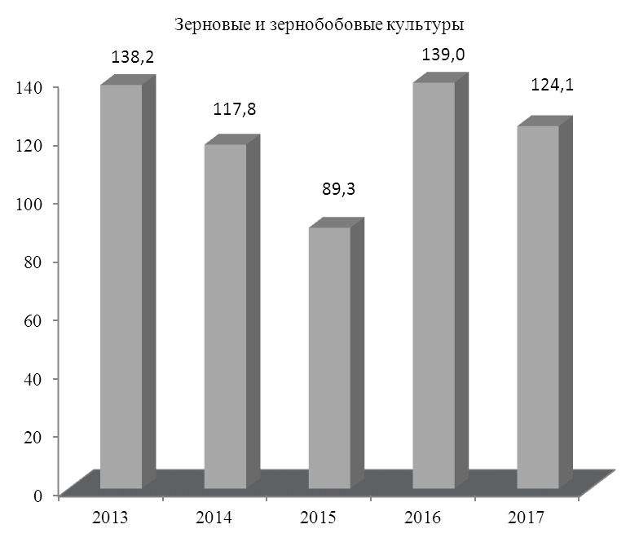

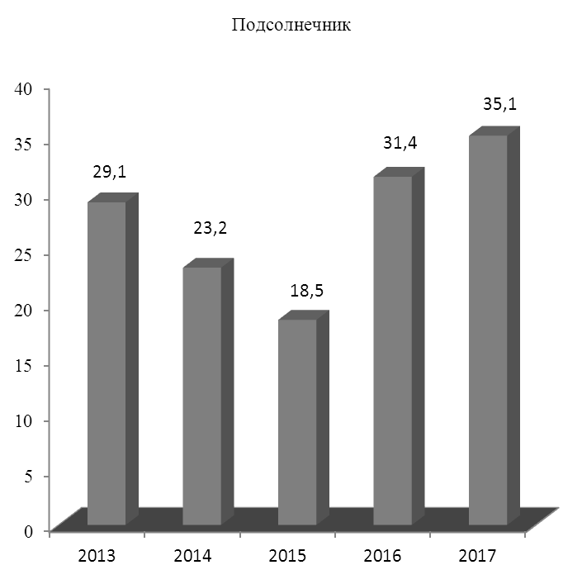

8.11. УРОЖАЙНОСТЬ ОСНОВНЫХ СЕЛЬСКОХОЗЯЙСТВЕННЫХ КУЛЬТУР
(в весе после доработки; центнеров с одного гектара уборочной площади)

 | 2013 | 2014 |  | 2015 |  | 2016 |  | 2017
В хозяйствах всех категорий (без хозяйств населения)
Зерновые и зернобобовые культуры | 50,4 |  | 41,9 |  | 30,3 |  | 50,7 |  | 45,8
в том числе:  пшеница озимая | 43,9 |  | 43,9 |  | 34,4 |  | 48,3 |  | 41,9
рожь озимая | 17,0 |  | - |  | - |  | - |  | -
ячмень озимый | 33,3 |  | 36,6 |  | 29,3 |  | 39,5 |  | 35,8
пшеница яровая | - |  | 28,6 |  | 18,2 |  | 31,9 |  | 31,2
ячмень яровой | 25,6 |  | 22,2 |  | 20,4 |  | 34,7 |  | 34,7
овес | 19,5 |  | 29,2 |  | 25,0 |  | 28,1 |  | -
кукуруза на зерно | 75,9 |  | 47,5 |  | 26,0 |  | 62,0 |  | 52,3
гречиха | 19,4 |  | 3,9 |  | 1,0 |  | - |  | -
зернобобовые | 12,2 |  | 24,3 |  | 13,5 |  | 25,0 |  | 21,9
из них горох | 12,2 |  | 24,3 |  | 13,5 |  | 25,0 |  | 22,0
прочие | 33,9 |  | 31,8 |  | 31,6 |  | 21,4 |  | 32,6
Подсолнечник | 21,0 |  | 19,5 |  | 14,8 |  | 25,7 |  | 20,1
Рапс | 17,2 |  | 27,5 |  | 5,7 |  | 21,5 |  | 23,1
Лён | - |  | 9,9 |  | - |  | - |  | -
Соя | 19,9 |  | 12,7 |  | 7,6 |  | 11,7 |  | 13,7
Картофель | - |  | 7,5 |  | 5,0 |  | - |  | -
Овощи открытого грунта | 107,4 |  | 109,5 |  | 119,7 |  | 94,6 |  | 101,9
Бахчевые культуры | 104,5 |  | 95,5 |  | 118,0 |  | 71,3 |  | 117,4
Кормовые корнеплоды | - |  | 200,0 |  | 90,9 |  | 240,0 |  | 257,1
Кукуруза на силос, сенаж  и зеленый корм | 147,8 |  | 118,0 |  | 56,9 |  | 228,1 |  | 203,3
Крестьянские (фермерские) хозяйства¹⁾
Зерновые и зернобобовые культуры | 38,6 |  | 39,8 |  | 29,4 |  | 48,5 |  | 45,6
в том числе:  пшеница озимая | 37,1 |  | 42,4 |  | 34,2 |  | 46,6 |  | 41,6
рожь озимая | 17,0 |  | - |  | - |  | - |  | -
ячмень озимый | 30,6 |  | 31,5 |  | 26,1 |  | 35,1 |  | 30,9
пшеница яровая | - |  | 33,8 |  | 19,2 |  | 43,1 |  | 33,8
ячмень яровой | 29,2 |  | 35,0 |  | 28,4 |  | 37,8 |  | 33,5
овес | 17,5 |  | 27,8 |  | 25,0 |  | 23,5 |  | -
кукуруза на зерно | 59,8 |  | 45,5 |  | 22,7 |  | 62,6 |  | 57,3
зернобобовые | - |  | 20,0 |  | - |  | 32,4 |  | 19,9
из них горох | - |  | 20,0 |  | - |  | 32,4 |  | 20,0
прочие | 40,2 |  | 26,2 |  | 32,5 |  | 39,3 |  | 50,0
Подсолнечник | 21,5 |  | 20,9 |  | 15,6 |  | 26,4 |  | 21,8
Рапс | 15,0 |  | 29,5 |  | 20,0 |  | 15,0 |  | -
Лён | - |  | 11,0 |  | - |  | - |  | -
Соя | 17,3 |  | - |  | 4,0 |  | 11,0 |  | 12,0
Картофель | - |  | 7,5 |  | 5,0 |  | - |  | -
Овощи открытого грунта | 107,4 |  | 68,4 |  | 61,9 |  | 98,7 |  | 94,5
Бахчевые культуры | 118,8 |  | 110,5 |  | 121,9 |  | 118,6 |  | 132,1
Кормовые корнеплоды | - |  | 200,0 |  | 90,9 |  | 240,0 |  | 257,1
Кукуруза на силос, сенаж  и зеленый корм | 153,3 |  | 141,9 |  | 61,6 |  | 217,7 |  | 145,0

¹⁾ С учетом объемов продукции сельского хозяйства арендаторов.
УРОЖАЙНОСТЬ ОСНОВНЫХ СЕЛЬСКОХОЗЯЙСТВЕННЫХ КУЛЬТУР
(без хозяйств населения; центнеров с одного гектара)
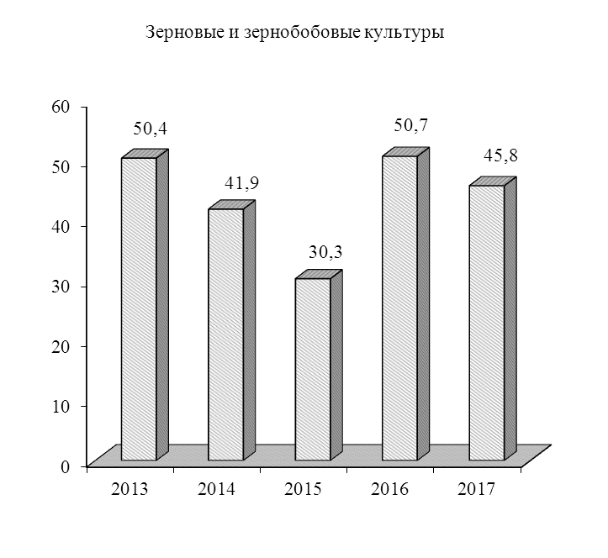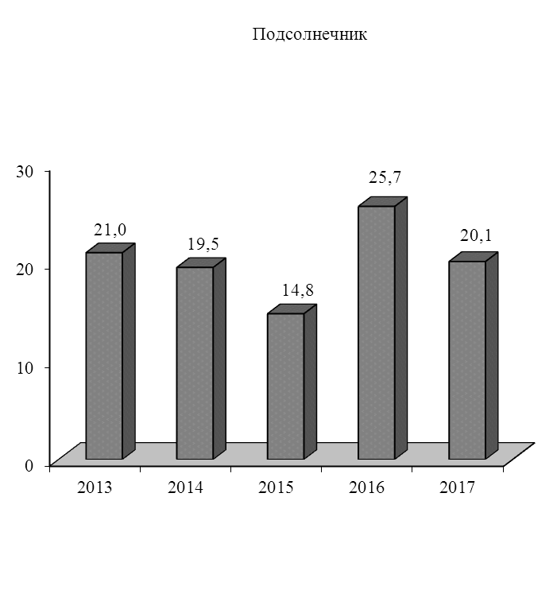

8.12. ПЛОЩАДЬ ПЛОДОВО-ЯГОДНЫХ И ВИНОГРАДНЫХ НАСАЖДЕНИЙ

(на конец года; гектаров)

 | 2013 | 2014 | 2015 | 2016 | 2017
Всего (без хозяйств населения)
Площадь плодово-ягодных насаждений | 2287 | 1942 | 1553 | 910 | 1073
из нее в плодоносящем возрасте | 2282 | 1931 | 1541 | 889 | 1050
Площадь виноградных насаждений | 36 | 35 | 18 | 4 | 4
из нее в плодоносящем возрасте | 34 | 35 | 18 | 4 | 4
Организации, осуществляющие сельскохозяйственное производство
Площадь плодово-ягодных насаждений | 1998 | 1712 | 1424 | 848 | 1013
из нее в плодоносящем возрасте | 1998 | 1712 | 1424 | 848 | 1013
Площадь виноградных насаждений | 34 | 33 | 16 | 2 | 2
из нее в плодоносящем возрасте | 33 | 33 | 16 | 2 | 2
Крестьянские (фермерские) хозяйства¹⁾
Площадь плодово-ягодных насаждений | 289 | 230 | 129 | 62 | 60
из нее в плодоносящем возрасте | 284 | 219 | 117 | 41 | 37
Площадь виноградных насаждений | 2 | 2 | 2 | 2 | 2
из нее в плодоносящем возрасте | 1 | 2 | 2 | 2 | 2

8.13. ВАЛОВОЙ СБОР И УРОЖАЙНОСТЬ ПЛОДОВ, ЯГОД И ВИНОГРАДА

 | 2013 | 2014 | 2015 | 2016 | 2017
Всего (без хозяйств населения)
Валовой сбор плодов и ягод, т | 321 | 177 | 115 | 47 | 53
из него с площади в плодоносящем возрасте | 321 | 177 | 115 | 47 | 53
Урожайность плодов и ягод, центнеров с 1 га площади в плодоносящем возрасте²⁾ | 1,4 | 0,9 | 0,8 | 8,6 | 37,9
Валовой сбор винограда, т | 7 | 7 | 9 | 6 | 12
из него с площади в плодоносящем возрасте | 7 | 7 | 9 | 6 | 12
Урожайность винограда, центнеров с 1 га  площади в плодоносящем возрасте²⁾ | 2,1 | 1,8 | 48,4 | 29,5 | 63,8
Организации, осуществляющие сельскохозяйственное производство
Валовой сбор плодов и ягод, т | 301 | 176 | 115 | 47 | 53
из него с площади в плодоносящем возрасте | 301 | 176 | 115 | 47 | 53
Урожайность плодов и ягод, центнеров с 1 га площади в плодоносящем возрасте²⁾ | 1,5 | 1,0 | 0,8 | 8,6 | 37,9
Валовой сбор винограда, т | 3 | 1 | - | - | -
из него с площади в плодоносящем возрасте | 3 | 1 | - | - | -
Урожайность винограда, центнеров с 1 га площади в плодоносящем возрасте²⁾ | 0,9 | 0,2 | - | - | -
Крестьянские (фермерские) хозяйства¹⁾
Валовой сбор плодов и ягод, т | 20 | 1 | - | - | -
из него с площади в плодоносящем возрасте | 20 | 1 | - | - | -
Урожайность плодов и ягод, центнеров с 1 га площади в плодоносящем возрасте²⁾ | 0,7 | 0,0 | - | - | -
Валовой сбор винограда, т | 4 | 6 | 9 | 6 | 12
из него с площади в плодоносящем возрасте | 4 | 6 | 9 | 6 | 12
Урожайность винограда, центнеров с 1 га площади в плодоносящем возрасте²⁾ | 35,2 | 27,3 | 48,4 | 29,5 | 63,8
- С учетом объемов продукции сельского хозяйства арендаторов.
- С 2014 г. – урожайность с 1 га фактически убранной площади.
8.14. ПОГОЛОВЬЕ СКОТА И ПТИЦЫ
(на 1 января; голов)

 | 2014 | 2015 | 2016 | 2017 | 2018
Крупный рогатый скот – всего | 6547 | 6600 | 6333 | 6200 | 6176
в том числе:
организации, осуществляющие сельскохозяйственное производство | 2915 | 2890 | 2725 | 2598 | 2727
крестьянские (фермерские) хозяйства | 207 | 193 | 145 | 244 | 288
хозяйства населения | 3425 | 3517 | 3463 | 3358 | 3161
из него коровы | 3253 | 3246 | 3327 | 3255 | 3147
в том числе:
организации, осуществляющие сельскохозяйственное производство | 904 | 908 | 929 | 951 | 908
крестьянские (фермерские) хозяйства | 99 | 105 | 80 | 103 | 104
хозяйства населения | 2250 | 2233 | 2318 | 2201 | 2135
Свиньи – всего | 6297 | 6837 | 6475 | 5651 | 6498
в том числе:
организации, осуществляющие сельскохозяйственное производство | 3507 | 3135 | 2971 | 2212 | 2838
крестьянские (фермерские) хозяйства | 34 | 90 | 20 | 82 | 122
хозяйства населения | 2756 | 3612 | 3484 | 3357 | 3538
Овцы – всего | 1369 | 1365 | 1511 | 1394 | 1431
в том числе:
организации, осуществляющие сельскохозяйственное производство | 734 | 600 | 764 | 311 | 332
крестьянские (фермерские) хозяйства | 172 | 315 | 323 | 509 | 524
хозяйства населения | 463 | 450 | 424 | 574 | 575
Козы – всего | 2172 | 2038 | 1925 | 2009 | 2002
в том числе:
организации, осуществляющие сельскохозяйственное производство | 71 | 3 | 2 | 1 | -
крестьянские (фермерские) хозяйства | - | 56 | 56 | 81 | 81
хозяйства населения | 2101 | 1979 | 1867 | 1927 | 1921
Птица – всего | 69077 | 68555 | 58778 | 64929 | 59472
в том числе:
организации, осуществляющие сельскохозяйственное производство | 3555 | 2683 | 653 | 1087 | 2405
крестьянские (фермерские) хозяйства | - | - | - | 400 | 550
хозяйства населения | 65522 | 65872 | 58125 | 63442 | 56517
из нее куры несушки | 42139 | 44073 | 34961 | 38570 | 32946
в том числе:
организации, осуществляющие сельскохозяйственное производство | - | 320 | 99 | 990 | 1148
хозяйства населения | 42139 | 43753 | 34862 | 37580 | 31798

ДИНАМИКА ПОГОЛОВЬЯ СКОТА
(по хозяйствам всех категорий; на 1 января; тысяч голов)

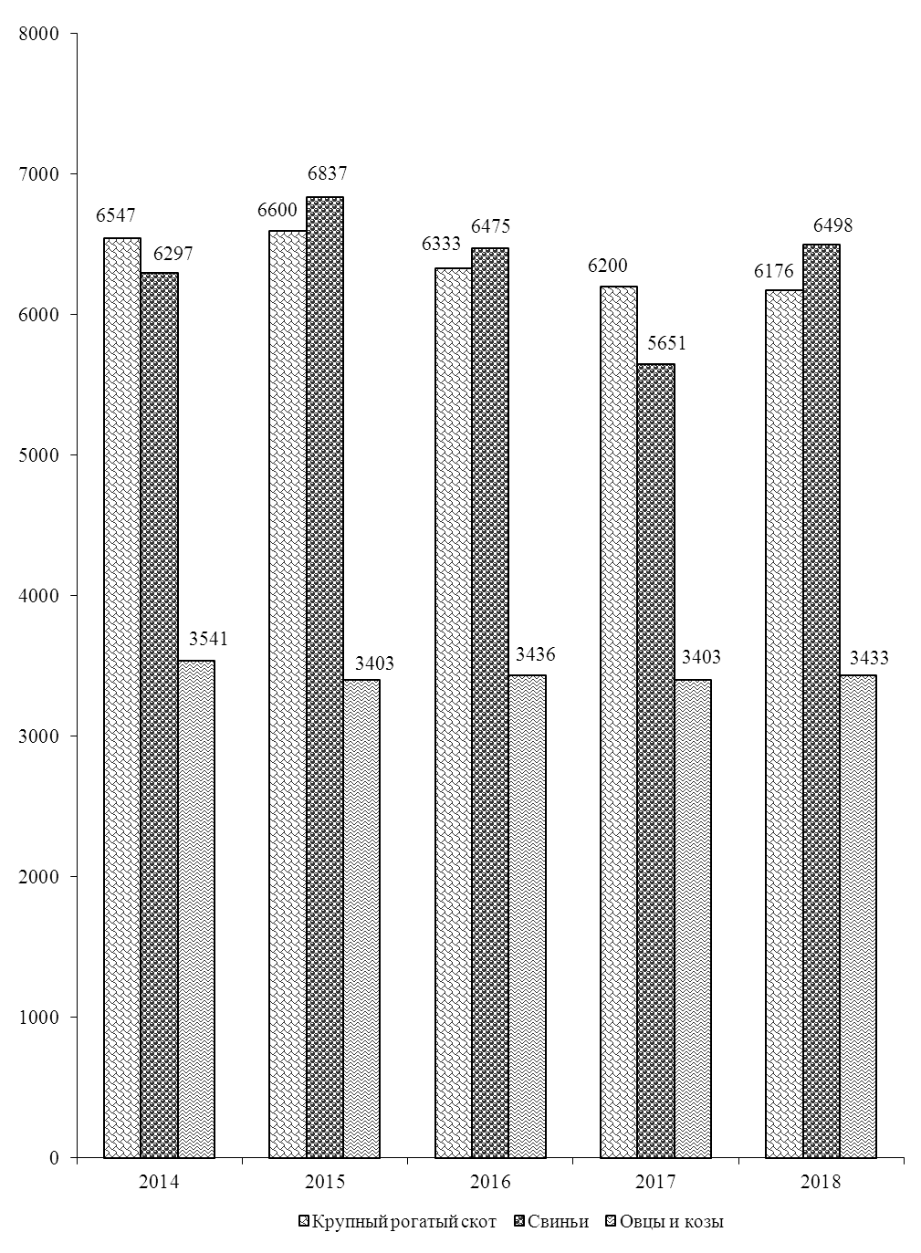

8.15. ПРОИЗВОДСТВО ОСНОВНЫХ ВИДОВ ПРОДУКЦИИ ЖИВОТНОВОДСТВА

 | 2013 | 2014 | 2015 | 2016 | 2017
Всего (без хозяйств населения)
Продукция выращивания скота  и птицы (в живом весе), т | 732,1 | 670,3 | 537,7 | 508,6 | 538,4
Реализация на убой скота и  птицы (в живом весе), т | 959,3 | 734,2 | 679,8 | 668,7 | 619,3
Молоко – всего, т | 3707,8 | 4372,8 | 4361,4 | 3907,7 | 3964,6
из него коровье | 3695,3 | 4361,0 | 4347,5 | 3892,9 | 3939,1
Яйца – всего, тыс. шт. | 37,0 | 21,5 | 4,9 | 63,4 | 162,6
из них куриные | 37,0 | 21,5 | 4,9 | 63,4 | 155,8
Шерсть (в физическом весе), ц | 10,4 | 8,0 | 9,4 | 14,3 | 14,9
Организации, осуществляющие сельскохозяйственное производство
Продукция выращивания скота  и птицы (в живом весе), т | 714,0 | 629,9 | 513,2 | 469,1 | 488,3
Реализация на убой скота  и птицы (в живом весе), т | 951,0 | 716,2 | 642,7 | 634,9 | 568,7
Молоко – всего, тонн | 3458,0 | 3991,4 | 4012,9 | 3562,6 | 3581,0
из него коровье | 3450,0 | 3991,4 | 4012,9 | 3562,6 | 3581,0
Яйца – всего, тыс. шт. | 37,0 | 21,5 | 4,9 | 63,4 | 155,8
из них куриные | 37,0 | 21,5 | 4,9 | 63,4 | 155,8
Шерсть (в физическом весе), ц | 4,0 | - | - | - | -
Крестьянские (фермерские) хозяйства¹⁾
Продукция выращивания скота  и птицы (в живом весе), т | 18,1 | 40,4 | 24,5 | 39,5 | 50,1
Реализация на убой скота  и птицы (в живом весе), т | 8,3 | 18,0 | 37,1 | 33,8 | 50,6
Молоко – всего, тонн | 249,8 | 381,4 | 348,5 | 345,1 | 383,6
из него коровье | 245,3 | 369,6 | 334,6 | 330,3 | 358,1
Яйца – всего, тыс. шт. | - | - | - | - | 6,8
Шерсть (в физическом весе), ц | 6,4 | 8,0 | 9,4 | 14,3 | 14,9

8.16. ПРОДУКТИВНОСТЬ СКОТА И ПТИЦЫ

(в организациях, осуществляющих сельскохозяйственное производство)

 | 2013 | 2014 | 2015 | 2016 | 2017
Среднесуточный привес, граммов:
крупного рогатого скота | 343 | 414 | 316 | 393 | 386
свиней | 271 | 256 | 249 | 210 | 230
Среднегодовой надой молока на одну  корову, кг | 3766 | 4260 | 4297 | 4109 | 4042
Среднегодовая яйценоскость кур-несушек,  шт. | 153 | 158 | 52 | 216 | 163
Среднегодовой настриг шерсти с одной овцы  (в физическом весе), кг | 0,4 | - | - | - | -
¹⁾ С учетом объемов продукции сельского хозяйства арендаторов.

ДИНАМИКА ПРОИЗВОДСТВА ОСНОВНЫХ ПРОДУКТОВ ЖИВОТНОВОДСТВА

(без хозяйств населения)
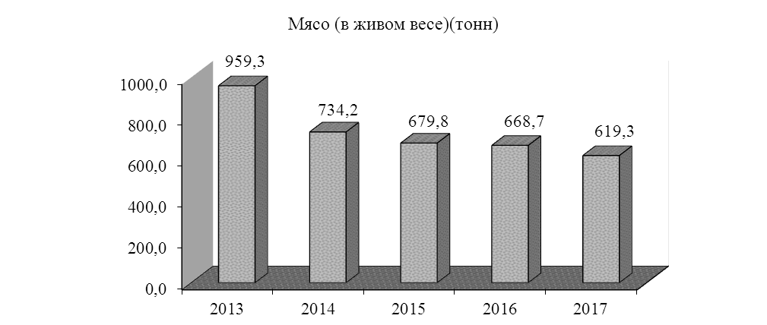
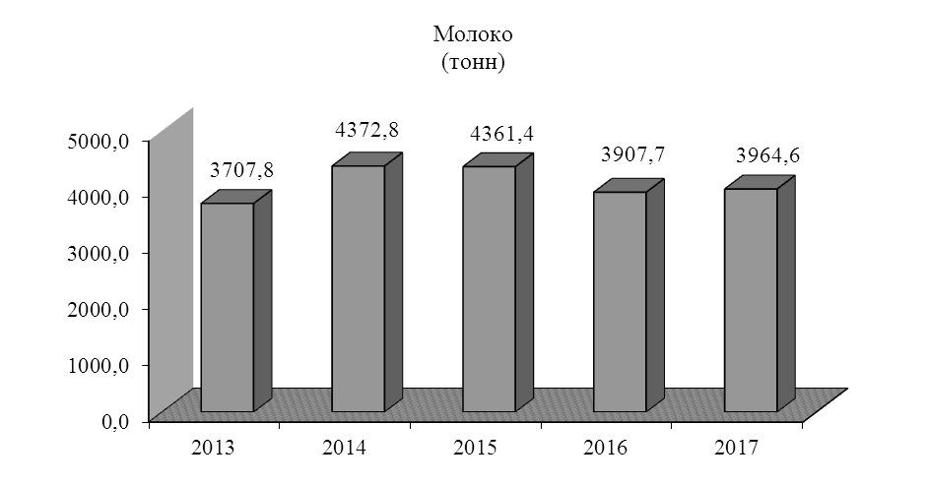
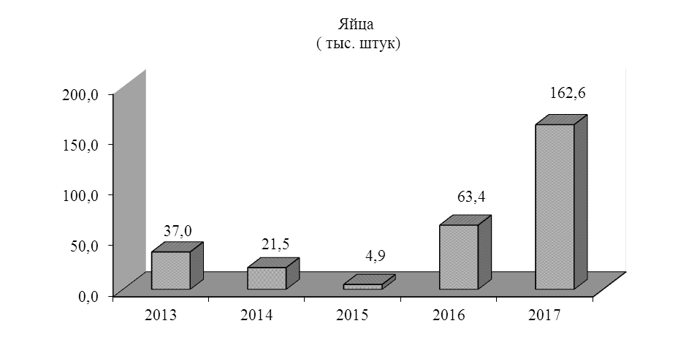

9. ИНВЕСТИЦИОННАЯ ДЕЯТЕЛЬНОСТЬ

Инвестиции в основной капитал, учитываемые в текущих ценах, включают затраты на создание новых и реконструкцию действующих промышленных, сельскохозяйственных, транспортных, торговых и других организаций, затраты на жилищное и культурно-бытовое строительство.
К инвестициям в основной капитал относятся затраты на строительные работы всех видов; затраты по монтажу оборудования; на приобретение оборудования, требующего и не требующего монтажа, предусмотренного в сметах на строительство; на приобретение производственного инструмента и хозяйственного инвентаря, включаемых в сметы на строительство; на приобретение машин и оборудования, не входящих в сметы на строительство; на прочие капитальные работы и затраты.
Данные по отраслям промышленности, сельскому хозяйству, лесному хозяйству, строительству, транспорту, связи, торговле и общественному питанию, материально-техническому снабжению и сбыту, заготовкам, информационно-вычислительному обслуживанию показаны только по объектам производственного назначения; инвестиции в жилищное, коммунальное, культурно-бытовое и другое непроизводственное строительство отражаются по соответствующим непроизводственным отраслям.
Ввод в действие основных средств учитывается в текущих ценах соответствующих лет и включает стоимость законченных строительством и вводимых в действие в отчетном периоде зданий и сооружений производственного и непроизводственного назначения; стоимость введенного в действие оборудования, машин, транспортных средств всех видов (требующего и не требующего монтажа, входящих и не входящих в сметы на строительство); стоимость инструмента, инвентаря и других предметов, зачисляемых в основные фонды; стоимость многолетних насаждений (садов); стоимость работ по орошению и осушению земель; капитальные затраты по улучшению земель и другие затраты, связанные с увеличением стоимости основных средств.
В объем подрядных работ включаются работы по новому строительству, реконструкции, расширению, техническому перевооружению, работы по капитальному и текущему ремонту, другие подрядные работы.
Данные по инвестициям в основной капитал приведены в текущих ценах, темпы роста (снижения) рассчитаны в сопоставимой оценке.
9.1. ОСНОВНЫЕ ПОКАЗАТЕЛИ ПО ИНВЕСТИЦИЯМ В ОСНОВНОЙ КАПИТАЛ
(без субъектов малого предпринимательства)

 | 2013 | 2014 | 2015 | 2016 | 2017
Ввод в действие основных средств, тыс. руб. | 85156 | 81862 | 63261 | 81252 | 38950
Инвестиции в основной капитал – всего, тыс. руб. | 88674 | 101156 | 62097 | 75883 | 118613
в том числе по объектам:
производственного назначения | 68133 | 65794 | 37324 | 40515 | 107342
непроизводственного назначения | 20541 | 35362 | 24773 | 35368 | 11271

9.2. ИНВЕСТИЦИИ В ОСНОВНОЙ КАПИТАЛ ПО ФОРМАМ СОБСТВЕННОСТИ
(без субъектов малого предпринимательства)

 | 2013 | 2014 | 2015 | 2016 | 2017
Тысяч рублей
Инвестиции в основной капитал – всего | 88674 | 101156 | 62097 | 75883 | 118613
в том числе по формам собственности:
государственная | 9798 | 37444 | 4140 | 1800 | 9810
муниципальная | 12175 | 8444 | 22820 | 34444 | 4687
частная | 66701 | 55268 | 35137 | 39639 | 104116
В процентах к итогу
Инвестиции в основной капитал – всего | 100 | 100 | 100 | 100 | 100
в том числе по формам собственности:
государственная | 11,0 | 37,0 | 6,7 | 2,4 | 8,3
муниципальная | 13,7 | 8,4 | 36,7 | 45,4 | 3,9
частная | 75,3 | 54,6 | 56,6 | 52,2 | 87,8

9.3. ИНВЕСТИЦИИ В ОСНОВНОЙ КАПИТАЛ ПО ИСТОЧНИКАМ ФИНАНСИРОВАНИЯ
(без субъектов малого предпринимательства)

 | 2013 | 2014 | 2015 | 2016 | 2017
Тысяч рублей
Инвестиции в основной капитал – всего | 88674 | 101156 | 62097 | 75883 | 118613
в том числе финансируемые за счет:
республиканского бюджета | 501 | 8229 | 1695 | 659 | 35
местного бюджета | 6344 | 6056 | 5260 | 2431 | 3698
собственных средств организаций | 68808 | 58269 | 36938 | 43995 | 108569
прочих источников | 13021 | 28602 | 18204 | 28798 | 6311
В процентах к итогу
Инвестиции в основной капитал – всего | 100 | 100 | 100 | 100 | 100
в том числе финансируемые за счет:
республиканского бюджета | 0,6 | 8,1 | 2,7 | 0,9 | 0,1
местного бюджета | 7,1 | 6,0 | 8,5 | 3,2 | 3,1
собственных средств организаций | 77,6 | 57,6 | 59,5 | 58,0 | 91,5
прочих источников | 14,7 | 28,3 | 29,3 | 37,9 | 5,3

9.4. ТЕХНОЛОГИЧЕСКАЯ СТРУКТУРА ИНВЕСТИЦИЙ В ОСНОВНОЙ КАПИТАЛ
(без субъектов малого предпринимательства; в процентах к итогу)
 | 2013 | 2014 | 2015 | 2016 | 2017
Инвестиции в основной капитал –  всего | 100 | 100 | 100 | 100 | 100
в том числе на:
строительно-монтажные работы | 39,8 | 52,8 | 57,6 | 61,8 | 44,1
оборудование, инструменты, инвентарь | 58,5 | 45,9 | 33,2 | 36,9 | 54,8
прочие работы и затраты | 1,7 | 1,3 | 9,2 | 1,3 | 1,1

9.5. СТРУКТУРА ИНВЕСТИЦИЙ В ОСНОВНОЙ КАПИТАЛ ПО ОБЪЕКТАМ ПРОИЗВОДСТВЕННОГО И НЕПРОИЗВОДСТВЕННОГО НАЗНАЧЕНИЯ
(без субъектов малого предпринимательства; в процентах к итогу)
 | 2013 | 2014 | 2015 | 2016 | 2017
Инвестиции в основной капитал –  всего | 100 | 100 | 100 | 100 | 100
в том числе по объектам:
производственного назначения | 76,8 | 65,0 | 60,1 | 53,4 | 90,5
непроизводственного назначения | 23,2 | 35,0 | 39,9 | 46,6 | 9,5

9.6. ИНВЕСТИЦИИ В ОСНОВНОЙ КАПИТАЛ ПО ОСНОВНЫМ ОТРАСЛЯМ ЭКОНОМИКИ
(без субъектов малого предпринимательства)
 | 2013 | 2014 | 2015 | 2016 | 2017
Тысяч рублей
Инвестиции в основной капитал –  всего | 88674 | 101156 | 62097 | 75883 | 118613
в том числе:
промышленность | 36580 | 28300 | 18097 | 30542 | 87165
сельское хозяйство | 23947 | 22503 | 12946 | 7549 | 14636
транспорт и связь | 1353 | 2913 | 410 | 1090 | 3501
строительство | 572 | 8261 | 4078 | 267 | 807
жилищное строительство | 4340 | 2424 | 7831 | 1641 | 654
прочие отрасли | 21882 | 36755 | 18735 | 34794 | 11850
В процентах к итогу
Инвестиции в основной капитал –  всего | 100 | 100 | 100 | 100 | 100
в том числе:
промышленность | 41,3 | 28,0 | 29,1 | 40,2 | 73,5
сельское хозяйство | 27,0 | 22,2 | 20,8 | 9,9 | 12,3
транспорт и связь | 1,5 | 2,9 | 0,7 | 1,4 | 3,0
строительство | 0,6 | 8,2 | 6,6 | 0,4 | 0,7
жилищное строительство | 4,9 | 2,4 | 12,6 | 2,2 | 0,5
прочие отрасли | 24,7 | 36,3 | 30,2 | 45,9 | 10,0

9.7. ОСНОВНЫЕ ПОКАЗАТЕЛИ ДЕЯТЕЛЬНОСТИ ОРГАНИЗАЦИЙ,
ОСУЩЕСТВЛЯЮЩИХ ПОДРЯДНЫЕ РАБОТЫ
(без субъектов малого предпринимательства)

 | 2013 | 2014 | 2015 | 2016 | 2017
Число организаций | 5 | 3 | 3 | 3 | 3
Объем подрядных работ, выполненных собственными силами организаций –  всего, тыс. руб. | 36716 | 67603 | 40892 | 21283 | 20144
в том числе по формам собственности:
государственная | 4971 | 20526 | 16863 | 7633 | 7776
частная | 31745 | 47077 | 24029 | 13650 | 12368

9.8. СТРУКТУРА ОБЪЕМА ПОДРЯДНЫХ РАБОТ ПО ФОРМАМ СОБСТВЕННОСТИ
(без субъектов малого предпринимательства; в процентах к итогу)

 | 2013 | 2014 | 2015 | 2016 | 2017
Объем подрядных работ, выполненных  собственными силами организаций – всего | 100 | 100 | 100 | 100 | 100
в том числе по формам собственности:
государственная | 13,5 | 30,4 | 41,2 | 35,9 | 38,6
частная | 86,5 | 69,6 | 58,8 | 64,1 | 61,4

9.9. НЕЗАВЕРШЕННОЕ СТРОИТЕЛЬСТВО
(без субъектов малого предпринимательства; на конец года)

 | 2013 | 2014 | 2015 | 2016 | 2017
Незавершенное строительство – всего,  тыс. руб. | 91780 | 108294 | 83093 | 67756 | 143618
в том числе:
производственного назначения | 61992 | 57124 | 36507 | 47585 | 123444
непроизводственного назначения | 29788 | 51170 | 46586 | 20171 | 20174

9.10. СТРУКТУРА НЕЗАВЕРШЕННОГО СТРОИТЕЛЬСТВА
(без субъектов малого предпринимательства; на конец года; в процентах к итогу)

 | 2013 | 2014 | 2015 | 2016 | 2017
Незавершенное строительство – всего | 100 | 100 | 100 | 100 | 100
в том числе:
производственного назначения | 67,5 | 52,8 | 43,9 | 70,2 | 86,0
непроизводственного назначения | 32,5 | 47,2 | 56,1 | 29,8 | 14,0

9.11. ИНВЕСТИЦИИ В ОСНОВНОЙ КАПИТАЛ ПО ИСТОЧНИКАМ ФИНАНСИРОВАНИЯ
(субъекты малого предпринимательства, некоммерческие организации)

 | 2013 | 2014 | 2015 | 2016 | 2017
Тысяч рублей
Ввод в действие основных средств | 21880 | 53435 | 27552 | 14727 | 35362
Инвестиции в основной капитал – всего | 20233 | 64852 | 26620 | 14438 | 33155
из них финансируемые за счет собственных средств организаций | 18000 | 58389 | 23530 | 14411 | 32984
В процентах к итогу
Инвестиции в основной капитал – всего | 100 | 100 | 100 | 100 | 100
из них финансируемые за счет собственных средств организаций | 89,0 | 90,0 | 88,0 | 99,8 | 99,5

9.12. ИНВЕСТИЦИИ В ОСНОВНОЙ КАПИТАЛ ПО ОСНОВНЫМ ОТРАСЛЯМ ЭКОНОМИКИ
(субъекты малого предпринимательства, некоммерческие организации)

 | 2013 | 2014 | 2015 | 2016 | 2017
Тысяч рублей
Инвестиции в основной капитал – всего | 20233 | 64852 | 26620 | 14438 | 33155
в том числе:  промышленность | 371 | 1096 | 1430 | 2269 | 2673
сельское хозяйство | 9946 | 40832 | 19690 | 6929 | 27439
транспорт и связь | 11 | 37 | 814 | 7 | 326
строительство | 1647 | 698 | 557 | 221 | 103
торговля и общепит | 5434 | 3131 | 1629 | 454 | 1147
операции с недвижимым имуществом | 229 | 7180 | 165 | 2702 | 105
прочие отрасли | 2595 | 11878 | 2335 | 1856 | 1362
В процентах к итогу
Инвестиции в основной капитал – всего | 100 | 100 | 100 | 100 | 100
в том числе:  промышленность | 1,8 | 1,7 | 5,4 | 15,7 | 8,1
сельское хозяйство | 49,2 | 63,0 | 74,0 | 48,0 | 82,8
транспорт и связь | 0,1 | 0,1 | 3,0 | 0,1 | 1,0
строительство | 8,1 | 1,1 | 2,1 | 1,5 | 0,3
торговля и общепит | 26,9 | 4,8 | 6,1 | 3,1 | 3,4
операции с недвижимым имуществом | 1,1 | 11,1 | 0,6 | 18,7 | 0,3
прочие отрасли | 12,8 | 18,3 | 8,8 | 12,9 | 4,1

10. ТРАНСПОРТ И СВЯЗЬ

В разделе представлены данные о работе транспорта и деятельности организаций связи.
Транспорт, как вид хозяйственной деятельности, подразделяется на транспорт общего и необщего пользования.
Транспорт общего пользования удовлетворяет потребности всех отраслей экономики и населения в перевозках грузов и пассажиров, перемещая различные виды продукции между производителями и потребителями, осуществляет общедоступное транспортное обслуживание населения.
Транспорт необщего пользования (ведомственный) перевозит преимущественно грузы и пассажиров своей организации или своего министерства, ведомства.
Объем перевезенных грузов по всем видам транспорта общего пользования, кроме автомобильного, показан по моменту отправления, на автомобильном транспорте – по моменту прибытия грузов. Отправление грузов в тоннах исчисляется как вес всех отправок грузов, включая тару.
Грузооборот характеризует объем выполненной работы по перевозке грузов и определяется как сумма произведений веса каждой партии перевезенных грузов в тоннах на расстояние их перевозки в километрах.
На автомобильном транспорте – отправление пассажиров исчисляется как сумма всех пассажиров, отправленных автотранспортом по внутренним (включая городские перевозки) и по международным сообщениям, независимо от применяемого тарифа.
Пассажирооборот характеризует объем выполненной работы по перевозке пассажиров с учетом расстояний, на которые были перевезены пассажиры, определяется как сумма произведений количества отправленных пассажиров на расстояние их перевозки.
На автомобильном транспорте пассажирооборот автобусов исчисляется как сумма произведений числа пассажиров, отправленных на внутреннем и междугородном сообщениях, на тарифное расстояние их перевозки.
Автомобильные дороги общего пользования – внегородские автомобильные дороги, предназначенные для удовлетворения потребностей в автомобильных перевозках населения, экономики Приднестровской Молдавской Республики.
Услуги связи – продукт деятельности по приему, обработке, передаче и доставке почтовых отправлений или сообщений электросвязи.
Местная телефонная сеть отражает данные о доходах от предоставления услуг местной телефонной сети (городская и сельская телефонная связь).
Сеть связи общего пользования – составная часть взаимоувязанной сети связи, открытая для пользования всем физическим и юридическим лицам, в услугах которой этим лицам не может быть отказано.
Письменная корреспонденция отражает исходящий объём писем, карточек и бандеролей (простых, заказных и ценных).
Денежные переводы учитывают все исходящие денежные переводы (платные и служебные), почтовые и телеграфные.

10.1. ЭКСПЛУАТАЦИОННАЯ ДЛИНА ПУТЕЙ СООБЩЕНИЯ
(на конец года; километров)

 | 2013 | 2014 | 2015 | 2016 | 2017
Автомобильные дороги общего  пользования – всего | 346 | 346 | 317 | 317 | 317
в том числе:
с твердым покрытием | 346 | 346 | 317 | 317 | 317

10.2. ПОДВИЖНОЙ СОСТАВ ПО ЕГО НАЗНАЧЕНИЮ
(на конец года; единиц)

 | 2013 | 2014 | 2015 | 2016 | 2017
Грузовой подвижной состав
Автомобили общего пользования | 162 | 155 | 168 | 157 | 147
Речные суда, включая буксиры | 17 | 17 | 16 | 16 | 16
Пассажирский подвижной состав
Автобусы общего пользования | 113 | 112 | 112 | 115 | 114
Легковые служебные автомобили и  таксомоторы | 273 | 293 | 259 | 215 | 243
из них легковые таксомоторы общего пользования | 28 | 28 | 14 | 20 | 12
Легковые автомобили в личной  собственности граждан¹⁾ | 17710 | 19090 | 15334²⁾ | 17347 | 17316
Речные суда общего пользования | 3 | 3 | 1 | 1 | 1
Специальные автомобили  (включая легковые) | 137 | 123 | 128 | 128 | 123

10.3. ПЕРЕВОЗКИ ГРУЗОВ ПО ВИДАМ ТРАНСПОРТА
(тысяч тонн)

 | 2013 | 2014 | 2015 | 2016 | 2017
Транспорт – всего | 2456,4 | 3639,6 | 2672,2 | 2797,0 | 3209,9
в том числе:
транспорт общего пользования – всего | 98,8 | 1299,5 | 1045,0 | 1496,7 | 1483,0
из него:
автомобильный | 98,8 | 1299,5 | 1045,0 | 1496,7 | 1483,0
транспорт необщего пользования – всего | 2357,6 | 2340,1 | 1627,2 | 1300,3 | 1726,9
из него:
автомобильный | 1976,9 | 1249,6 | 756,8 | 1038,0 | 979,2
железнодорожный | 380,7 | 1090,5 | 870,4 | 262,3 | 747,7
¹⁾ По данным Министерства внутренних дел ПМР.
²⁾ С учетом инвентаризации 2015 г.
НАЛИЧИЕ АВТОТРАНСПОРТНЫХ СРЕДСТВ
(единиц) 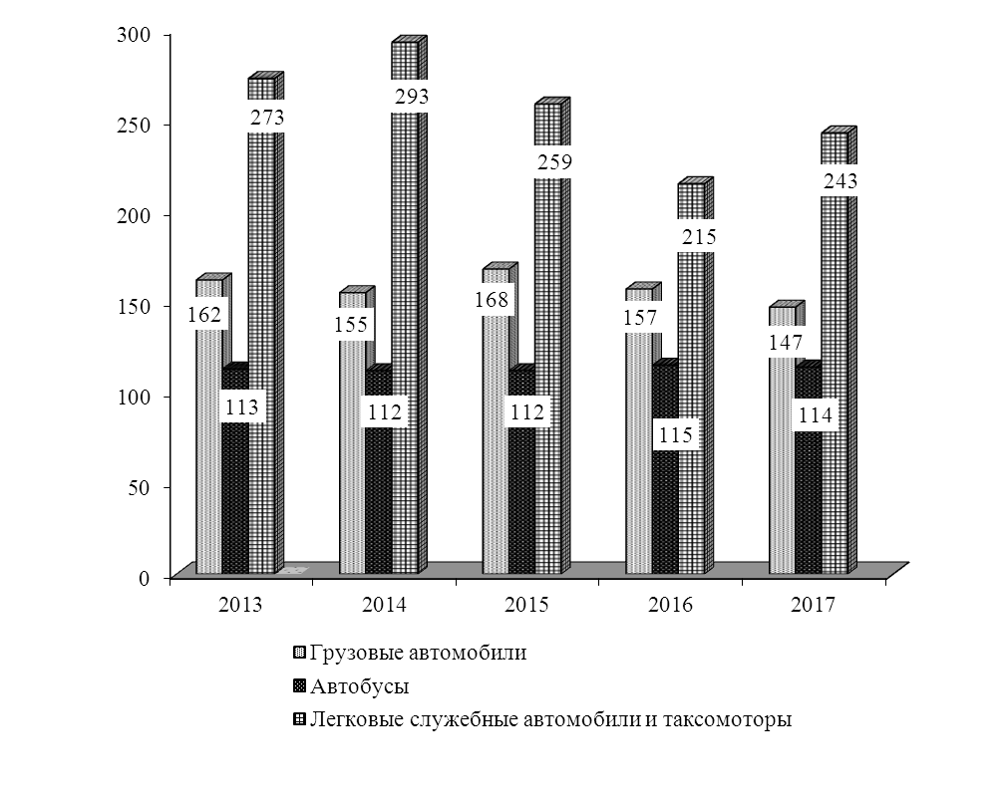
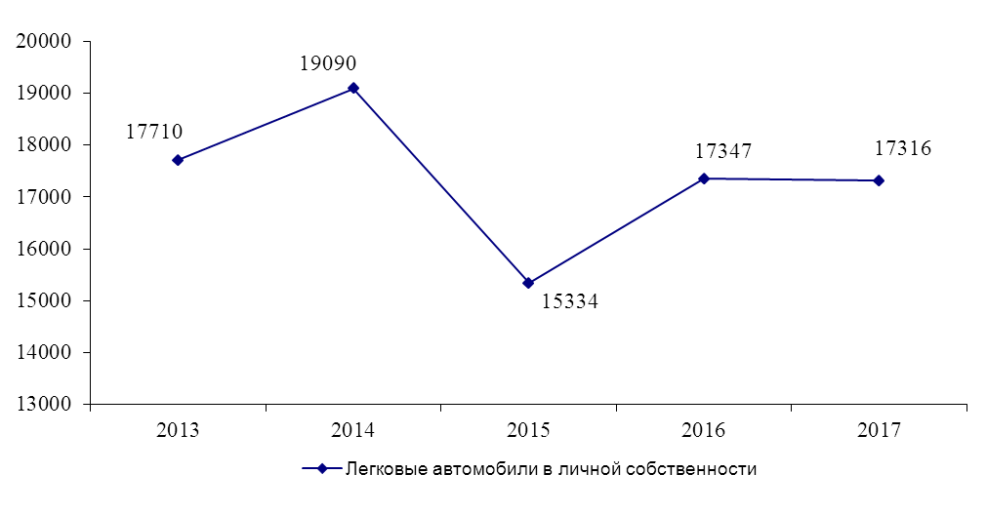

10.4. ГРУЗООБОРОТ ПО ВИДАМ ТРАНСПОРТА
(тысяч тонно-километров)

 | 2013 | 2014 | 2015 | 2016 | 2017
Транспорт – всего | 18674,9 | 25390,7 | 17437,2 | 20038,3 | 20684,3
в том числе:
транспорт общего пользования – всего | 1401,8 | 9819,4 | 6555,2 | 10973,8 | 10600,4
из него:
автомобильный | 1401,8 | 9819,4 | 6555,2 | 10973,8 | 10600,4
транспорт необщего пользования – всего | 17273,1 | 15571,3 | 10882,0 | 9064,5 | 10083,9
из него:
автомобильный | 15904,5 | 6301,3 | 3482,6 | 6383,7 | 7054,2
железнодорожный | 1368,6 | 9270,0 | 7399,4 | 2680,8 | 3029,7

10.5. ПЕРЕВОЗКИ ПАССАЖИРОВ ПО ВИДАМ ТРАНСПОРТА ОБЩЕГО ПОЛЬЗОВАНИЯ
(тысяч человек)

 | 2013 | 2014 | 2015 | 2016 | 2017
Транспорт – всего | 3345,9 | 2950,2 | 2741,9 | 2653,4 | 2916,9
в том числе:
автомобильный | 3345,9 | 2950,2 | 2741,9 | 2653,4 | 2916,9

10.6. ПАССАЖИРООБОРОТ ПО ВИДАМ ТРАНСПОРТА ОБЩЕГО ПОЛЬЗОВАНИЯ
(тысяч пассажиро-километров)

 | 2013 | 2014 | 2015 | 2016 | 2017
Транспорт – всего | 34457,2 | 29548,6 | 25130,4 | 21468,9 | 22878,9
в том числе:
автомобильный | 34457,2 | 29548,6 | 25130,4 | 21468,9 | 22878,9

10.7. ОСНОВНЫЕ ВИДЫ УСЛУГ СВЯЗИ

 | 2013 | 2014 | 2015 | 2016 | 2017
Количество отправлений, тыс. шт.:
писем, карточек, мелких пакетов | 65,0 | 68,6 | 221,5 | 288,3 | 84,6
газет и журналов (исходящих) | 281,4 | 290,6 | 167,0 | 153,8 | 167,0
посылок | 0,8 | 0,7 | 0,7 | 0,4 | 1,0
денежных переводов | 0,9 | 0,6 | 0,6 | 0,7 | 0,6
телеграмм | 0,3 | 0,2 | 0,2 | 0,1 | 0,1
Междугородные и международные телефонные соединения абонентов,  тыс. минут | 13412,5 | 12059,8 | 10356,0 | 9715,4 | 10458,4

10.8. ДОХОДЫ ОТ УСЛУГ СВЯЗИ
(в текущих ценах; тысяч рублей)

 | 2013 | 2014 | 2015 | 2016 | 2017
Связь – всего | 35918,3 | 53510,1 | 51991,6 | 50487,7 | 76311,2
из нее:
почтовая | 598,3 | 655,6 | 511,2 | 478,7 | 492,8
телеграфная электросвязь, услуги по  передаче данных | 1695,7 | 20694,0 | 21817,0 | 22084,0 | 25482,6
междугородная и международная  телефонная | 13568,6 | 12283,7 | 10021,3 | 8706,2 | 7563,0
местная телефонная | 15975,3 | 14681,8 | 14336,8 | 13645,5 | 13107,2
мобильная | … | … | … | … | 22275,0
радиосвязь, радиовещание и телевидение | 4080,4 | 5194,8 | 5305,3 | 5573,2 | 7390,5

ДИНАМИКА ДОХОДОВ ОТ УСЛУГ СВЯЗИ
(в текущих ценах; тысяч рублей)
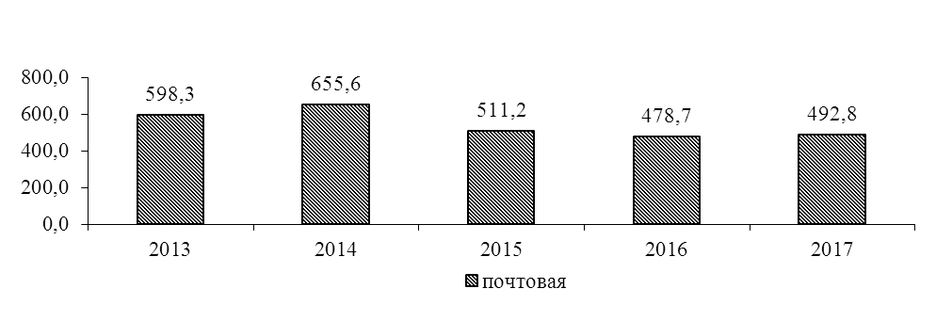
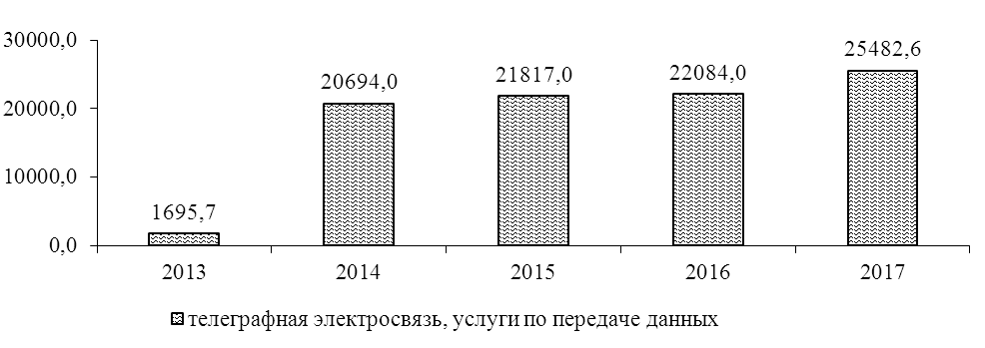
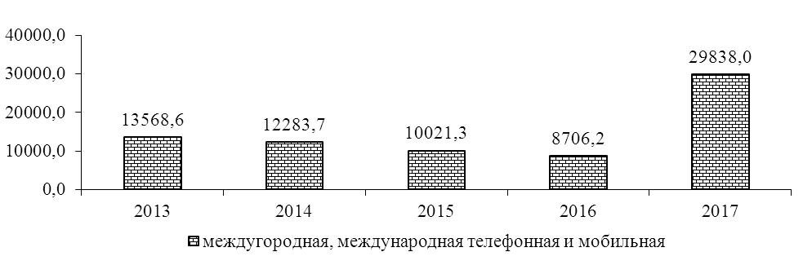
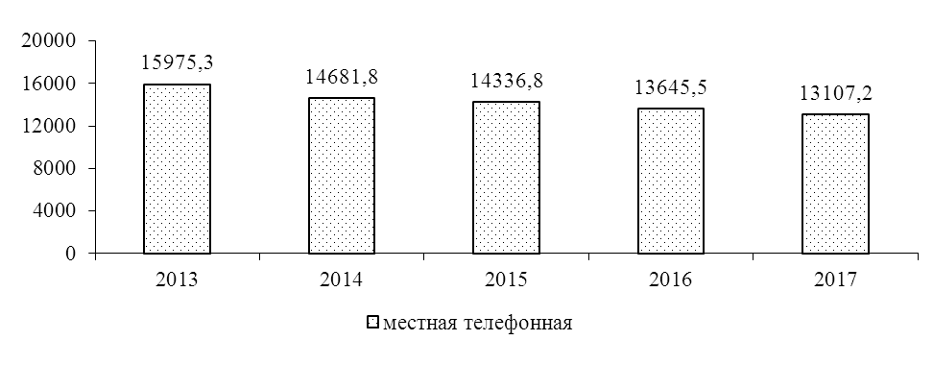

10.9. ТЕХНИЧЕСКИЕ СРЕДСТВА СВЯЗИ ОБЩЕГО ПОЛЬЗОВАНИЯ
(на конец года; единиц)

 | 2013 | 2014 | 2015 | 2016 | 2017
Число основных телефонных аппаратов  сети общего пользования – всего, единиц | 29404 | 29010 | 27833 | 27000 | 26597
Число основных домашних телефонных  аппаратов сети общего пользования –  всего, единиц | 27323 | 26913 | 25857 | 25093 | 24708
Число таксофонов (включая  универсальные) – всего | 15 | 14 | 14 | 5 | 5
Число переговорных пунктов  телефонной связи | 1 | 1 | 1 | - | -
Количество абонентов мобильной  сотовой связи, тыс. абонентов | … | … | … | … | 47,0
Количество абонентов сети «Интернет»,  тыс. абонентов | 0,2 | 0,2 | 0,3 | 0,0 | 16,2
Количество абонентов цифрового  кабельного телевидения, тыс. абонентов | … | … | … | … | 18,3

11. ПОТРЕБИТЕЛЬСКИЙ РЫНОК

Раздел представляет статистику розничной торговли и потребительского рынка услуг.
Оборот розничной торговли определяется как объем продажи товаров населению в торговой сети для личного потребления или использования в домашнем хозяйстве, а также физическими лицами на вещевых, смешанных и продовольственных рынках.
Оборот розничной торговли торговой сети является суммой розничного товарооборота организаций государственной и негосударственной формы собственности.
Объем продажи товаров на вещевых, смешанных, продовольственных рынках определяется на основе данных статистического наблюдения.
Динамику оборота розничной торговли характеризуют индексы, которые исчисляются путем деления величины товарооборота за отчетный период, в текущих и сопоставимых ценах, на товарооборот базисного периода.
Оборот общественного питания представляет собой выручку от продажи продукции собственного производства общественного питания и покупных товаров населению для потребления преимущественно на месте.
Организованный сектор торговли представляет собой реализацию товаров, осуществляемую:
юридическими лицами, для которых торговая деятельность является основной – через розничную сеть и сеть общественного питания (магазины, аптеки, палатки, киоски, бензозаправочные станции, столовые, рестораны, кафе, буфеты);
юридическими лицами, для которых торговля не является основной деятельностью (реализация товаров непосредственно промышленными, сельскохозяйственными, строительными и другими организациями и учреждениями) через торговые заведения или с оплатой через свою кассу.
Неорганизованный сектор торговли представляет собой реализацию товаров физическими лицами в стихийно возникших местах или специально отведенных для торговли местах, а именно: на вещевых, смешанных, продовольственных рынках, на городских рынках сельскохозяйственной продукции.
Распределение розничного товарооборота на продовольственные и непродовольственные товары производится согласно «Товарному словарю» (номенклатура товаров, учитываемых в розничном товарообороте), разработанному Статистическим Комитетом СНГ.
Товарные запасы в днях товарооборота исчислены к товарообороту розничной сети и сети общественного питания за декабрь отчетного года.
Объем платных услуг населению представляет собой выручку производителей услуг (в том числе натуроплату в денежном выражении) в размере средств, поступивших непосредственно от граждан, которым оказаны услуги, или от организаций в уплату за оказанные их работникам услуги. Этот объем формируется на основании данных, полученных по статистическим отчетам организаций и объёма услуг, предоставленного физическими лицами, досчитанного по данным обследования розничных рынков.
В объем бытовых услуг населению включается стоимость всех услуг бытового характера, выполненных по индивидуальным заказам граждан и оплаченных ими, а также стоимость отдельных видов услуг, выполненных по заказам лечебно-профилактических и дошкольных учреждений, детских домов, школ-интернатов, интернатов и домов для престарелых и инвалидов.
В розничной торговой сети, сети общественного питания и бытового обслуживания населения учтены организации, фактически работающие на отчетную дату, а также временно (не более 6 месяцев) не работающие в связи с ремонтом, инвентаризацией и другими причинами.

11.1. ОСНОВНЫЕ ПОКАЗАТЕЛИ РОЗНИЧНОЙ ТОРГОВЛИ

 | 2013 | 2014 | 2015 | 2016 | 2017
Оборот розничной торговли (оценка), тыс. руб. | 1467549 | 1211338 | 890102 | 833990 | 909070
Из оборота розничной торговли:
реализовано  продовольственных товаров | 447353 | 419105 | 321283 | 307643 | 379205
реализовано непродовольственных товаров | 1020196 | 792233 | 568819 | 526347 | 529865
организованный сектор | 1057810 | 819435 | 602916 | 547273 | 552752
неорганизованный сектор | 409739 | 391903 | 287186 | 286717 | 356318
Оборот общественного питания (оценка), тыс. руб. | 17114 | 18389 | 15933 | 14263 | 16792
Из оборота общественного
питания¹⁾:
реализация продукции собственного производства | 5257 | 6066 | 5330 | 4485 | 5294
реализация покупных товаров | 1799 | 1787 | 1635 | 1807 | 1914
Число организаций розничной торговли и общественного питания (на конец года) – всего | 330 | 329 | 345 | 337 | 348
в том числе:
розничная торговля (включая палатки, киоски) | 236 | 238 | 257 | 246 | 255
торговая площадь магазинов,  тыс. м² | 21,1 | 19,3 | 21,1 | 17,6 | 17,0
общественное питание | 94 | 91 | 88 | 91 | 93
число мест, тыс. | 6,8 | 6,9 | 7,1 | 7,5 | 7,8
Товарные запасы в розничной торговле и общественном питании (без субъектов малого предпринимательства),  тыс. руб. | 109251 | 63654 | 46599 | 43747 | 45528
дней товарооборота | 24 | 40 | 44 | 29 | 32

¹⁾ Без субъектов малого предпринимательства.
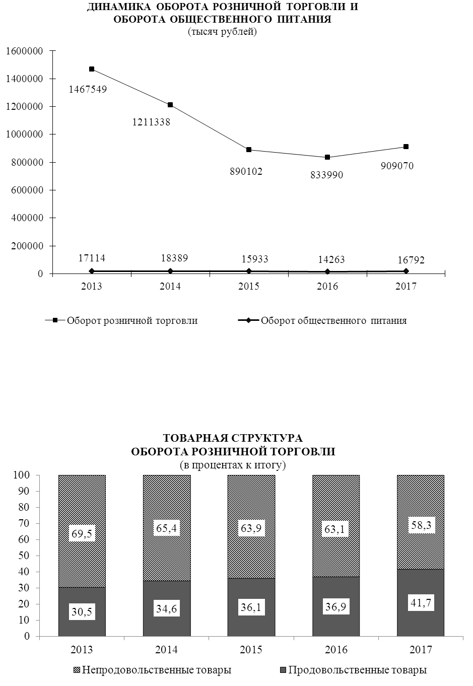

11.2. РАСПРЕДЕЛЕНИЕ ОБОРОТА РОЗНИЧНОЙ ТОРГОВЛИ ПО ФОРМАМ СОБСТВЕННОСТИ
(в текущих ценах; тысяч рублей)

 | 2013 | 2014 | 2015 | 2016 | 2017
Оборот розничной торговли – всего | 1467549 | 1211338 | 890102 | 833990 | 909070
в том числе по формам собственности:
государственная, муниципальная | 9433 | 7451 | 8476 | 8705 | 9947
негосударственная | 1458116 | 1203887 | 881626 | 825285 | 899123
из нее:
физические лица рынков | 409739 | 391903 | 287186 | 286717 | 356318
Оборот общественного питания – всего | 17114 | 18389 | 15933 | 14263 | 16792
в том числе по формам собственности:
государственная, муниципальная | 1901 | 2184 | 2141 | 2089 | 2245
негосударственная | 15213 | 16205 | 13792 | 12174 | 14547

11.3. ИНДЕКСЫ ОБОРОТА РОЗНИЧНОЙ ТОРГОВЛИ И
ОБОРОТА ОБЩЕСТВЕННОГО ПИТАНИЯ

 | Оборот розничной торговли | Оборот общественного питания
В текущих ценах
(в процентах к предыдущему году)
2013 | 124,1 | 105,2
2014 | 85,8 | 107,4
2015 | 73,4 | 85,4
2016 | 94,3 | 88,2
2017 | 108,7 | 115,8
В сопоставимых ценах
(в процентах к предыдущему году)
2013 | 118,9 | 97,4
2014 | 85,7 | 103,4
2015 | 75,8 | 88,4
2016 | 93,5 | 88,0
2017 | 98,7 | 103,6

11.4. ТОВАРНАЯ СТРУКТУРА ОБОРОТА РОЗНИЧНОЙ ТОРГОВЛИ
(в процентах к итогу)

 | 2013 | 2014 | 2015 | 2016 | 2017
Всего | 100 | 100 | 100 | 100 | 100
в том числе:
продовольственные товары | 30,5 | 34,6 | 36,1 | 36,9 | 41,7
из них:
продукты питания | 26,7 | 30,0 | 31,5 | 32,6 | 37,7
алкогольные напитки | 3,8 | 4,6 | 4,6 | 4,3 | 4,0
непродовольственные товары | 69,5 | 65,4 | 63,9 | 63,1 | 58,3

11.5. СТРУКТУРА РЕАЛИЗАЦИИ ОТДЕЛЬНЫХ ВИДОВ ПРОДОВОЛЬСТВЕННЫХ ТОВАРОВ
(без субъектов малого предпринимательства; в процентах к итогу)

 | 2013 | 2014 | 2015 | 2016 | 2017
Продовольственные товары – всего | 100 | 100 | 100 | 100 | 100
в том числе:
мясо и мясопродукты | 19,9 | 19,2 | 15,8 | 14,6 | 17,3
из них:
мясо и птица | 7,9 | 7,3 | 4,1 | 3,1 | 6,0
колбасные изделия и копчености | 11,7 | 11,5 | 11,3 | 11,1 | 10,9
рыба и рыбопродукты | 5,1 | 4,6 | 4,4 | 4,8 | 4,7
из них:
рыба и морепродукты пищевые | 3,7 | 3,4 | 3,2 | 3,6 | 3,4
сельди | 0,4 | 0,4 | 0,4 | 0,4 | 0,5
молоко и молочные продукты, сыр | 9,5 | 9,8 | 9,7 | 10,6 | 10,7
жиры | 5,3 | 4,5 | 5,1 | 5,2 | 5,3
из них:
масло животное | 2,5 | 1,9 | 2,2 | 2,0 | 2,0
масло растительное | 2,2 | 1,9 | 2,2 | 2,3 | 2,3
маргариновая продукция | 0,6 | 0,7 | 0,7 | 0,8 | 0,8
яйца | 1,6 | 1,5 | 1,8 | 2,3 | 2,3
сахар | 1,8 | 1,8 | 1,8 | 3,0 | 3,8
кондитерские изделия | 9,5 | 9,5 | 9,1 | 9,8 | 10,0
хлеб и хлебобулочные изделия | 6,2 | 6,1 | 8,0 | 7,4 | 6,1
макаронные изделия | 0,8 | 0,9 | 1,0 | 0,8 | 1,1
крупа и бобовые | 1,2 | 1,1 | 1,3 | 1,2 | 1,2
мука | 0,7 | 0,8 | 1,5 | 1,2 | 1,2
консервы плодоовощные, варенье, джем, повидло, мед | 1,4 | 1,6 | 1,4 | 1,2 | 1,1
из них:
консервы овощные | 1,2 | 1,3 | 1,1 | 1,1 | 1,0
консервы фруктово-ягодные | 0,1 | 0,3 | 0,3 | 0,1 | 0,1
картофель, овощи, фрукты, бахча | 3,6 | 4,3 | 4,7 | 4,7 | 4,4
в том числе:
картофель | 0,3 | 0,3 | 0,3 | 0,3 | 0,4
овощи | 1,2 | 1,5 | 1,6 | 1,5 | 1,6
плоды, ягоды, виноград, бахча | 2,1 | 2,5 | 2,8 | 2,9 | 2,4
безалкогольные напитки | 3,4 | 3,0 | 2,8 | 2,9 | 3,4
мороженое | 0,7 | 0,8 | 1,8 | 1,7 | 1,7
алкогольные напитки и пиво | 14,1 | 16,0 | 15,1 | 13,7 | 11,4
прочие продовольственные товары | 15,2 | 14,5 | 14,7 | 14,9 | 14,3

11.6. СТРУКТУРА РЕАЛИЗАЦИИ АЛКОГОЛЬНЫХ И БЕЗАЛКОГОЛЬНЫХ НАПИТКОВ
(без субъектов малого предпринимательства; в процентах к итогу)

 | 2013 | 2014 | 2015 | 2016 | 2017
Алкогольные напитки и пиво – всего | 100 | 100 | 100 | 100 | 100
в том числе:
водка и ликеро-водочные изделия | 43,9 | 44,6 | 47,1 | 40,0 | 39,5
вино | 7,7 | 7,9 | 6,8 | 9,7 | 11,0
коньяк и коньячные напитки | 12,3 | 12,7 | 12,0 | 14,5 | 18,2
шампанское и игристые вина | 4,1 | 3,6 | 3,9 | 4,3 | 4,4
пиво | 32,0 | 31,2 | 30,2 | 31,5 | 26,9
Безалкогольные напитки – всего | 100 | 100 | 100 | 100 | 100
в том числе:
безалкогольные напитки | 79,1 | 70,7 | 73,8 | 75,2 | 73,5
минеральная вода | 20,9 | 29,3 | 26,2 | 24,8 | 26,5

11.7. СТРУКТУРА РЕАЛИЗАЦИИ ОТДЕЛЬНЫХ ВИДОВ НЕПРОДОВОЛЬСТВЕННЫХ ТОВАРОВ
(без субъектов малого предпринимательства; в процентах к итогу)

 | 2013 | 2014 | 2015 | 2016 | 2017
Непродовольственные товары – всего | 100 | 100 | 100 | 100 | 100
в том числе:
одежда и белье | 0,0 | 0,0 | 0,1 | 0,1 | 0,1
верхний трикотаж | 0,0 | 0,0 | 0,0 | 0,0 | 0,0
бельевой трикотаж | 0,0 | 0,0 | 0,0 | 0,0 | 0,0
чулочно-носочные изделия | 0,3 | 0,4 | 0,9 | 0,4 | 0,5
обувь | 0,0 | 0,0 | 0,1 | 0,0 | 0,0
мыло хозяйственное | 0,1 | 0,1 | 0,2 | 0,1 | 0,1
синтетические моющие средства | 0,8 | 1,1 | 2,3 | 0,9 | 1,4
мыло туалетное | 0,2 | 0,3 | 0,8 | 0,3 | 0,5
парфюмерно-косметические товары | 1,5 | 2,0 | 5,0 | 1,7 | 2,6
табачные изделия | 1,4 | 2,8 | 8,1 | 3,9 | 6,5
мебель | 0,0 | 0,1 | 0,1 | 0,0 | 0,0
посуда | 0,2 | 0,2 | 0,5 | 0,2 | 0,2
электротовары | 0,5 | 0,4 | 0,7 | 0,3 | 0,5
бумажно-беловые товары | 0,4 | 0,5 | 1,3 | 0,6 | 1,0
школьно-письменные принадлежности и канцелярские товары | 0,1 | 0,2 | 0,5 | 0,2 | 0,4
игрушки | 0,1 | 0,1 | 0,2 | 0,1 | 0,1
сельскохозяйственный и садово-огородный инструмент | - | - | - | 0,0 | 0,0
хозяйственные товары | 0,7 | 1,0 | 2,4 | 1,0 | 1,6
строительные товары | 3,1 | 4,4 | 7,2 | 3,4 | 0,9
ювелирные изделия | 0,1 | 0,3 | 0,5 | 0,2 | 0,5
автомобили и запчасти к ним | 3,1 | 4,1 | 7,1 | 1,2 | 2,0
товары бытовой химии | 0,6 | 0,8 | 1,9 | 0,7 | 1,2
медикаменты | - | - | 1,7 | 0,9 | 1,3
топливо, ГСМ | 63,1 | 60,8 | 31,9 | 45,7 | 38,4
бензин | 21,9 | 18,1 | 20,0 | 34,2 | 33,9
прочие непродовольственные товары | 1,8 | 2,3 | 6,5 | 3,9 | 6,3
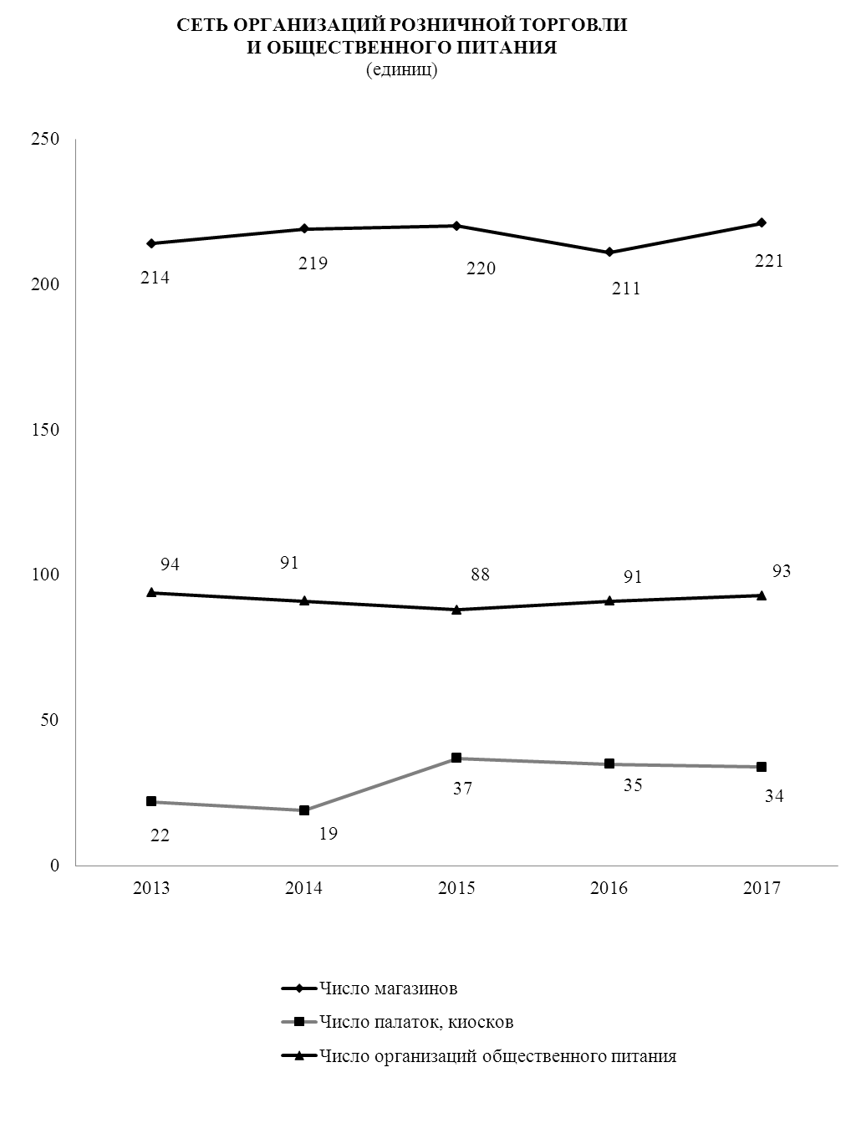

11.8. СЕТЬ ОРГАНИЗАЦИЙ РОЗНИЧНОЙ ТОРГОВЛИ
(на конец года)

 | 2013 | 2014 | 2015 | 2016 | 2017
Число магазинов | 214 | 219 | 220 | 211 | 221
их торговая площадь, тыс. м² | 21,1 | 19,3 | 21,1 | 17,6 | 17,0
в том числе:
государственная, муниципальная торговля
число магазинов | 1 | 3 | 5 | 5 | 6
торговая площадь, тыс. м² | 0,0 | 0,5 | 0,2 | 0,2 | 0,2
негосударственная торговля
число магазинов | 213 | 216 | 215 | 206 | 215
торговая площадь, тыс. м² | 21,1 | 18,8 | 20,9 | 17,4 | 16,8
Число палаток, киосков | 22 | 19 | 37 | 35 | 34
в том числе:
государственная, муниципальная торговля | 6 | 5 | 24 | 26 | 28
негосударственная торговля | 16 | 14 | 13 | 9 | 6
Торговая площадь в расчете на  1 магазин, м² | 99 | 88 | 96 | 84 | 77

11.9. СЕТЬ ОРГАНИЗАЦИЙ ОБЩЕСТВЕННОГО ПИТАНИЯ
(на конец года)

 | 2013 | 2014 | 2015 | 2016 | 2017
Число организаций общественного питания | 94 | 91 | 88 | 91 | 93
в них мест, тыс. | 6,8 | 6,9 | 7,1 | 7,5 | 7,8
в том числе:
государственная, муниципальная торговля
число организаций | 35 | 35 | 35 | 35 | 36
в них мест, тыс. | 3,5 | 3,5 | 4,0 | 4,0 | 4,1
негосударственная торговля
число организаций | 59 | 56 | 53 | 56 | 57
в них мест, тыс. | 3,2 | 3,4 | 3,1 | 3,5 | 3,7
Число мест в расчете на одну организацию общественного питания | 72 | 76 | 81 | 82 | 84

11.10. ОСНОВНЫЕ ПОКАЗАТЕЛИ
ПО ПЛАТНЫМ УСЛУГАМ НАСЕЛЕНИЮ

 | 2013 | 2014 | 2015 | 2016 |  | 2017
Общий объем платных услуг населению (в текущих ценах,  оценка), тыс. руб. | 201903 | 225951 | 228237 | 224089 | 253963
в процентах к предыдущему году  (в сопоставимых ценах)  из него:  бытовые услуги населению,  тыс. руб.  в процентах к предыдущему году  (в сопоставимых ценах) | 100,2  7902  121,4 | 110,8  7217  87,0 | 93,7  6889  87,6 | 97,7  6613  96,3 | 112,2  6373  95,2
Число организаций бытового обслуживания на конец года  (включая ателье, мастерские и приемные пункты при ателье), ед. | 30 | 28 | 26 | 24 | 23

11.11. РАСПРЕДЕЛЕНИЕ ОБЪЕМА ПЛАТНЫХ УСЛУГ НАСЕЛЕНИЮ
ПО ФОРМАМ СОБСТВЕННОСТИ
(в текущих ценах; тысяч рублей)

 | 2013 | 2014 | 2015 | 2016 | 2017
Общий объем платных услуг (включая объем бытовых услуг, оценка) - всего | 201903 | 225951 | 228237 | 224089 | 253963
в том числе по формам собственности:
государственная, муниципальная | 133412 | 145715 | 151636 | 148568 | 150873
негосударственная | 68491 | 80236 | 76601 | 75521 | 103090
из нее физические лица | 2324 | 2439 | 2397 | 2428 | 2426
Общий объем бытовых услуг – всего | 7902 | 7217 | 6889 | 6613 | 6373

в том числе по формам собственности:
государственная, муниципальная | 1296 | 1142 | 870 | 1230 | 1136
негосударственная | 6606 | 6075 | 6019 | 5383 | 5237
из нее физические лица | 1181 | 1239 | 1218 | 1233 | 1233
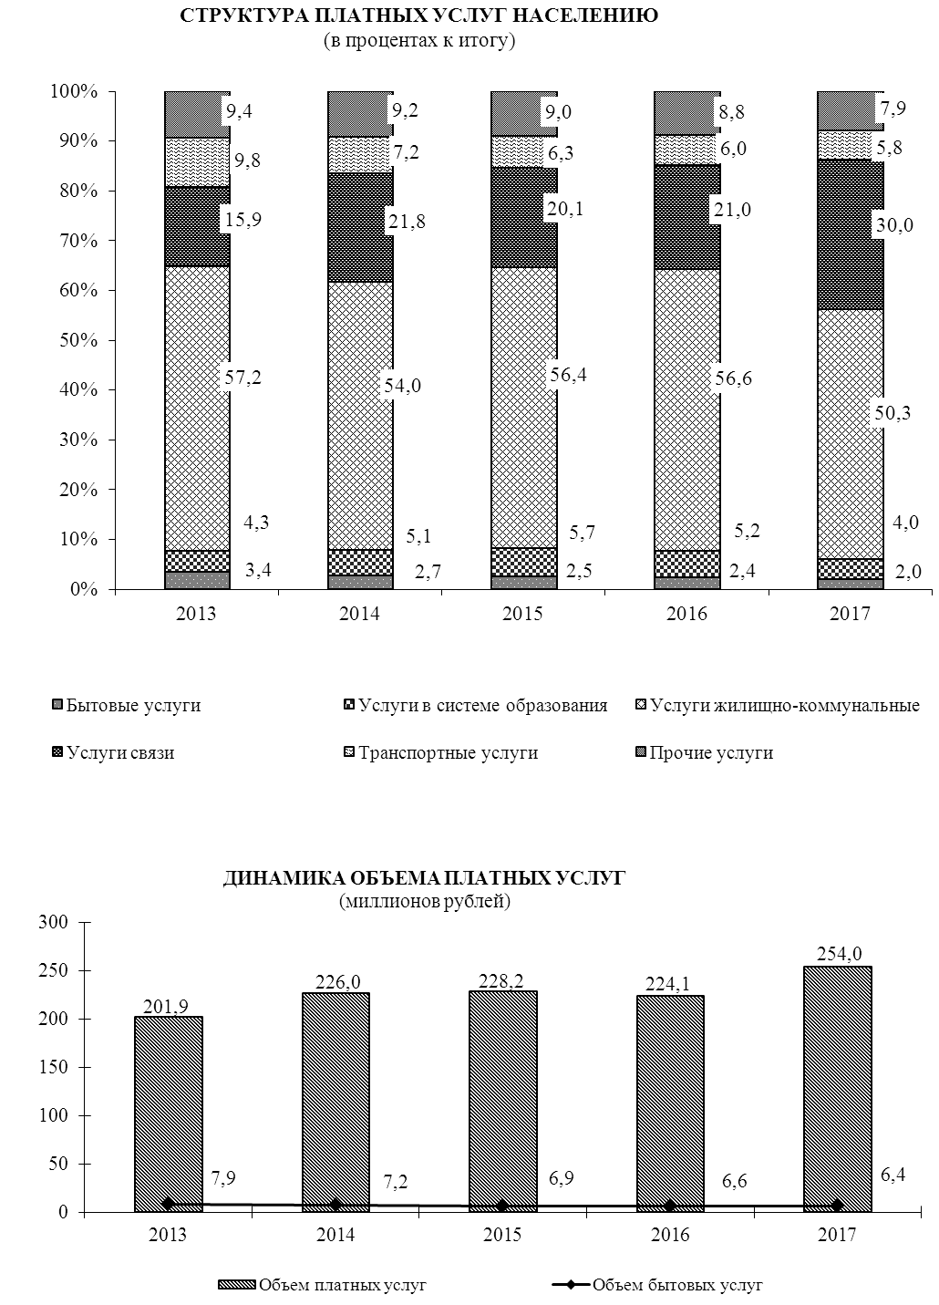

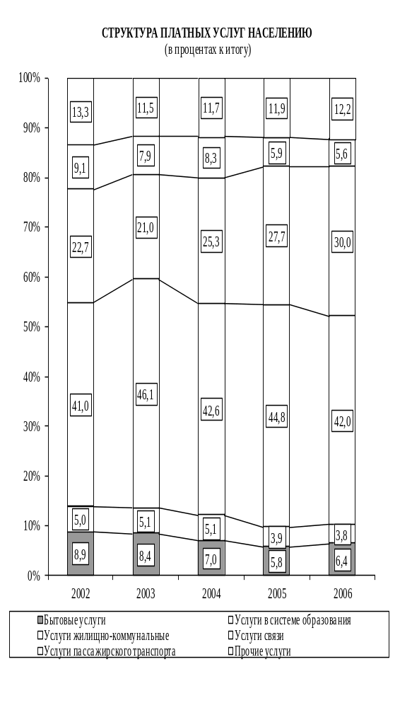11.12. СТРУКТУРА ПЛАТНЫХ УСЛУГ НАСЕЛЕНИЮ
(без физических лиц; в процентах к итогу)

 | 2013 | 2014 | 2015 | 2016 | 2017
Платные услуги – всего | 100 | 100 | 100 | 100 | 100
в том числе:
бытовые | 3,4 | 2,7 | 2,5 | 2,4 | 2,0
транспортные | 9,8 | 7,2 | 6,3 | 6,0 | 5,8
связи | 15,9 | 21,8 | 20,1 | 21,0 | 30,0
жилищно-коммунальные | 57,2 | 54,0 | 56,4 | 56,6 | 50,3
услуги учреждений культуры | 0,9 | 0,9 | 0,8 | 0,8 | 0,7
физической культуры и спорта | 0,2 | 0,2 | 0,2 | 0,1 | 0,1
медицинские | 1,2 | 1,7 | 3,0 | 3,5 | 2,4
санаторно-курортные и оздоровительные | 0,1 | 0,1 | 0,1 | 0,1 | 0,1
ветеринарные | 0,3 | 0,4 | 0,5 | 0,5 | 0,4
услуги правового характера, банков и прочих финансово-кредитных организаций | 4,3 | 3,7 | 2,5 | 2,0 | 2,4
услуги рынков | 0,7 | 0,6 | 0,6 | 0,6 | 0,5
системы образования | 4,3 | 5,1 | 5,7 | 5,2 | 4,0
прочие виды платных услуг | 1,7 | 1,6 | 1,3 | 1,2 | 1,3

11.13. СТРУКТУРА БЫТОВЫХ УСЛУГ НАСЕЛЕНИЮ
(без физических лиц; в процентах к итогу)

 | 2013 | 2014 | 2015 | 2016 | 2017
Бытовые услуги – всего | 100 | 100 | 100 | 100 | 100
в том числе:
ремонт и техническое обслуживание бытовой радиоэлектронной аппаратуры, бытовых машин и приборов, ремонт и изготовление металлоизделий | 0,3 | 0,4 | 1,8 | 3,6 | 3,7
ремонт и техобслуживание транспортных средств, принадлежащих гражданам | 18,5 | 19,1 | 31,9 | 29,4 | 25,0
услуги прачечных | 0,0 | 0,1 | 0,0 | - | 0,0
услуги бань, душевых и саун | 7,1 | 8,8 | 6,1 | 5,7 | 10,0
услуги парикмахерских (салонов красоты) | 45,1 | 39,4 | 34,4 | 24,7 | 27,0
услуги организаций по прокату | 1,0 | 2,3 | 0,9 | 0,6 | 0,4
ритуальные услуги | 5,6 | 8,0 | 10,7 | 16,4 | 15,6
прочие виды бытовых услуг | 22,4 | 21,9 | 14,2 | 19,6 | 18,3

11.14. СТРУКТУРА РЕАЛИЗАЦИИ ОТДЕЛЬНЫХ ВИДОВ
ПРОДОВОЛЬСТВЕННЫХ ТОВАРОВ
(субъекты малого предпринимательства; в процентах к итогу)

 | 2013 | 2014 | 2015 | 2016 | 2017
Продовольственные товары – всего | 100 | 100 | 100 | 100 | 100
в том числе:
мясо и мясопродукты | 10,1 | 13,3 | 15,5 | 15,4 | 19,3
из них:
мясо и птица | 6,7 | 9,0 | 4,2 | 4,6 | 4,3
колбасные изделия | 3,0 | 3,9 | 10,7 | 10,2 | 14,6
рыба и рыбопродукты | 3,7 | 4,0 | 3,2 | 3,7 | 1,9
из них:
рыба и морепродукты пищевые | 2,5 | 2,5 | 1,4 | 2,0 | 0,9
сельди | 0,7 | 1,0 | 1,1 | 0,9 | 0,5
молоко и молочные продукты, сыр | 4,0 | 4,7 | 2,7 | 2,8 | 2,4
жиры | 2,5 | 2,7 | 1,8 | 1,7 | 1,4
из них:
масло животное | 0,6 | 0,6 | 0,4 | 0,4 | 0,5
масло растительное | 1,4 | 1,6 | 1,0 | 1,0 | 0,6
маргариновая продукция | 0,4 | 0,4 | 0,3 | 0,3 | 0,2
яйца | 1,1 | 1,2 | 0,4 | 0,5 | 0,4
сахар | 0,9 | 0,9 | 1,0 | 1,7 | 0,8
кондитерские изделия | 3,3 | 2,9 | 3,0 | 2,5 | 2,2
хлеб и хлебобулочные изделия | 10,0 | 10,2 | 9,3 | 10,2 | 10,2
макаронные изделия | 0,7 | 0,6 | 0,8 | 0,8 | 0,7
крупа и бобовые | 1,0 | 1,1 | 1,0 | 1,0 | 0,9
мука | 1,1 | 1,3 | 0,7 | 0,6 | 0,6
консервы плодоовощные, варенье,  джем, повидло, мед | 1,3 | 1,0 | 1,1 | 1,0 | 1,0
из них:
консервы овощные | 0,7 | 0,5 | 0,6 | 0,5 | 0,5
консервы фруктово-ягодные | 0,5 | 0,4 | 0,4 | 0,4 | 0,5
картофель, овощи, фрукты, бахча | 2,7 | 3,6 | 1,1 | 0,7 | 0,6
из них:
картофель | 1,2 | 1,7 | 0,4 | 0,3 | 0,3
овощи | 1,1 | 1,5 | 0,5 | 0,3 | 0,3
плоды, ягоды, виноград, бахча | 0,4 | 0,4 | 0,2 | 0,1 | 0,1
безалкогольные напитки | 6,8 | 4,4 | 5,3 | 4,9 | 5,2
мороженое | 0,8 | 0,8 | 0,8 | 0,6 | 0,6
алкогольные напитки и пиво | 37,8 | 34,8 | 39,8 | 42,9 | 44,3
прочие продовольственные товары | 12,2 | 12,5 | 12,5 | 9,0 | 7,5

11.15. СТРУКТУРА РЕАЛИЗАЦИИ ОТДЕЛЬНЫХ ВИДОВ
НЕПРОДОВОЛЬСТВЕННЫХ ТОВАРОВ
(субъекты малого предпринимательства; в процентах к итогу)

 | 2013 | 2014 | 2015 | 2016 | 2017
Непродовольственные товары – всего | 100 | 100 | 100 | 100 | 100
в том числе:
ткани | 0,6 | 0,2 | 0,0 | 0,2 | 0,2
одежда и бельё | 0,2 | 0,1 | 0,0 | 0,1 | 0,0
верхний трикотаж | - | 0,0 | - | - | -
бельевой трикотаж | 0,0 | - | - | - | -
чулочно-носочные изделия | 0,0 | 0,0 | 0,0 | 0,0 | 0,0
обувь | 0,0 | - | - | - | -
мыло хозяйственное | 0,1 | 0,1 | 0,0 | 0,3 | 0,1
синтетические моющие средства | 0,2 | 0,1 | 0,1 | 0,4 | 0,1
мыло туалетное | 0,1 | 0,1 | 0,0 | 0,3 | 0,1
парфюмерно-косметические товары | 0,1 | 0,0 | 0,0 | 0,3 | 0,1
табачные изделия | 2,0 | 2,1 | 0,8 | 6,9 | 3,2
мебель | 1,3 | 2,9 | 0,3 | 2,0 | 2,4
посуда | 0,2 | 0,0 | 0,0 | 0,1 | 0,0
электротовары | 0,0 | 0,1 | 0,0 | 0,6 | 0,1
инструменты | 0,0 | 0,1 | 0,0 | 0,1 | 0,1
бумажно-беловые товары | 0,6 | 0,6 | 0,3 | 2,4 | 0,7
школьно-письменные принадлежности  и канцелярские товары | 0,5 | 0,4 | 0,2 | 2,2 | 1,1
вычислительная техника | 1,0 | 2,6 | 0,4 | 2,9 | 0,6
спортивные товары | - | - | 0,0 | 0,0 | 0,0
телерадиотовары | 0,3 | 0,2 | 0,0 | 0,1 | -
игрушки | 0,0 | - | 0,0 | 0,1 | 0,0
сельскохозяйственный и садово-огородный инструмент | 0,0 | 0,0 | - | 0,0 | 0,0
хозяйственные товары | 0,2 | 0,2 | 0,1 | 0,8 | 0,3
строительные товары | 3,7 | 6,1 | 1,3 | 12,3 | 30,2
ювелирные изделия | 0,6 | 0,7 | 0,1 | 0,1 | -
автомобили и запчасти к ним | 4,8 | 18,9 | 5,2 | 14,4 | 5,9
товары бытовой химии | 0,2 | 0,4 | 0,1 | 1,0 | 0,3
медикаменты | 18,2 | 22,7 | 6,2 | 35,1 | 11,6
топливо, ГСМ | 18,9 | 24,3 | 53,0 | 2,9 | 28,5
бензин | 40,2 | 11,2 | 29,6 | 3,3 | 10,5
прочие непродовольственные товары | 6,0 | 5,9 | 2,3 | 11,1 | 3,9

12. ФИНАНСЫ

Статистика финансов организаций содержит показатели, отражающие результаты финансовой деятельности, платежеспособность и состояние расчетов в организациях всех форм собственности. Сбор данных осуществляется на основе форм государственной статистической и бухгалтерской отчетности.
Прибыль (убыток) до налогообложения отражает финансовый результат деятельности организации, складывающийся из значений результата от операционной, инвестиционной и финансовой деятельности.
Чистая прибыль отражает финансовый результат после налогообложения, полученный организацией в отчетном периоде.
Прибыль является источником формирования доходов бюджета, погашения долговых обязательств организации, развития производства.
Рентабельность организаций характеризует эффективность их деятельности.
Рентабельность реализованной продукции отражает эффективность текущих затрат и исчисляется как отношение прибыли от производственной деятельности к полной себестоимости реализованной продукции (товаров), работ, услуг, включая коммерческие, общие и административные расходы.
Рентабельность производственной деятельности показывает, сколько прибыли от производственной деятельности приходится на один рубль выручки от продаж продукции (товаров), работ, услуг и равна отношению результата от производственной деятельности к доходу от продаж (выручке).
Рентабельность хозяйственной деятельности показывает, сколько прибыли, оставшейся после возмещения прочих расходов (расходов по инвестиционной деятельности, расходов по финансовой деятельности, других операционных расходов) и зачисления прочих доходов (доходов по инвестиционной деятельности и доходов по финансовой деятельности, других операционных доходов), приходится на один рубль выручки от финансово-хозяйственной деятельности.
Дебиторская задолженность – часть активов организации, подлежащих возврату другими юридическими или физическими лицами в определенные сроки.
Обязательства – внешние источники финансирования, предоставленные организации поставщиками и другими посторонними лицами, которые должны быть погашены в определенные сроки, предусмотренные договором и другими нормативными актами.
Кредиторская задолженность представляет собой вид обязательств, характеризующих сумму долгов, причитающихся к уплате в пользу других лиц.
Кредиторская задолженность – задолженность организации другим организациям, индивидуальным предпринимателям, физическим лицам, в том числе собственным работникам, образовавшаяся при расчетах за приобретаемые материально-производственные запасы, работы и услуги, при расчетах с бюджетом, а также при расчетах по оплате труда.
Просроченная задолженность – задолженность, не погашенная в сроки, установленные договором.

РЕЗУЛЬТАТЫ ФИНАНСОВО-ХОЗЯЙСТВЕННОЙ ДЕЯТЕЛЬНОСТИ ОРГАНИЗАЦИЙ
(без субъектов малого предпринимательства; тысяч рублей)
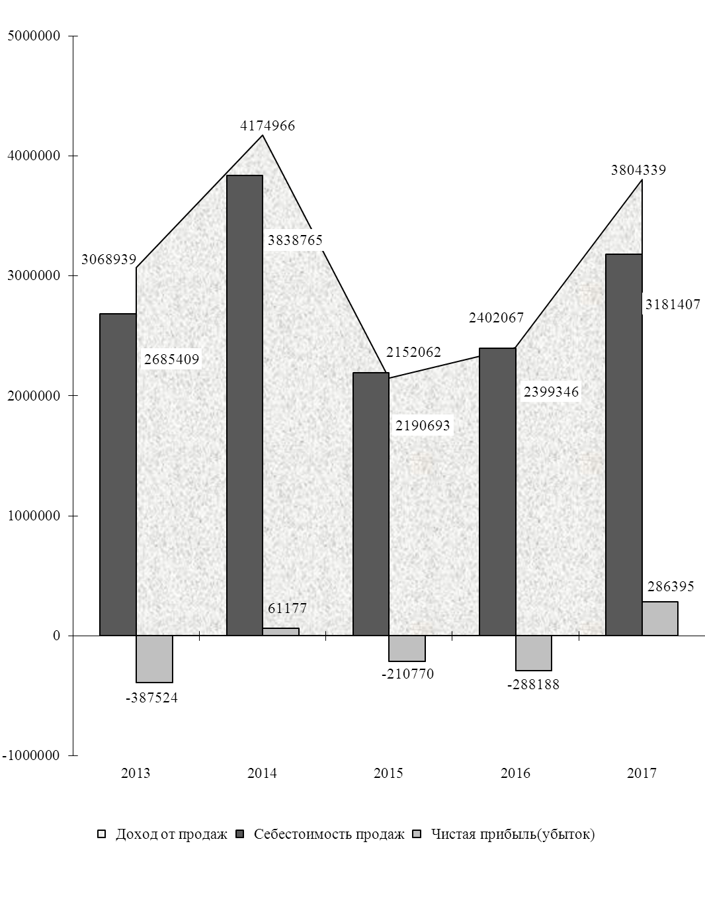

12.1. ПРИБЫЛЬ (УБЫТОК) ОРГАНИЗАЦИЙ ДО НАЛОГООБЛОЖЕНИЯ
ПО ОТРАСЛЯМ ЭКОНОМИКИ
(без субъектов малого предпринимательства; тысяч рублей)

 | 2013 | 2014 | 2015 | 2016 | 2017
Прибыль (убыток) – всего | -343493 | 108712 | -184068 | -251277 | 341543
в том числе:
промышленность | -413873 | 38998 | -157125 | -264843 | 289797
сельское хозяйство | 48349 | 39961 | -43859 | -5769 | 15349
транспорт | -1472 | 6461 | 7947 | 16992 | 26990
связь | 68 | 88 | -210 | 234 | -71
строительство | 2564 | 9411 | 4229 | 966 | -592
торговля и общепит | 21353 | 13999 | 3206 | 1168 | 9429
жилищно-коммунальное хозяйство | -556 | -206 | 1039 | 975 | 1394
прочие отрасли | 74 | - | 705 | -1000 | -453
12.2. ЧИСЛО И УДЕЛЬНЫЙ ВЕС УБЫТОЧНЫХ ОРГАНИЗАЦИЙ
ПО ОТРАСЛЯМ ЭКОНОМИКИ
(без субъектов малого предпринимательства)

 | 2013 | 2014 | 2015 | 2016 | 2017
Единиц
Всего | 10 | 5 | 12 | 13 | 7
в том числе:
промышленность | 2 | 2 | 4 | 3 | 1
сельское хозяйство | - | - | 5 | 3 | 1
транспорт | 3 | - | - | 1 | 1
связь | - | - | 1 | - | 1
строительство | 1 | - | - | 1 | 1
торговля и общепит | 3 | 2 | 2 | 4 | 1
жилищно-коммунальное хозяйство | 1 | 1 | - | - | -
прочие отрасли | - | - | - | 1 | 1
В процентах к общему числу организаций в отрасли
Всего | 21,7 | 14,3 | 35,3 | 37,1 | 25,9
в том числе:
промышленность | 25,0 | 28,6 | 66,7 | 50,0 | 20,0
сельское хозяйство | - | - | 71,4 | 37,5 | 14,3
транспорт | 100,0 | - | - | 33,3 | 33,3
связь | - | - | 100,0 | - | 100,0
строительство | 33,3 | - | - | 50,0 | 50,0
торговля и общепит | 17,6 | 20,0 | 18,2 | 36,4 | 20,0
жилищно-коммунальное хозяйство | 25,0 | 33,3 | - | - | -
прочие отрасли | - | - | - | 100,0 | 100,0

12.3. РЕНТАБЕЛЬНОСТЬ (УБЫТОЧНОСТЬ)
ХОЗЯЙСТВЕННОЙ ДЕЯТЕЛЬНОСТИ ПО ОТРАСЛЯМ ЭКОНОМИКИ
(без субъектов малого предпринимательства; в процентах)

 | 2013 | 2014 | 2015 | 2016 | 2017
Рентабельность – всего | -10,8 | 2,3 | -7,6 | -10,1 | 8,4
в том числе:
промышленность | -24,4 | 1,1 | -8,8 | -23,1 | 8,2
сельское хозяйство | 15,0 | 13,4 | -29,5 | -3,6 | 7,5
транспорт | -4,1 | 9,4 | 13,7 | 27,1 | 37,4
связь | 1,4 | 1,7 | -5,2 | 5,3 | -1,6
строительство | 6,6 | 17,7 | 17,3 | 7,9 | -4,8
торговля и общепит | 2,1 | 1,7 | 0,9 | 0,1 | 4,9
жилищно-коммунальное хозяйство | -3,2 | -1,1 | 3,2 | 3,0 | 4,4
прочие отрасли | 0,2 | - | 25,9 | -35,0 | -9412,5

РЕНТАБЕЛЬНОСТЬ РЕАЛИЗОВАННОЙ ПРОДУКЦИИ,
ПРОИЗВОДСТВЕННОЙ И ХОЗЯЙСТВЕННОЙ ДЕЯТЕЛЬНОСТИ
(без субъектов малого предпринимательства; в процентах)
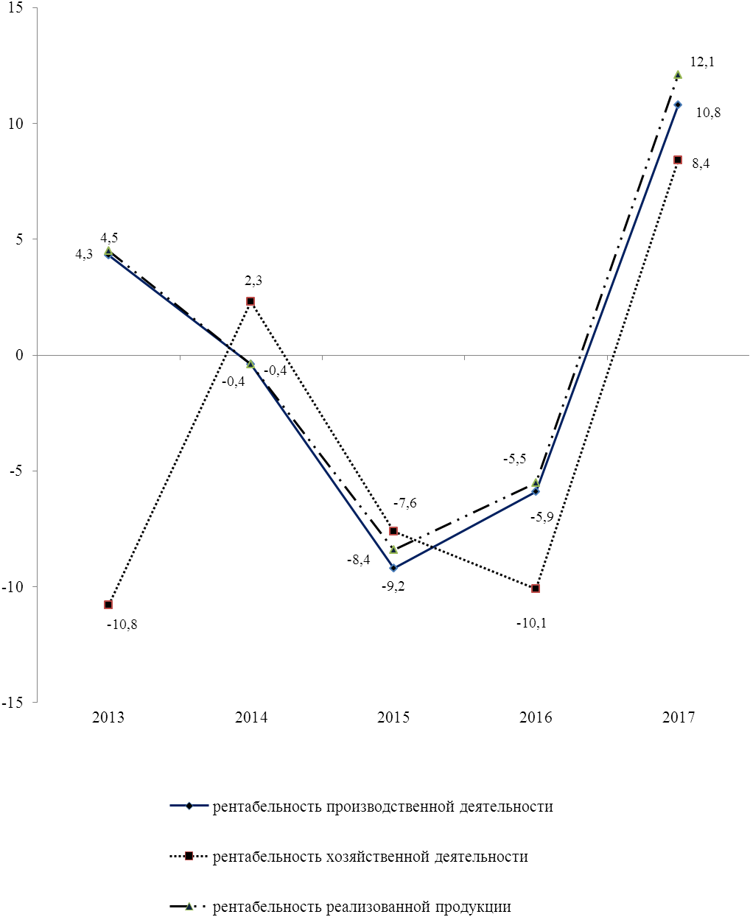

12.4. ЗАДОЛЖЕННОСТЬ ОРГАНИЗАЦИЙ ПО ОБЯЗАТЕЛЬСТВАМ
(без субъектов малого предпринимательства; на конец года; тысяч рублей)

 | 2013 | 2014 | 2015 | 2016 | 2017
Обязательства – всего | 3742764 | 3363145 | 4129637 | 3231169 | 3908829
из них просроченные | 21078 | 36802 | 11082 | 22132 | 20028
из общей суммы обязательств:
кредиторская задолженность | 723927 | 398330 | 1267695 | 382348 | 398060
из нее просроченная | 20671 | 36148 | 10961 | 12474 | 10296
задолженность по кредитам банков и займам | 2984116 | 2923622 | 2483207 | 2807974 | 3466177
из нее просроченная | 407 | 387 | 121 | 9658 | 9732
Дебиторская задолженность | 467289 | 440454 | 837627 | 312083 | 532951
из нее просроченная | 18082 | 19924 | 26124 | 33518 | 36482

12.5. ЗАДОЛЖЕННОСТЬ ОРГАНИЗАЦИЙ ПО КРЕДИТАМ БАНКОВ
И ЗАЙМАМ ПО ОТРАСЛЯМ ЭКОНОМИКИ
(без субъектов малого предпринимательства; на конец года)

 | 2013 | 2014 | 2015 | 2016 | 2017
Тысяч рублей
Задолженность по кредитам банков и займам – всего | 2984116 | 2923622 | 2483207 | 2807974 | 3466177
в том числе:
промышленность | 2813703 | 2779259 | 2353572 | 2662922 | 3362991
сельское хозяйство | 113394 | 99029 | 105349 | 97067 | 91149
транспорт | 361 | 2 | 5802 | 5802 | 5802
строительство | 3416 | 2989 | 1375 | 1202 | 826
торговля и общепит | 53229 | 41515 | 16518 | 39666 | 4608
жилищно-коммунальное хозяйство | 13 | 828 | 591 | 1315 | 801
В процентах к итогу
Задолженность по кредитам банков  и займам – всего | 100 | 100 | 100 | 100 | 100
в том числе:
промышленность | 94,3 | 95,1 | 94,8 | 94,8 | 97,0
сельское хозяйство | 3,8 | 3,4 | 4,2 | 3,5 | 2,7
транспорт | 0,0 | 0,0 | 0,2 | 0,2 | 0,2
строительство | 0,1 | 0,1 | 0,1 | 0,0 | 0,0
торговля и общепит | 1,8 | 1,4 | 0,7 | 1,4 | 0,1
жилищно-коммунальное хозяйство | 0,0 | 0,0 | 0,0 | 0,1 | 0,0

12.6. КРАТКОСРОЧНАЯ ДЕБИТОРСКАЯ ЗАДОЛЖЕННОСТЬ
ПО ТОРГОВЫМ СЧЕТАМ ПО ОТРАСЛЯМ ЭКОНОМИКИ
(без субъектов малого предпринимательства; на конец года)

 | 2013 | 2014 | 2015 | 2016 | 2017
Тысяч рублей
Краткосрочная задолженность  по торговым счетам – всего | 358558 | 270872 | 761608 | 215056 | 366546
в том числе:
промышленность | 146481 | 113347 | 616938 | 21241 | 235384
сельское хозяйство | 107446 | 108655 | 84580 | 74271 | 70983
транспорт | 3092 | 4747 | 11226 | 24548 | 37584
связь | - | - | 20 | 13 | 8
строительство | 8306 | 9133 | 3571 | 3143 | 2639
торговля и общепит | 89641 | 31607 | 39488 | 85206 | 12885
жилищно-коммунальное хозяйство | 2880 | 3383 | 5742 | 6634 | 7063
прочие отрасли | 712 | - | 43 | - | -
В процентах к итогу
Краткосрочная задолженность  по торговым счетам – всего | 100 | 100 | 100 | 100 | 100
в том числе:
промышленность | 40,8 | 41,8 | 81,0 | 9,9 | 64,2
сельское хозяйство | 30,0 | 40,1 | 11,1 | 34,5 | 19,4
транспорт | 0,9 | 1,8 | 1,5 | 11,4 | 10,3
связь | - | - | 0,0 | 0,0 | 0,0
строительство | 2,3 | 3,4 | 0,5 | 1,5 | 0,7
торговля и общепит | 25,0 | 11,7 | 5,2 | 39,6 | 3,5
жилищно-коммунальное хозяйство | 0,8 | 1,2 | 0,7 | 3,1 | 1,9
прочие отрасли | 0,2 | - | 0,0 | - | -

12.7. ПРОСРОЧЕННАЯ КРАТКОСРОЧНАЯ ДЕБИТОРСКАЯ ЗАДОЛЖЕННОСТЬ
ПО ТОРГОВЫМ СЧЕТАМ ПО ОТРАСЛЯМ ЭКОНОМИКИ
(без субъектов малого предпринимательства; на конец года; тысяч рублей)

 | 2013 | 2014 | 2015 | 2016 | 2017
Просроченная краткосрочная  задолженность по торговым счетам – всего | 9642 | 5563 | 10404 | 11900 | 10321
в том числе:
промышленность | 685 | 559 | 278 | 231 | 70
сельское хозяйство | 2114 | 2476 | 2389 | 2550 | 3431
транспорт | 1810 | 31 | 2459 | 2704 | 1982
связь | - | - | - | - | -
строительство | 2967 | 1028 | 1678 | 1519 | 1426
торговля и общепит | 842 | - | 103 | 885 | 243
жилищно-коммунальное хозяйство | 1214 | 1469 | 3497 | 4011 | 3169
прочие отрасли | 10 | - | - | - | -

12.8. КРАТКОСРОЧНЫЕ ОБЯЗАТЕЛЬСТВА ПО ТОРГОВЫМ
СЧЕТАМ ПО ОТРАСЛЯМ ЭКОНОМИКИ
(без субъектов малого предпринимательства; на конец года)

 | 2013 | 2014 | 2015 | 2016 | 2017
Тысяч рублей
Краткосрочные обязательства  по торговым счетам – всего | 495316 | 263510 | 1171072 | 218580 | 280036
в том числе:
промышленность | 276668 | 105574 | 1083185 | 150269 | 219983
сельское хозяйство | 38027 | 19333 | 22491 | 24173 | 39404
транспорт | 2711 | 1672 | 1130 | 1933 | 525
связь | 211 | 302 | 268 | 186 | 300
строительство | 3466 | 2477 | 325 | 526 | 445
торговля и общепит | 170447 | 129967 | 58809 | 36399 | 14908
жилищно-коммунальное хозяйство | 3649 | 4185 | 4725 | 5092 | 4471
прочие отрасли | 137 | - | 139 | 2 | -
В процентах к итогу
Краткосрочные обязательства  по торговым счетам – всего | 100 | 100 | 100 | 100 | 100
в том числе:
промышленность | 55,9 | 40,1 | 92,5 | 68,7 | 78,5
сельское хозяйство | 7,7 | 7,3 | 1,9 | 11,1 | 14,1
транспорт | 0,6 | 0,6 | 0,1 | 0,9 | 0,2
связь | 0,0 | 0,1 | 0,0 | 0,1 | 0,1
строительство | 0,7 | 0,9 | 0,0 | 0,2 | 0,2
торговля и общепит | 34,4 | 49,3 | 5,0 | 16,7 | 5,3
жилищно-коммунальное хозяйство | 0,7 | 1,6 | 0,4 | 2,3 | 1,6
прочие отрасли | 0,0 | - | 0,0 | 0,0 | -

12.9. ПРОСРОЧЕННЫЕ КРАТКОСРОЧНЫЕ ОБЯЗАТЕЛЬСТВА
ПО ТОРГОВЫМ СЧЕТАМ ПО ОТРАСЛЯМ ЭКОНОМИКИ
(без субъектов малого предпринимательства; на конец года; тысяч рублей)

 | 2013 | 2014 | 2015 | 2016 | 2017
Просроченные краткосрочные обязательства по торговым счетам – всего | 9068 | 11134 | 9535 | 12321 | 10286
в том числе:
промышленность | 900 | 634 | - | - | -
сельское хозяйство | 2142 | 5383 | 4894 | 8478 | 6927
транспорт | 891 | - | 160 | - | -
связь | - | - | - | - | -
строительство | - | - | - | - | -
торговля и общепит | 1895 | 1557 | 394 | 146 | 147
жилищно-коммунальное хозяйство | 3240 | 3560 | 4087 | 3697 | 3212
прочие отрасли | - | - | - | - | -

12.10. КРАТКОСРОЧНЫЕ ОБЯЗАТЕЛЬСТВА ПЕРЕД БЮДЖЕТОМ
ПО ОТРАСЛЯМ ЭКОНОМИКИ
(без субъектов малого предпринимательства; на конец года; тысяч рублей)

 | 2013 | 2014 | 2015 | 2016 | 2017
Краткосрочные обязательства  перед бюджетом – всего | 18536 | 16663 | 12380 | 15498 | 20461
в том числе:
промышленность | 13939 | 13017 | 7109 | 8982 | 13888
сельское хозяйство | 1771 | 1503 | 3701 | 4507 | 5156
транспорт | 388 | 593 | 369 | 532 | 743
связь | 16 | 16 | 22 | 10 | 16
строительство | 776 | 708 | 95 | 263 | 188
торговля и общепит | 1395 | 428 | 529 | 798 | 302
жилищно-коммунальное хозяйство | 249 | 398 | 520 | 393 | 168
прочие отрасли | 2 | - | 35 | 13 | -
Краткосрочные просроченные обязательства перед бюджетом – всего | 5153 | 5710 | 52 | - | -
в том числе: |  |  |  |  | -
промышленность | 4888 | 5710 | - | - | -
сельское хозяйство | - | - | - | - | -
транспорт | - | - | - | - | -
связь | - | - | - | - | -
строительство | 265 | - | - | - | -
торговля и общепит | - | - | - | - | -
жилищно-коммунальное хозяйство | - | - | 52 | - | -
прочие отрасли | - | - | - | - | -

12.11. КРАТКОСРОЧНАЯ ДЕБИТОРСКАЯ ЗАДОЛЖЕННОСТЬ
ПО РАСЧЕТАМ С БЮДЖЕТОМ ПО ОТРАСЛЯМ ЭКОНОМИКИ
(без субъектов малого предпринимательства; на конец года; тысяч рублей)

 | 2013 | 2014 | 2015 | 2016 | 2017
Краткосрочная задолженность бюджета – всего | 1914 | 2660 | 500 | 195 | 265
в том числе:
промышленность | 7 | 7 | 76 | 1 | 12
сельское хозяйство | 359 | 61 | 72 | 99 | 11
транспорт | - | 1 | 48 | 46 | 1
строительство | 1 | - | 13 | 6 | -
торговля и общепит | 1542 | 2581 | 275 | 28 | 17
жилищно-коммунальное хозяйство | 5 | 10 | 16 | 15 | 224
Краткосрочная просроченная задолженность бюджета – всего | - | - | - | - | 18
в том числе:
промышленность | - | - | - | - | -
сельское хозяйство | - | - | - | - | -
транспорт | - | - | - | - | -
строительство | - | - | - | - | -
торговля и общепит | - | - | - | - | -
жилищно-коммунальное хозяйство | - | - | - | - | 18

12.12. ПРИБЫЛЬ (УБЫТОК) ОРГАНИЗАЦИЙ ДО НАЛОГООБЛОЖЕНИЯ
ПО ОТРАСЛЯМ ЭКОНОМИКИ
(субъекты малого предпринимательства; тысяч рублей)

 | 2013 | 2014 | 2015 | 2016 | 2017
Прибыль (убыток) – всего | 23413,0 | 46757,9 | -897,9 | 24833,2 | 22549,0
в том числе:
промышленность | 4002,0 | 4584,5 | -2491,2 | 224,8 | -2414,8
сельское хозяйство | 3230,0 | 22551,9 | -6539,0 | 15120,6 | 23093,3
транспорт | 601,0 | 1151,9 | -600,3 | -166,8 | 600,2
связь | -12,0 | -130,0 | -233,5 | -78,5 | 0,2
строительство | 3485,0 | 5891,6 | 4155,1 | 1729,6 | 2330,0
торговля и общепит | 8768,0 | 10175,3 | 4063,2 | 4546,8 | -4988,8
жилищно-коммунальное хозяйство | 9,0 | 15,1 | -0,2 | -2,0 | -2,0
прочие отрасли | 3330,0 | 2517,6 | 748,0 | 3458,7 | 3930,9

12.13. ЧИСЛО И УДЕЛЬНЫЙ ВЕС УБЫТОЧНЫХ ОРГАНИЗАЦИЙ
ПО ОТРАСЛЯМ ЭКОНОМИКИ
(субъекты малого предпринимательства)

 | 2013 | 2014 | 2015 | 2016 | 2017
Единиц
Всего | 123 | 119 | 163 | 152 | 149
в том числе:
промышленность | 13 | 17 | 24 | 14 | 16
сельское хозяйство | 19 | 15 | 32 | 22 | 18
транспорт | 3 | 4 | 4 | 4 | 4
связь | 1 | 3 | 2 | 2 | 1
строительство | 5 | 3 | 7 | 4 | 7
торговля и общепит | 60 | 58 | 73 | 87 | 83
жилищно-коммунальное хозяйство | 1 | 1 | 1 | 1 | 1
прочие отрасли | 21 | 18 | 20 | 18 | 19
В процентах к общему числу организаций в отрасли
Всего | 25,1 | 23,5 | 33,4 | 32,4 | 32,0
в том числе:
промышленность | 29,5 | 34,0 | 49,0 | 34,1 | 32,7
сельское хозяйство | 42,2 | 28,8 | 58,2 | 37,9 | 32,1
транспорт | 50,0 | 44,4 | 50,0 | 50,0 | 40,0
связь | 100,0 | 100,0 | 66,7 | 100,0 | 50,0
строительство | 18,5 | 12,0 | 26,9 | 16,7 | 28,0
торговля и общепит | 22,5 | 21,6 | 29,0 | 35,2 | 33,7
жилищно-коммунальное хозяйство | 4,0 | 4,2 | 4,3 | 4,5 | 7,7
прочие отрасли | 28,0 | 24,3 | 27,8 | 26,9 | 29,7

12.14. РЕНТАБЕЛЬНОСТЬ (УБЫТОЧНОСТЬ)
ХОЗЯЙСТВЕННОЙ ДЕЯТЕЛЬНОСТИ ПО ОТРАСЛЯМ ЭКОНОМИКИ
(субъекты малого предпринимательства; в процентах)
 | 2013 | 2014 | 2015 | 2016 | 2017
Рентабельность – всего | 3,8 | 7,3 | 0,0 | 5,6 | 3,6
в том числе:
промышленность | 8,5 | 8,3 | -8,9 | 0,9 | -3,4
сельское хозяйство | 3,9 | 20,2 | -4,9 | 12,9 | 13,7
транспорт | 6,5 | 10,5 | -7,8 | -2,6 | 7,3
связь | -154,3 | -451,4 | -474,6 | -59,5 | 0,1
строительство | 12,1 | 13,4 | 14,8 | 9,9 | 6,0
торговля и общепит | 2,0 | 2,6 | 0,2 | 2,1 | -2,2
жилищно-коммунальное хозяйство | 62,5 | 91,0 | - | -33,3 | -33,3
прочие отрасли | 15,4 | 10,4 | 1,9 | 5,2 | 3,5

12.15. ДЕБИТОРСКАЯ И КРЕДИТОРСКАЯ ЗАДОЛЖЕННОСТЬ
(субъекты малого предпринимательства; тысяч рублей)
 | 2013 | 2014 | 2015 | 2016 | 2017
Дебиторская задолженность | 281660,5 | 179976,6 | 1134935,3 | 119545,3 | 172996,5
Кредиторская задолженность | 458042,1 | 352739,0 | 977289,8 | 275788,4 | 341517,8

